Formulärets överkant

SAMBA
SAMverkan, Begrepp och Arkitektur
Process- och begreppsanalys av den svenska hälso- och sjukvårdens arbetsflöde vid vård av en enskild patient.
Detta dokument

Namn: SAMverkan, Begrepp och Arkitektur
Förkortning: SAMBA
Utgivningsdatum: 2003-08-29

Utgåva nummer: 2
Revision nummer: 3

Innehåller SAMBA processmodell version 1.9
Innehåller SAMBA begreppsmodell version 1.8
Innehåller SAMBA patientprocessmodell version 1.1
Innehållsförteckning

Sammanfattning 7
Abstract 8
Förord 9
Inledning 10
1. Uppdraget 13
Logisk plattform 13
2. Referenser 15
Monografier 15
Internationella standarder 15
Europeiska standarder 15
Övriga dokument i europeiskt standardiseringsarbete 16
Svenskt arbete med begrepps- och processmodeller 16
Övrigt arbete med terminologisk struktur 17
Metodbeskrivningar 17
3. Verksamheten ”Vård av en enskild patient” ur ett flödesperspektiv 18
4. Beskrivning av processmodellsynsättet 21
5. Processen ”Vård av en enskild patient” beskrivet ur ett treprocessperspektiv 23
6. Användningsområden 25
7. Hur processmodellen används - manual 27
Inledning 27
Processmodellen 27
Begreppsmodellen 29
8. Appendix 1: Detaljerad beskrivning av processen ”Vård av en enskild patient” 32
8.1. Process 32
8.1.1. Generell processmodell 32
8.1.2. Verksamhetsanalys med treskiktad processmodellering 36
8.1.3. Modellering av hälso- och sjukvård 40
8.2. Hälso- och sjukvårdsprocessen 42
8.2.1. Översikt över processerna 43
8.2.2. Vårdbegäran - direkt hänvisning 44
8.2.3. Vårdbegäran - bedöms 45
8.2.4. Matchning mot vårdutbud - adekvat vårdutbud saknas 46
8.2.5. Matchning mot vårdutbud - vårdåtagande görs 47
8.2.6. Problemkomplex, mål i vårdplan 48
8.2.7. Vårdplan 50
8.2.8. Aktiviteter - utredning 52
8.2.9. Aktiviteter - åtgärder 53
8.2.10. Kvalitetskontroll 54
8.2.11. Slut på processen - målet nått 55
8.2.12. Processvarvet slut - målet ej nått 57
8.2.13. Problemkomplex, mål i vårdplan - upprepning om målet inte nåtts 58
8.2.14. Remiss till annan hälso- och sjukvårdsproducent 58
8.2.15. Vårdbegäran hos annan hälso- och sjukvårdsproducent 59
9. Appendix 2: Hälso- och sjukvårdsprocessens begrepp 60
9.1. Begrepp redovisade som objekt i modellen 60
9.2. Övriga begrepp relaterade till processmodellen 124
9.2.1. Aktörer 124
9.2.2. Hälsan 135
9.2.3. Mandat 138
9.2.4. Aktiviteter och tjänster 144
9.2.5. Vårdens organisation 148
9.2.6. Vårdinformation 151
10. Appendix 3: Patientprocessen 154
10.1. Inträffat hälsoproblem – upplevelse – ingen åtgärd 156
10.2. Inträffat hälsoproblem – upplevelse – åtgärd beslutas 157
10.3. Matchning mot eget vårdutbud – vårdutbud saknas och vårdbegäran framställs 158
10.4. Matchning mot eget vårdutbud – egna åtgärder kan vidtas 159
10.5. Problemkomplex – mål för egenvård 160
10.6. Egen behandling 161
10.7. Kvalitetskontroll 162
10.8. Slut på processen – målet nått 163
10.9. Processvarvet slut – målet ej nått 164
10.9. Egna resurser saknas – vårdbegäran framställs 165

Begrepp i alfabetisk ordning

aktivitetslista 90
aktivitetsplan 146
annan hälso- och sjukvårdsintressent 132
annan organisation 133
annan vårdare 132
avgränsa problemkomplex 84
avgränsa problemkomplex i remiss 121
avslut av vårdåtagande 113
avslutsmeddelande 115
bedöma att mål i vårdplan är uppfyllt 111
bedöma tillstånd 105
bedöma tillstånd som skall remitteras 119
bedöma vårdbehov 82
bedömt tillstånd 105, 106
behovsbedömt tillstånd 83
behörighet 142
beslut att bedöma vårdbegäran 68
beslut att ej bedöma vårdbegäran 65
beslut att utföra aktivitet 102
beslut om problemkomplex i remiss 122
besluta att planera vård 91
besluta att vårdåtagande skall avslutas 112
besluta om användning av planerad aktivitet 101
besluta om bedömning 64
besluta om hälso- och sjukvårdsmandat 73
besluta om remiss 117
boka resurser 99
egenuppfattat problemkomplex 135
ej hanterbart tillstånd 72
fastställa vårdplan 95
formulera mål i vårdplan 86
framställare av vårdbegäran 126
föremål för vårdbegäran 127
gemensam patientjournal 153
hanterbart tillstånd 72
hälso- och sjukvårdsagent 126
hälso- och sjukvårdsaktivitet 145
hälso- och sjukvårdsintressent 127
hälso- och sjukvårdsmandat 75
hälso- och sjukvårdsorganisation 130
hälso- och sjukvårdspersonal 131
hälso- och sjukvårdsproducent 129
hälsoproblem 79
hänvisa 66
hänvisad vårdbegäran 67
identifiera hälsoproblem 78
informationskälla 152
inget hälso- och sjukvårdsmandat 74
inhämta kompletterande information 80
inventera hälsoproblem, identifiera tillkommande hälsoproblem 116
journalkomponent 153
kompletterat uppfattat tillstånd 81
kontaktkomponent 149
kontinuitetsunderlättande mandat 143
kontrollera kvalitet 107
kvalitetsutfall 108
kvarvarande vårdbehov 110
mandat 138
mandat att begära vård 140
mandat att behandla kliniska data 143
matcha mot vårdutbud 71
matcha mål mot tillgängliga aktiviteter 89
matcha tillståndsutfall mot mål 109
meddela avslut av vårdåtagande 114
medicinteknisk anordning 134
medicinteknisk produkt 133
motta vårdbegäran 62
mottagen vårdbegäran 63
mål i vårdplan 87
patient 128
patientkontakt 148
person 125
planeringsbeslut 92
prioritera 86
problemgrupp till remiss 120
problemkomplex 85
remissbeslut 118
resurs 146
syfte 147
tillgänglig resurs 146
tillstånd med aktivitetsplaner 94
undersökt tillstånd 105
uppdatera mål i vårdplan 105
uppdatera vårdplan 106
uppdaterad aktivitetslista 100
uppfatta tillstånd 69
uppfattat tillstånd 70
uppfattat vårdbehov 137
utfärda remiss eller vårdbegäran 123
utföra aktivitet 104
utföra undersökande aktivitet 105
utföra åtgärdande aktivitet 106
utvärdera resultat 106
validerade kliniska data 152
vårdbegäran 60
vårdbehov 136
vårdepisod 150
vårdinformation 151
vårdplan 96
vårdutbud 144
vårdåtagande 77
välja aktiviteter 93
åtgärdat tillstånd 106

Sammanfattning
SAMBAs uppdrag har varit att utveckla en processmodell för den svenska hälso- och sjukvårdens arbetsflöde vid vård av en enskild patient. Arbetet har baserat sig på de processmodeller som tidigare utarbetats i flera olika landsting. Det stod tidigt klart att det fanns uppenbara svårigheter att göra en enhetlig modell som skulle motsvara de många varianter som de tidigare modellerna bjöd på. Skillnaderna mellan de tidigare modellerna visade sig bero på att de gjorts ur olika perspektiv, och man behövde därför finna en modelleringsmetod som var helt neutral i förhållande till sammanhanget.
Lösningen blev ett renlärigt processtänkande, där en process tillåts förändra bara en företeelse, ett förädlingsobjekt. Med utgångspunkt från detta fann projektgruppen att en tredelad processmodell var användbar. Att var för sig beskriva hälso- och sjukvårdens kärnprocess, den kliniska processen där patientens hälsotillstånd förädlas, en styrprocess som övervakar och utvärderar den kliniska processen på bas av mandatet att vårda, samt en kommunikationsprocess som hanterar information och interaktion med omvärlden, visade sig fruktbart.
Således utvecklades en delvis ny processmodelleringsteknik, som därefter använts för att beskriva arbetsflödet i hälso- och sjukvården. Den utvecklade modellen förefaller vara användbar i de flesta vårdsituationer och kan användas för beskrivning av verksamheten på olika detaljeringsnivå.
I projektuppdraget har också ingått att definiera de ingående begreppen textuellt och genom modellering. I detta dokument redovisas denna begreppsmodellering i Unified Modeling Language, som kan användas när begreppsmodellen skall utnyttjas vid utveckling av en informationsmodell.
Med sitt arbete har SAMBA åstadkommit ett enhetligt processynsätt som skall kunna öka användarnas förståelse för sin verksamhet och hur den kan få stöd i informationssystemen. Modellen kan också läggas till grund för systemutveckling och leverantörernas uppbyggnad av logik och databaser.
Slutligen är SAMBA-modellen ett verktyg som kan användas vid verksamhetsanalys till grund för organisatoriska beslut inte bara i anslutning till informationssystem utan även i den organisationsutveckling som inte är bunden till IT-utnyttjande.

Abstract
SAMBA’s commission has been to develop a process model for the workflow of Swedish healthcare in the care of one individual subject of care. The work was based on those process models which have been developed in several different counties. At an early stage it was clear that there were obvious difficulties in creating one homogenous model corresponding to those many variants which the earlier models offered. The differences between the older models turned out to be caused by the fact that they had been created from different perspectives, and it was therefore necessary to find a modelling method which was completely context neutral.
The solution was an orthodox process thinking, where one process is allowed to handle only one object, a refinement object. Starting at this point, the project team found that a process model divided in three parts would be useful. To describe the healthcare core process, the clinical process where the health condition of the subject of care is handled, the management process which monitors and evaluates the clinical process based on the care mandate, and a communication process which handles information and interacts with the external world, proved to be successful.
Thus a partly new process modelling technique was developed, one which then has been used to describe the workflow of healthcare. This new model seems to be applicable in most instances of care and can be used for description of the enterprise on different levels of detail.
In the project commission it was included to define the concepts of the process textually and by modelling. In this document this concept modelling is presented in Unified Modeling Language, which is suitable when the concept model is used in the development of an information model.
In its work SAMBA has achieved a homogenous process approach which should be able to increase the understanding by the users of their work in the enterprise and how they can get support by means of information systems. The model can also be the basis for system development and construction of logics and databases by the information system providers.
Finally, the SAMBA model is a tool which can be used in the business analysis. It can support a basis for organisational decisions not only concerning information systems but also in organisational development that is not connected to the use of IT.

Förord
Drömmen om automatiserade system för planering, styrning, registrering och uppföljning av verksamheter har varit den drivande kraften i samhällets datorisering. I många branscher har detta lett till ekonomiska besparingar genom att säkerheten i verksamheten förbättrats snarare än att arbetsmoment rationaliserats bort. I hälso- och sjukvården finns fortfarande i dag små möjligheter att räkna fram ekonomiska vinster. Detta beror på att finansieringssystemen varierar starkt mellan olika organisationer, vilket försvårar jämförelser. Hälsan, föremålet för verksamheten, är dessutom svår att värdera i pengar, och därmed är säkerheten också svår att redovisa ekonomiskt.
Behovet av informationsutbyte mellan olika aktörer i hälso- och sjukvård har blivit den starkaste drivkraften i datoriseringen. Eftersom entusiasm haft större betydelse för utvecklingen än central styrning, är i dag systemen olika inom olika organisationer. Internet har under den senaste 10-årsperioden på grund av sin fysiska utbyggnad och tekniska standardisering kommit att ge möjligheter till tekniskt säkert utbyte av information helt oberoende av geografiskt avstånd. Därmed har en helt annan sorts avstånd kunnat identifieras: det språkliga. Inte bara finns språkbarriärer länder emellan, utan även inom ett land är uttryckssätten i informationssystemen så olika att kommunikation försvåras eller omöjliggörs.
För att informationssystem skall kunna samarbeta krävs dels att betydelsen av varje informationselement är klar, dels att informationen organiseras på enhetligt sätt. Detta förutsätter en samsyn på begreppen och en överenskommen arkitektur som grund för en väl definierad informationsstruktur. En sådan arkitektur måste grunda sig på en djup kännedom om hälso- och sjukvårdens arbetsprocesser med en definition av processernas begrepp och deras relationer.
En nationell samverkan för sådan analys och strukturering av begrepp och arkitektur har pågått närmare två år. Nätverket och projektet SAMverkan, Begrepp och Arkitektur, SAMBA, får nu avge sin rapport med beskrivning av hälso- och sjukvårdens process ”vård av en enskild patient”.
Göteborg och Stockholm i augusti 2003
Magnus Fogelberg, projektledare Göran Holmberg, biträdande projektledare
magnus.fogelberg@vgregion.se vigor@algonet.se
Maria Areblad, Maria.Areblad@lio.se Lars Björkman, lars.bjorkman@vgregion.se
Margareta Ehnfors, margareta.ehnfors@ivo.oru.se Gösta Enberg, gosta.enberg@nlpo.sll.se
Anders Hallberg, Anders.Hallberg@liv.se Per-Arne Lundgren, Per-Arne.Lundgren@skane.se
Torsten Lundmark, Torsten.Lundmark@guide.se Lars Midbøe, Lars.Midboe@liv.se
Åsa Schwieler, asa.schwieler@carelink.se Nils Schönström, nils.schonstrom@ltjkpg.se
Britha Sjöberg, britha.sjoberg@vgregion.se Sven-Bertil Wallin, sven-bertil.wallin@guide.se
Anna Wikström, Anna.Wikstrom@lk.sll.se

Inledning
Inom svensk vård och omsorg saknas ett sammanhängande informationssystem. Med den ökande organisatoriska uppsplittringen på olika producenter inom hälsosektorn, kan en ökande fragmentering på olika informationssystem befaras, vilket ytterligare understryker behovet av en sammanhängande logisk informationsstruktur som stödjer hela vårdprocesser, oavsett organisation.
Inte heller internationellt finns något som uppfyller våra behov av processtöd, tvärtom torde Norden vara ledande inom området kliniska informationssystem.
I England har man arbetat med två stora begreppsorienterade medicinska terminologiprojekt: GALEN utgående från Manchester University och READ clinical code med National Health Service (NHS) som bas.
Erfarenheterna från det begreppsorienterade arbetet i GALEN har påverkat inriktningen av det europeiska standardiseringsarbetet avseende medicinsk informatik inom Comité Européen de Normalisation (CEN) och dess terminologiarbetsgrupp från fokus på meddelandehantering till att mer inriktas på begreppsdefinitioner för avgränsade områden. 2000 antogs en sådan förstandard (ENV 13940, System of concepts to support continuity of care, CONTsys) med begreppsmodellerade termer för kontinuitet i vården. Dock understöddes den inte av någon identifierad och beskriven vårdprocess.
När CEN:s arbetsgrupp för informationsstruktur (WG I) ersatte EHCRA-arkitekturen för s.k. elektroniska journaler (EHCR) med ENV 13606 (Health informatics – Electronic healthcare record communication), saknade man fortfarande en beskrivning av vårdprocessen i stort. I Förenta Staterna finns flera medicinska termdatabaser, varav amerikanska patologisällskapets sjukdomsklassifikation Systematized NOmenclature of MEDicine, SNOMED, är den mest omfattande. Man har kompletterat SNOMED med de kliniska termerna från READ. Resultatet har publicerats under namnet SNOMED CT (Clinical Terms). Denna referensterminologi har upphandlats på federal nivå i Förenta Staterna och är på väg att köpas också av flera europeiska länder. En utvärdering av SMOMED CT pågår i Sverige sedan 2002 under ledning av Karolinska Institutet och Linköpings Universitet.
Sedan början av 1990-talet har hälso- och sjukvårdens verksamhet beskrivits i processmodeller i syfte att visa huvuddragen i verksamhetsinnehållet, skapa förutsättningar för verksamhetsuppföljning och underlätta utvecklingen av dokumentationssystem. Många sjukvårdshuvudmän har skapat sina egna modeller, och trots att det uppenbarligen är väsentligen samma verksamhet som beskrivs i alla modeller har de kommit att se olika ut. Orsaken är att olika modeller gjorts ur olika perspektiv och med skilda syften.
SAMBA, SAMverkan, Begrepp och Arkitektur, är ett samverkansprojekt mellan följande landsting och regioner:
Stockholms läns landsting
Landstinget i Jönköpings län
Landstinget i Värmland
Landstinget i Östergötland
Region Skåne
Västra Götalandsregionen.
Upptakten till projektet var ett möte den 31 augusti 2001 på Karolinska Sjukhuset under rubriken "Forum: Gemensamma begrepp för samverkan". Syftet var att diskutera hur man skulle komma vidare i strävan att skapa en gemensam logisk struktur för ett sammanhängande IT-system för sjukvården, med tillvaratagande av tillämpliga delar av de olika projekt som genomförts på olika håll i landet.
Man beslöt att bilda ett nätverk, som bestod av experter från de samverkande landstingen och regionerna samt Carelink. Institutionen för vårdvetenskap och omsorg vid Örebro Universitet samt Svensk Förening för Medicinsk Informatik inbjöds till nätverket.
En projektbeskrivning ställdes samman, och en ansökan om medel ställdes till ITHS 2-programmet av de samverkande landstingen och Örebro Universitet. De sökande erhöll ett betydande bidrag från ITHS, vilket tillsammans med övrig finansiering från de deltagande intressenterna möjliggjort en projektstart april 2002 med uppdrag utgående från landstinget i Jönköpings län, som är programansvarigt inför ITHS i detta projekt.
Resultatet av projektgruppens arbete är detta dokument, som beskriver hälso- och sjukvårdsprocessen avseende en enskild patient i en formaliserad processmodell, sammanfattar arbetsflödet och definierar begreppen inom processen. Terminologin är hämtad från den europeiska förstandarden för begrepp som stöder kontinuitet i vården, prEN 13940, i den svenska version som utarbetats av Epidemiologiskt Centrum vid Socialstyrelsen. Kompletterande termer har så långt möjligt hämtats ur svenska termkataloger och allmänt språkbruk.
Projektgruppen har varierat i sin sammansättning under arbetets gång. De som undertecknar detta dokument har deltagit i arbetet under större delen av projekttiden och har alla varit med om den avslutande diskussion som möjliggjort detta dokument:
Maria Areblad, landstinget i Östergötland
Lars Björkman, Västra Götalandsregionen
Margareta Ehnfors, Örebro Universitet
Gösta Enberg, Stockholms Läns Landsting
Magnus Fogelberg, Svensk Förening för Medicinsk Informatik, projektledare
Anders Hallberg, Landstinget i Värmland
Göran Holmberg, Stockholms Läns Landsting, biträdande projektledare
Per-Arne Lundgren, Region Skåne
Torsten Lundmark, Guide Konsult AB, projektsekreterare
Lars Midbøe, Landstinget i Värmland
Nils Schönström, Landstinget i Jönköpings län
Åsa Schwieler, Carelink
Britha Sjöberg, Västra Götalandsregionen
Sven-Bertil Wallin, Guide Konsult AB
Anna Wikström, Stockholms Läns Landsting
Under projektperioden har längre eller kortare tid följande personer deltagit i arbetet, och vi tackar för deras värdefulla insats:
Mats Gustafsson, Alkit Communications AB, som bidragit med värdefulla råd angående UML
Helena Svedberg, Region Skåne
Inger Wejerfeldt, Västra Götalandsregionen, som efter sin tid i projektgruppen varit ledamot av projektets styrgrupp
Monica Winge, Stockholms Läns Landsting, som tillsammans med Gösta Enberg var ursprunglig initiativtagare till nätverket. Det är dem vi har att tacka för att SAMBA-projektet kom till stånd. Efter sin tid i projektgruppen har Monica varit ledamot av projektets styrgrupp.

1. Uppdraget

Projektets mål har varit att ta fram en gemensam generell grundmodell för vård beskriven på ett vedertaget och standardiserat noteringssätt. I ansökningshandlingen till ITHS 2 beskrevs syfte och vision:
Syfte
• Identifiera och beskriva en gemensam huvudprocess inom hälso- och sjukvården
• Definiera huvudprocessens begrepp
Vision: att beskriva de centrala processbegreppen på ett sätt som kan
• Öka vårdpersonalens förståelse för IT-användande.
• Öka IT-leverantörernas förståelse för verksamhetens behov.
• Underlätta beslutsfattande avseende vårdens IT-stöd.
Ett processtödjande IT-system bör stödja patientens hela vårdkedja och alla de idag manuella rutiner och dokumentationsbehov inom sjukvården, som det finns behov av att automatisera. Idag finns ett antal delsystem, som stödjer delar av detta, men som vanligen inte förmår att kommunicera sinsemellan. Slutmålet måste vara ett sammanhängande men modulärt uppbyggt system, där varje modul stödjer en eller flera funktioner. Dessa funktionella moduler skall vara utbytbara, så att de kan ersättas successivt allteftersom de föråldras. På så vis erhålls även ett leverantörsoberoende för vårdproducenterna och skapas en öppen marknad för systemleverantörerna. Detta förutsätter dock att varje moduls gränssnitt till omgivningen är preciserat - och på sikt även standardiserat.
Slutsatsen är att grunden för all systemutveckling är en korrekt beskrivning av vårdens olika processer, från högsta till lägsta delnivå. En erfarenhet är att processerna på någon nivå är gemensamma, men att innehållet kan skilja sig åt. På lägre nivå kan även delprocesser vara olika, inte minst genom olika lokala regler och traditioner.
Processer beskrivs med termer, vars bakomliggande begrepp måste definieras. Detta ger även möjlighet till användandet av olika lokala synonymer mappade mot det gemensamma definierade begreppet.
Socialstyrelsen presenterade 2001 en svensk version av den europeiska förstandarden ENV 13940 CONTsys, innehållande ett antal definierade grundläggande begrepp avseende kontinuitet i vården. Denna svenska begreppssammanställning har tagits till utgångspunkt för begreppsdefinitionerna i SAMBA. Flera begreppssystem och processbeskrivningar som utarbetats i de svenska landstingen har också ingått i SAMBAs grundmaterial.

Logisk plattform
Det talas ofta om IT-plattformar, och då menar man vanligen en rent teknisk plattform, operativsystemet i ett informationssystem, nättekniken och standarder för informationsöverföring. Men det finns också ett annat plattformsbegrepp som är lika grundläggande och som har varit en utgångspunkt för arbetet i SAMBA. Det är den logiska plattformen. Vi måste bygga informationsstrukturen på en gemensam uppfattning för att standardiserat överförda data skall vara begripliga på samma sätt i båda ändarna av överföringen. En sådan informationsstruktur kan inte skapas om inte begreppsapparaten i informationssystemet är överenskommen. Begreppen i sin tur gör ingen nytta om de inte deltar i en arbetsprocess. SAMBAs uppdrag kan ses som en grund för en logisk plattform, där hälso- och sjukvårdens aktörer får vägledning i hur en gemensam syn på processerna och deras begrepp skall möjliggöra kvalitetssäkrad kommunikation i tid och rum av hälso- och sjukvårdens information.

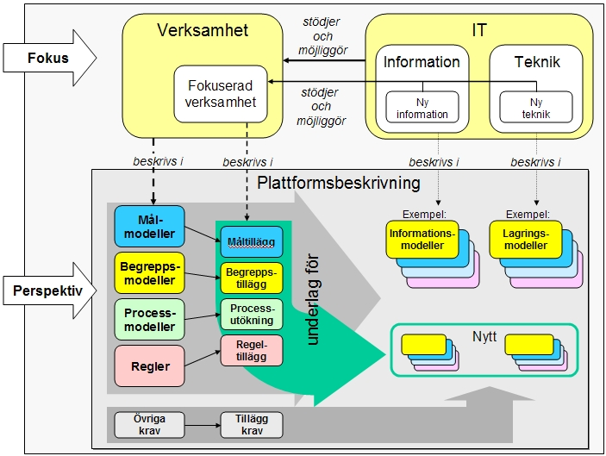
Logisk plattform

2. Referenser

Monografier
Bealer, G (1982). Quality and Concept. Clarendon Press, Oxford. ISBN 0-19-824428-2
Felber, H/Budin, G (1989). Terminologie in Theorie und Praxis. Gunter Narr Verlag Tübingen. ISBN 3-87808-783-7
Wüster, E (1991). Einführung in die allgemeine Terminologielehre und terminilogische Lexikographie. Romanistischer Verlag, Bonn. ISBN 3-924888-48-5
Nuopponen, A (1994). Begreppssystem för terminologisk analys. Acta Wasaensia No 38: Språkvetenskap 5. Vasa: Vasa universitet
Rumbaugh, J, Jacobson, I och Booch, G [2] (1999). The Unified Modeling Language User Guide. Addison Wesley. ISBN 0-201-57168-4
Hedin, A m.fl. (2000). Att mena och mäta samma sak. (Studentlitteratur; ISBN 91-44-01251-9)
Pilke, N (2000). Dynamiska fackbegrepp. Acta Wasaensia No 81: Språkvetenskap 15. Vasa: Vasa universitet. ISBN 951-683-886-3

Internationella standarder
ISO 1087-1 (2000). Terminology work - Vocabulary. Part 1: Theory and application.
SS-EN ISO 9000 Ledningssystem för kvalitet - Principer och terminologi (ISO 9000:2000)
SS-EN ISO 9001 Ledningssystem för kvalitet - Krav (ISO 9001:2000)
ISO/CD 17115 – VoTe (CEN-MetaVoc) Health informatics — Vocabulary of terminology

Europeiska standarder
prEN 12264 Health informatics – Categorial structures for systems of concepts (Mose)
prEN 12967 Health Informatics - Service Architecture (HISA)
prEN 13606 Health informatics - Electronic healthcare record communication
prEN 13940 Health informatics - System of concepts to support continuity of care (“CONTsys”)
prEN 14822 Health informatics – General purpose information components
(www.CEN/TC251.org N00-053)
Förslag till svensk version av begreppssystem för kontinuitet i vården. Bearbetning av europeisk förstandard ENV 13940 System of concepts to support continuity of care.
Socialstyrelsen, Epidemiologiskt centrum, juni 2001. http://www.sos.se/epc/klassifi/Termfort.htm

Övriga dokument i europeiskt standardiseringsarbete
CEN Work Item 084: Health informatics - System of Semantic Links in Medicine
A logical structure for a Process Oriented General Healthcare Domain Model in levels.
( www.CEN/TC251.org WG II/N00-36rev)
First working document of Health informatics – Technical report on the principles of a database replacing Mivoc – T&C-base.
( www.CEN/TC251.org N01-032 )
Supplementary document from Sweden to prENV 14032: Health informatics – System of concepts to support nursing.
( www.CEN/TC251.org WG II/N01-04)

Svenskt arbete med begrepps- och processmodeller
Begreppsmodeller Kärnverksamhet. Landstinget Skåne Februari 1997 (PM 1997-02-16).
Arbetsfördelning och Samverkan i Vårdprocessen. Projektrapport Region Skåne 1998.
IA-VPA. Begreppsmodell för Vårdadministrativa begrepp. Stockholms läns landsting, IA-SLL, 2000-09-21
www.terms.ks.se
IA-MedTerm. Begreppsmodell för vård och omsorg ur ett journalperspektiv.
Stockholms läns landsting, Landstingskontoret IT strategi 2000-01-27
www.terms.ks.se
BRAA projektet. Modeller för beskrivning av vårdens organisation och tjänster. 1999-06-30. Spriterm C1-5.
Carelinks forum SAMBA www.carelink.se
LiVs koncept för Vårdinformationssystem. Landstinget i Värmland: Dokument-ID: VISI-075-001. 2000-12-07.
POINT-projektet. Policy för informationstillgång och dess tillämpning i informationssystemet. Juni 2001.
Carelinks bibliotek www.carelink.se
InterCare-projektet, "Slutrapport. Resultat och erfarenheter", Stockholms läns landsting, Hälso- och sjukvårdsnämnden, vers 3.0, 2000-10-25
www.go.to/intercare
Prim.dok-projektet. Modell för beskrivning av primärvårdens verksamhet med stöd av datorjournalen – teori och praktik. Stockholms läns landsting, centrum för Allmänmedicinsk Informatik, februari 2001
www.primdok.nu
Begreppsmodell för vård av enskild patient med tillhörande processmodell, Region-IT (Östergötland – Jönköping)

Övrigt arbete med terminologisk struktur
G-EPJ. Grundstruktur for elektronisk patientjournal. Sundhedsstyrelsen, Danmark.
http://www.sst.dk

Metodbeskrivningar
Integration Definition for Function Modeling (IDEF0), Draft Federal Information Processing Standards Publication 183 1993-12-21.
Information Integration for Concurrent Engineering (IICE), IDEF3 Process Description Capture Method Report, September 1995, Knowledge Based Systems Inc
Object Management Group. OMG Unified Modeling Language Specification (draft) Version 1.3a, jan 1999.

3. Verksamheten ”Vård av en enskild patient” ur ett flödesperspektiv

Processen ”vård av en enskild patient” har en tydlig början, när en vårdbegäran gör bekant för en hälso- och sjukvårdsproducent att en person behöver vård. Avslutning av processen kräver ett beslut. Det kan vara patienten eller den som gjort vårdbegäran som inte önskar ytterligare vård. Vanligare är att hälso- och sjukvårdsproducenten (vårdgivaren) finner skäl avsluta processen. Det kan vara att patientens hälsoproblem är lösta eller att producenten inte disponerar några ytterligare aktiviteter som kan användas mot patientens kvarstående problem. Handläggningen får då övertas av annan hälso- och sjukvårdsproducent.
En förenklad modell har från början använts för att illustrera huvuddragen i de modeller som skapats av olika landsting.
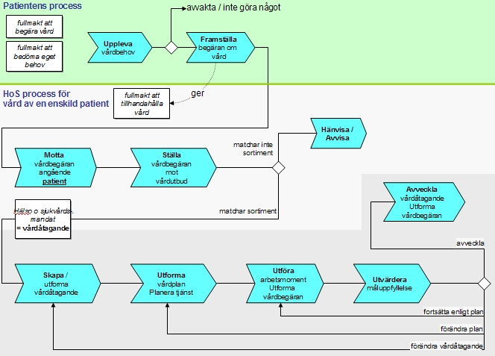
Flödesmodell över den svenska hälso- och sjukvårdens process ”vård av en enskild patient”
Huvudstegen i processen är:
- motta vårdbegäran
- verifiera vårdbegäran
- uppfatta patientens tillstånd beskrivet i vårdbegäran
- matcha tillståndet mot hälso- och sjukvårdsproducentens sortiment av aktiviteter
- avgöra om vårdbegäran skall accepteras och vårdåtagande göras
- planera vården
- utföra aktiviteter
- utvärdera resultat
- ta ställning till fortsatt vårdbehov
- avsluta vårdprocessen
När en person upplever ett vårdbehov och framställer vårdbegäran, eller när någon annan framställer vårdbegäran för henne, kommer den att mottas av en hälso- och sjukvårdsproducent.

Uppgifterna i vårdbegäran ställs mot vårdutbudet, dvs. producentens sortiment av hälso- och sjukvårdsaktiviteter (tjänster). Saknas adekvat vårdutbud hänvisas vårdbegäran till annan hälso- och sjukvårdsproducent, eller möjligen kan den som vårdbegäran avser bedömas klara upp sitt problem själv.

Om det finns ett adekvat vårdutbud gör hälso- och sjukvårdsproducenten ett vårdåtagande. Detta kommer tillsammans med vårdbegärans utfästelse att patienten skall acceptera erbjuden vård att skapa ett hälso- och sjukvårdsmandat. Detta är ett uppdrag med behövliga befogenheter givet till hälso- och sjukvårdsproducenten att tillhandahålla vård åt patienten. Mandatet kan dras in av den som framställt vårdbegäran, i de flesta fall av patienten, samt av hälso- och sjukvårdsproducenten.

På bas av mandatet utformas en vårdplan, där tjänster/aktiviteter förtecknas. Aktiviteternas arbetsmoment utförs därefter enligt plan, varvid skall noteras att ett arbetsmoment kan vara att framställa en vårdbegäran till en annan hälso- och sjukvårdsproducent (remiss) för att få hjälp med en aktivitet den egna producenten inte kan utföra.

Efter utförda aktiviteter/tjänster utvärderas resultatet, och måluppfyllelsen avgörs. Om målet inte nåtts upprepas delar av processen, i annat fall avslutas den.
Efter det processmodellen fullbordats har följande starkt förenklade flödesmodell av de processer SAMBA beskriver kunnat göras.

4. Beskrivning av processmodellsynsättet

SAMBA har analyserat begreppet process (appendix 1, stycke 8.1.1 och 8.1.2) och funnit behov att revidera processmodelleringstekniken. En process skall inte hantera mer än ett förädlingsobjekt, dvs. ett objekt som tillförs processen i dess början (insats) och förändras (förädlas) av processens aktiviteter till dess det är en färdig produkt (utfall) som lämnar processen när den är slut.
Tidigare flödesmodeller såsom den i kapitel 3 har beskrivit flera parallella förädlingsobjekt. Detta har lett till att olika perspektiv på verksamheten givit olika flödesbilder trots att samma verksamhet avbildas. SAMBAs processmodelleringsteknik syftar till att renodla processerna, som var och en skall ha endast ett förädlingsobjekt. Uppdraget har varit att skapa en gemensam bild av hälso- och sjukvårdens process. Utveckling av ett nytt processynsätt har möjliggjort en sådan modell, som kan användas för beskrivning av arbetsflöden i hälso- och sjukvård och sannolikt generellt i produktionsverksamhet.
Utgående från ISO 9001 (SS-EN ISO 9001), som kräver en definierad kvalitetsstyrning för att ta hand om beslut, övervakning och kvalitetskontroll, har SAMBA definierat ett processpaket som lyfter fram dessa beståndsdelar inom en process. Det omfattar en kärnprocess, som enbart innehåller aktiviteter som påverkar produktionsobjektet, och en styrprocess med syfte att bland annat tillgodose krav på kvalitetsledning av den kliniska processen (kärnprocessen). Föremålet för kärnverksamheten skall förändras i varje processteg. Den förändringen kan bestå av att föremålet förändras till sin karaktär men likaväl att produktionsapparatens uppfattning om föremålet förändras. Varje sådan förändring kallas förädling, ett ord som inte nödvändigtvis betyder förbättring men i varje fall utveckling. Föremålet kallas därför förädlingsobjekt.
Styrprocessen innehåller inte bara besluten utan även bedömning av beslutsunderlag, utvärdering av kärnprocessens aktivitetsresultat och planering av kärnprocessens aktiviteter.
SAMBA har därtill funnit att en kommunikationsprocess löper parallellt med de övriga processerna. Den hanterar information om processpaketet och är kommunikationslänk till andra processpaket. Det visar sig att kärn- och styrprocesserna inte har direkt kommunikation med andra processpaket, utan all kommunikation sker genom information som hanteras av kommunikationsprocessen.
I enlighet med IDEF0 (Integration Definition for Function Modeling) skiljer SAMBA noga mellan styrobjekt, som utlöser eller direkt avgör när och hur en aktivitet skall utföras, och resursobjekt, som är en nödvändig tillgång för att en aktivitet skall kunna utföras.
Aktiviteterna i varje delprocess består av flera arbetsmoment. Även om processens förädlingsobjekt tas omhand av aktiviteten och avlämnas förändrat när aktiviteten är färdig, kan man bland arbetsmomenten finna sådana som har styrande och kommunicerande karaktär vid sidan om det egentliga processandet av förädlingsobjektet. Det visar sig att varje aktivitet kan modelleras som ett processpaket med de tre parallella processerna, och aktivitetens arbetsmoment kan betraktas som aktiviteter i det processpaketet. På så sätt blir modelleringstekniken rekursiv, dvs. varje aktivitet kan sönderdelas i likartat uppbyggda aktiviteter, och varje aktivitet kan ses som ett processpaket. Den samlade processen måste därför beskrivas på en viss granuleringsnivå som bestäms av sammanhanget och ändamålet med modellen. Men kommunikationsprocessen i de enskilda aktiviteterna kan interagera direkt med kommunikationsprocessen i vilket som helst annat processpaket oberoende av granuleringsnivån.
Relationen mellan processpaket, process och aktivitet innebär en skalning som är en extra dimension i modellen. Den kallas i appendix 1 för modellens femte dimension. Dimensionerna i modellen är de tre rumsdimensionerna (förädlingsobjektet, konkret eller abstrakt, existerar i och kan relateras till rummet), tidsdimensionen (alla aktiviteter utförs under viss tid, och förädlingsobjektet behåller sitt tillstånd under viss tid mellan aktiviteterna) och skalningsdimensionen, som tillåter kommunikation mellan granuleringsnivåerna.

5. Processen ”Vård av en enskild patient” beskrivet ur ett treprocessperspektiv

De modeller som skapats av olika hälso- och sjukvårdshuvudmän i Sverige visar större eller mindre skillnader beroende på vilket perspektiv som anlagts på verksamheten. Som nämnts i kapitel 4 hanterar de olika aktiviteterna olika objekt, och genom processen löper alltså flera olika förädlingsobjekt. En konsistent processmodell kan inte hantera mer än ett förädlingsobjekt i varje process, och de tidigare framställda modellerna beskriver det samlade arbetsflödet i flera parallellt löpande processer. Modellerna är alltså processmodeller, men det är fel att påstå att de beskriver hälso- och sjukvårdsprocessen i singularis – de beskriver de samverkande hälso- och sjukvårdsprocesserna. Det kan vara tydligare att benämna dem flödesmodeller.
Avsikten med hälso- och sjukvård är att påverka patientens tillstånd så att det förbättras, vidmakthålles, eller att en oundviklig försämring av det minimeras. Därför bör en process som enbart hanterar patientens tillstånd identifieras. Det är kärnprocessen, och den kallas klinisk process. Denna kommer emellertid inte att kunna agera ensam, utan det behövs en samverkan med styrprocessen och kommunikationsprocessen, och tillsammans bildar dessa tre processpaketet för hälso- och sjukvårdens produktionsprocess, det vi i dagligt tal kallar vårdprocessen. I styrprocessen hanteras alla avgöranden om vården och ansvarsfrågor. I kommunikationsprocessen hanteras information om de två andra processerna och om externa resurser som utnyttjas i processerna.
Vårdprocessen startar när en vårdbegäran mottas av en hälso- och sjukvårdsproducent. Det är en informationsmängd som mottas, och det görs i direkt kontakt med omvärlden. Därför är det kommunikationsprocessen som startar först. I slutet av kommunikationsprocessen har information i vårdbegäran förädlats så att uppgifter om diagnos och behandlingsförslag kan avlämnas av processen. Allra helst är den slutliga informationen ett besked om att problemen beskrivna i vårdbegäran lösts. Under alla förhållanden är det informationsmängden knuten till vårdbegäran som förädlas genom kommunikationsprocessen, men bara tack vare interaktion med styrprocessen och indirekt även den kliniska processen.
Om en vårdbegäran verifierats och befunnits innehålla information om hälsoproblem som en person behöver få hjälp att lösa, startar styrprocessen. Det är det potentiella mandatet som utlöser styrprocessen. Informationen i vårdbegäran gör nämligen klart att den som framställer vårdbegäran ger hälso- och sjukvårdsproducenten ett uppdrag att försöka lösa problemen. Detta uppdrag, mandatet, kan komma att accepteras av producenten genom ett vårdåtagande. Om så är fallet kommer mandatet att förädlas såtillvida att det förses med beslutsunderlag i form av resultat av kliniska aktiviteter (i den kliniska processen). Mål för vården beslutas och knyts till mandatet. Strukturering av vården görs inom ramen för mandatet i vårdplaner på olika nivåer. Beslut om utformning av vårdplaner och utförande av aktiviteter fattas i styrprocessen. Mandatets sista förädlingsfas är när målet befinns vara uppfyllt eller när inga ytterligare tillämpliga aktiviteter är tillgängliga. Då kan mandatet dras tillbaka i form av att patienten beslutas vara färdighandlagd. Ett avvecklingsbeslut styr då ett avvecklingsmeddelande i kommunikationsprocessen. Alternativt kan patienten remitteras till annan hälso- och sjukvårdsproducent.
Informationen i vårdbegäran handlar om hälsotillståndet. Detta blir utlösande resurs i den kliniska processen, som tar sin början med att hälso- och sjukvårdspersonal uppfattar tillståndet sådant det beskrivs i vårdbegäran. Om detta tillstånd visar sig vara behandlingsbart med aktiviteter som finns i hälso- och sjukvårdsproducentens sortiment (vårdutbudet) kompletteras informationen så att alla aktuella hälsoproblem kan identifieras. Denna information är resurs i styrprocessen när målet skall sättas och vårdplaner göras upp. Kliniska aktiviteter i den kliniska processen kommer att påverka tillståndet så att det till sist inte går att behandla ytterligare hos hälso- och sjukvårdsproducenten. Antingen är patienten fri från sina problem eller saknas aktiviteter som skulle vara adekvata. Denna kliniska information är tillräcklig för att stoppa den kliniska processen och ligga till grund för beslut om avveckling av mandatet i en eller annan form.
Patienten eller den som framställt vårdbegäran kan när som helst under processen dra in mandatet. Detta leder till att alla tre processerna stoppas.
I ansvars- och kontinuitetshänseende ger den treskiktade modellen vägledning vid organisation av hälso- och sjukvård. Den kliniska processen är en ren produktionsprocess, där varje aktivitet har en ansvarig aktör, men där det samlade ansvaret för processen ligger i att den genomförs på rätt sätt och inte på frågan huruvida den genomförs eller inte. Bedömningsansvaret är kopplat till mandatet och därmed styrprocessen. Båda dessa processer upphör när mandatet dras in, och något kliniskt ansvar kan inte utkrävas efter det processerna upphört. Kommunikationsprocessen har hälso- och sjukvårdspersonal som övergripande ansvarig aktör, och varje aktivitet i den processen utförs under hälso- och sjukvårdspersonals ansvar. När processen upphör finns det en skyldighet att det avlämnade objektet, utfallet, observeras av dem som skall känna till det. Ansvaret för att ett fall inte glöms bort ligger alltså i kommunikationsprocessen och kan visas vara ett förvaltningsansvar och inte ett kliniskt ansvar. Det åvilar dock hälso- och sjukvårdspersonal och regleras av lagstiftning som angår denna sorts aktörer. Om en patient kommer till skada till följd av att ett ärende blivit borttappat, kan det aldrig anses vara ett kliniskt missöde utan är ett administrativt missöde.
Skalningsdimensionen, som omnämns i kapitel 4 och beskrivs närmare i appendix 1, gör att hela processen kan betraktas som en aktivitet i en större process, t.ex. hälso- och sjukvårdsproducentens totala verksamhetsprocess. I avsnitt 8.1.1 redovisas aktiviteten som handlingsbegrepp med obligatoriska kännetecken. För hälso- och sjukvårdens process ”vård av en enskild patient” gäller följande kännetecken:
- agent: hälso- och sjukvårdsproducent (hos vilken en hälso- och sjukvårdspersonal är ansvarig, t.ex. verksamhetschef eller medicinskt ansvarig sjuksköterska)
- avsikt: att påverka patientens hälsotillstånd positivt
- metod: de ingående aktiviteterna
- förhållanden: omständigheter som är en förutsättning för att vården skall komma till stånd. I den detaljerade beskrivningen av vårdprocessen (avsnitt 8.2) framgår bl.a. att vårdbegäran skall vara giltig och att det skall finnas vårdutbud som passar hälsoproblemen
- tid: vårdprocessen kan anges i tiden till sin början och sitt slut
- plats: den eller de platser där vårdprocessens aktiviteter utförs
I appendix 3 framgår skillnaden mot patientprocessen just vad avser dessa kännetecken.

6. Användningsområden

SAMBAs uppdrag har varit att skapa förutsättningar för utveckling av informationssystem i svensk hälso- och sjukvård. Sådan utveckling måste bygga på en verksamhetsanalys, och SAMBA är ett verktyg för detta. Det går att använda också vid verksamhetsanalys av andra skäl, t.ex. organisationsöversyn och verksamhetsuppföljning. Följande användningsområden kan bli aktuella:

- Verksamhetsanalys: SAMBA beskriver på en generell nivå arbetsflödet i hälso- och sjukvården. Den ger också anvisningar för hur enskilda aktiviteter kan analyseras på en mer detaljerad nivå. Arbetsflödet är uppdelat i processer som vardera följer ett enskilt förädlingsobjekt. Vid utveckling eller förändring av rutiner i hälso- och sjukvården ger SAMBA en god möjlighet att kontrollera att arbetsflödena är konsistenta så att dels parallellt dubbelarbete undviks, dels nödvändiga arbetsmoment inte riskerar att gå förlorade.
- Säkerhetsgranskning: SAMBA har identifierat kvalitetskontrollen av hälso- och sjukvårdsaktiviteterna. Detta ger en möjlighet till fortlöpande kontroll att aktiviteterna ger förväntat utfall och att analysera avvikelser. Modellen innehåller en enkel metod för beskrivning av kvalitetsavvikelser.
Det faktum att processerna är heltäckande inom arbetsuppgiften att handlägga en vårdbegäran gör att felhandläggning i arbetsflödet kan identifieras. Den största risken inom hälso- och sjukvården – större än risken att en aktivitet för behandling utförs fel med skada som följd – är att patienten belastas med orimligt lång väntetid eller blir bortglömd i skarven mellan två aktiviteter. Genom att informationshanteringen identifieras i en separat kommunikationsprocess kan kontroll av detta logistiska flöde åstadkommas utan att den kliniska handläggningen behöver blandas in. Vid misstanke om felaktiga behandlingsbeslut eller utredningsbedömningar finns styrprocessen som fortlöpande följer utvärderings- och beslutsåtgärderna och alltid löper parallellt med den kliniska verksamhetsprocessen.
- Kvalitetsledning: I utvecklingen av kvalitetsledningssystem krävs enligt ISO 9001 en styrprocess som övervakar och styr det som i standarden betraktas som produktionsprocessen. SAMBA-modellen har inom sitt definierade processpaket lyft fram dessa beståndsdelar inom ramen för en process. SAMBAs processpaket och begreppsapparat kan användas för att komplettera begreppsstandarden för kvalitetsledningssystem ISO 9000.
- Väntelistehantering: Om väntetider skall kunna redovisas på korrekt och enhetligt sätt så att situationen hos olika sjukvårdshuvudmän skall kunna jämföras, krävs noga definierade mätpunkter i arbetsflödet. I den kliniska processen är de undersökande och behandlande aktiviteterna de centrala begreppen, och knutna till patientkontakter på det sätt som anges i SAMBAs begreppsmodell kan de tidsbestämmas i administrativa system så att tiden mellan åtgärder kan registreras på enhetligt sätt. Valda aktiviteter i styr- och kommunikationsprocesserna kan hanteras på samma sätt, så att t.ex. tiden från det vårdbegäran mottagits till dess en vårdplan beslutats alltid kan anges exakt.
När beslut att utföra en aktivitet fattas kan detta registreras som ett avrop. I ett system som hanterar patientgrupper kan dessa avrop räknas, och då blir antalet beslutade och ännu inte utförda aktiviteter möjligt att ange som ett mått på väntelistan. Genom att alla aktiviteter klassas noggrant i begreppsmodeller med hjälp av processmodellen har man bara att välja vilka aktiviteter som skall pekas ut i ett väntelistesystem.
- Vårdkostnader: SAMBA-modellen beskriver den vårdplanering som inte bara är ett dokumenterat grupparbete utan som också varje hälso- och sjukvårdspersonal ägnar sig åt i sin egen intellektuella process. Var och en har klart för sig vad som skall göras i varje enskilt fall. Om modellen utnyttjas för utveckling av vårdinformationssystem kommer nödvändigtvis vårdplanen att bli ett viktigt styrinstrument. Eftersom det är möjligt att kostnadsberäkna varje aktivitet – om än med toleranser baserade på tänkbara avvikelser vid utförandet – kan kostnad för pågående vårdprocess fortlöpande förutses. Kombineras en noggrann vårdplanering med en lika noggrann kostnadsanalyserande verksamhetsuppföljning, kan modellen läggas till grund för en beräkning av statistisk risk i varje aktivitet, beräknad enligt principer som försäkringsbranschen arbetar efter. En sådan riskbedömning ger möjlighet till finansiella reservationer i varje enskild vårdprocess med avsevärt förbättrade förutsättningar för kostandsbudgetering och kostnadskontroll.
- Vårddokumentation: Ett dokumentationssystem bör vara mångdimensionellt. Det bör i varje fall vara samtidigt problemorienterat och processorienterat. Med detta förstås att utsökning i systemet skall kunna göras för att visa vad som är känt om ett visst hälsoproblem, såväl hos en enskild patient som i en patientgrupp. Utsökning skall emellertid också kunna baseras på vårdprocessen, så att vissa aktiviteter söks på samma sätt eller att man för en viss patient i efterhand skall kunna se ordningsföljden mellan vidtagna åtgärder. Utnyttjat i en patientgrupp ger det möjlighet till en fördjupad verksamhetsuppföljning och därmed kvalitetsutveckling. SAMBA beskriver såväl processerna som de ingående begreppen, och därför lämpar sig modellen för utveckling av informationsmodeller till grund för dokumentationssystem.
- Internationella aspekter: Under arbetets gång har principerna för SAMBAs verksamhetsmodellering diskuterats i såväl den europeiska standardiseringskommitténs som den internationella standardiseringsorganisationens arbete med hälso- och sjukvårdsinformatik. Stort intresse har visats för arbetet, och på samma sätt som antyds i stycket om vårddokumentation kan man tänka sig på internationell bas att utnyttja begreppsapparaten för vårdinformation som kan presenteras mångspråkligt. Hälso- och sjukvårdsprocessen är i allt väsentligt densamma över hela världen med de enda skillnaderna skapade av regelverk som kan läggas in i styrprocessen och begreppsmodellen. Därför kan processmodellen användas också utanför Sverige. När detta dokument skrivs, augusti 2003, pågår en revision av den europeiska kontinuitetsstandarden, prEN 13940, där det beslutats att SAMBA skall ingå i den definitiva europeiska standarden för att visa hur kontinuitetens begreppsapparat utnyttjas i vårdverksamheten.

7. Hur processmodellen används - manual

Inledning
Detta dokument är uppdelat i fyra huvuddelar, en inledande beskrivning av projektet och dess resultat, av vilken detta är sista kapitlet, ett appendix som beskriver processmodellen och hur den kommit till, ett appendix som förtecknar alla i processmodellen förekommande begrepp samt ett appendix som beskriver en patientprocess.
Appendix 1, kapitel 8, är uppdelat på två avsnitt. 8.1 beskriver SAMBAs processteori och synen på det tredelade processpaketet i allmänhet och tillämpat i hälso- och sjukvård. 8.2 är en genomgång av hälso- och sjukvårdsprocessen upplagd enligt den treskiktade modellen.
I 14 steg beskrivs hur hälso- och sjukvårdens aktiviteter uppdelade på de tre delprocesserna för sina tre förädlingsobjekt framåt så att patientens hälsotillstånd förändras i syfte att nå ett uppsatt mål. Parallellt med detta utvecklas uppdraget uttryckt som ett mandat med beskrivning av planer, utvärderingar och beslut till dess uppdraget anses fullgjort och mandatet avslutas. I kommunikationsprocessen utvecklas den vårdbegäran, som är den initiala informationsbäraren, genom att information behandlas, till någon form av avvecklingsbesked, antingen vårdbegäran till annan hälso- och sjukvårdsproducent eller en information i anslutning till att vården avslutas.
Appendix 2, kapitel 9, är en lista över de flesta förekommande begreppen. 9.1 tar upp alla dynamiska och statiska begrepp i processmodellen i den ordning de förekommer. De dynamiska begreppen har till uppgift att förvandla det ingående statiska objektet till det utgående, och i alla fall utom ett har någon modellering av de dynamiska begreppen inte gjorts. De statiska är däremot modellerade för att relationerna till andra begrepp skall framgå.
Avsnitt 9.2 är en lista över begrepp som inte är direkt nämnda i processmodellen men förekommer som relaterade begrepp i begreppsmodellerna 9.1.
Appendix 3, kapitel 10, beskriver en patientprocess med utgångspunkt från den tredelade processmodelleringstekniken. Det är en persons process för egenvård som beskrivs inklusive framställan av vårdbegäran till hälso- och sjukvårdsproducent och ordination från hälso- och sjukvården.

Processmodellen
Processmodellen arbetar med fyra symboler.
Aktivitet betecknar ett dynamiskt begrepp. Det som står till vänster om figuren omvandlas av aktiviteten till det som står till höger om den. Det är förädlingsobjektet. Aktiviteten kan ta till sig extra resurser som ritas så att de kommer till figurens undersida. Det kan vara resurser som är nödvändiga för att aktiviteten skall kunna utföras eller resurser som på annat sätt har betydelse för aktiviteten och hur den omvandlar sitt förädlingsobjekt. Styrande begrepp ansluter till aktivitetens ovansida. Det är begrepp som avgör när och hur aktiviteten skall verka.
Objektet är det statiska begreppet. Det förändras av aktiviteten och anses därför vara ett annat begrepp efter förändringen (se 8.1.1). Det objekt som står till vänster om en aktivitet är förädlingsobjektet, och det är också det objekt som står till höger. Det är en insats som omvandlas till ett utfall. Objekt som ansluter till aktivitetens ovansida eller undersida är inte förädlingsobjekt men kan ha betydelse för hur aktiviteten verkar på förädlingsobjektet och kan bestämma att aktiviteten skall utlösas.
Den tjocka pilen visar arbetsflödet i processpaketet och illustrerar hur flödet kan gå rakt fram i en av de tre processerna eller vandra mellan dem. Pilen visar alltså inte i första hand förädlingsobjektets väg utan illustrerar hur en aktivitet i en process utlöser en aktivitet i samma process eller den intilliggande processen genom att ställa ett objekt till förfogande. Om den tjocka pilen visar ett objekts väg mellan delprocesserna kommer pilen att sluta på den nya aktivitetens ovan- eller undersida, för då är det inte förädlingsobjektet vars väg utmärks av pilen. Om pilen går åt höger i den egna processen visar den förädlingsobjektets väg. När en process börjar kan den ta emot sin insats från en annan process, och då kommer den in vågrätt trots att objektet kommer från en annan process. Det är då förädlingsobjektets första aktivitet som nås.
Den tunna pilen visar förädlingsobjektets väg genom den egna processen vid de tillfällen arbetsflödet har givit sig av till en annan process. Förädlingsobjektet förblir oförändrat i den egna processen fram till nästa aktivitet oberoende av hur många processteg som genomlöps av arbetsflödet i andra processer.
Som framgår av detaljbeskrivningen av processen kan processteg genomgås på nolltid. Det kan liknas vid att man hoppar över dem, men det innebär bara att förädlingsobjektet inte förändras när aktiviteten genomlöps.
Processmodellens första syfte är att stöda en verksamhetsanalys. Hur en vårdbegäran än kommer in till en hälso- och sjukvårdsproducent blir den alltid mottagen. En hälso- och sjukvårdspersonal öppnar kuvertet med remissen, svarar i telefon när patienten ringer för att fråga om något besvär eller för att beställa tid, är framme på en olycksplats och konstaterar att någon tycks behöva vård. Men för att man på detta sätt noterat vårdbegäran är det inte alls säkert att den skall handläggas. Det är ett beslut, som i de flesta fall blir att vårdbegäran skall bedömas. Men när det är uppenbart att någon busringer till tidsbeställningen eller den inkomna handlingen visar sig inte innehålla några som helst kliniska uppgifter kan beslutet bli att inget skall göras.
När vårdbegäran är bedömd och ett vårdåtagande gjorts, finns aktiviteten ”inhämta kompletterande information”. Detta är ett steg som mycket väl kan genomgås på nolltid. Den information vi fått ur vårdbegäran kan vara alldeles tillräcklig, och utan kompletterande information kan problemkomplexet avgränsas och målet för vården formuleras. Begreppen ”hälsoproblem” och ”kompletterat uppfattat tillstånd” är i de fallen samma (oförändrat förädlingsobjekt). Ofta kan motfrågor behöva ställas när det klargjorts att den som ringer behöver vård, eller får man rekvirera gamla journaler för att komplettera en remiss. Den uppfattning om vad för problemgrupp det handlar om som man fått efter genomgång av vårdbegäran och med kompletterande information är då den förutsättning som behövs för att förädlingsobjektet ”hälso- och sjukvårdsmandat” skall kunna förändras. I detta fall innebär förändringen att mandatet, som först är ett uppdrag och befogenheter att ta hand om patienten, förses med ett mål för verksamheten, ett beslut om vart vi vill nå med vården. På det sättet kan en aktivitet förändra förädlingsobjektet (mandatet) på grund av att vi tillfört en resurs från en annan delprocess (den förädlade problemgruppen, dvs. vår förbättrade uppfattning om vad som inte är bra i patientens tillstånd).
På samma sätt som ”inhämta kompletterande information” kan förbigås snabbt kan hela kedjan av aktiviteter av behandlande typ genomgås på nolltid i de fall undersökningen direkt visar att vi måste ändra målet i vårdplanen på drastiskt sätt. Det kan röra sig om en sjukdom som visar sig obotlig eller tvärtom ett alarmerande tillstånd som garanterat kommer at självläka snabbt. Men i dessa fall är det verksamhetsanalysen som får avgöra om diskussionen med patienten i frågorna kring obotlighet respektive tro på självläkning är en behandlande aktivitet eller ett avslutsmeddelande.
En process kan avslutas bara genom ett beslut. Att patienten återtar mandatet leder till ett avslut, men vanligast är att antingen målet i vårdplanen uppfyllts eller att aktiviteter saknas för vidare handläggning och att detta leder till hälso- och sjukvårdsproducentens beslut att avsluta, ett beslut som alltid fattas av hälso- och sjukvårdspersonal. Hur ser då processen ut om patienten backar ur när man ställer de kompletterande frågorna för att nå ett kompletterat uppfattat tillstånd? Då kvarstår en problemgrupp som vi inte kan undgå känna till, men när vi skall avgränsa det problemkomplex som skall hanteras blir det tomt, eftersom patienten inte ställer sig och sina problem till förfogande. Så blir målet i vårdplanen också tomt, dvs. redan uppfyllt utan att vi gör något. I den kliniska processen tar det slut med exakt samma problem som processen började. I styrprocessen har mandatet redan förändrats till ett avslut av vårdåtagande, och vi kan därför inte genomföra de aktiviteter som skulle ha fyllt mandatet med plan och utvärderingar. Men i kommunikationsprocessen förändras vårdbegäran till att inte längre vara någon vårdbegäran, och rimligtvis förses patienten med information om konsekvenserna av att mandatet återkallats.
När en verksamhetsanalys genomförts kan aktiviteterna speglas i informationssystem. Mycket litet av det som beskrivs i processmodellen kan utföras av dataprogram. Det är i stället de mänskliga insatserna som får stöd av IT-systemen, bland annat just såtillvida att inget processteg oavsiktligt skall hoppas över, och att förädlingsobjekten skall hållas intakta när flödet ligger i grannprocesserna.

Begreppsmodellen
Kapitel 9 beskriver de begrepp som ingår i processmodellen samt de som är relaterade till dessa begrepp. En begreppsmodell har som ett viktigt syfte att ligga till grund för informationsmodeller som databaser och dataprogrammens objektmodeller utgår från. Men ett omfattande arbete måste utföras om en informationsmodell skall blir korrekt utifrån en begreppsmodell. Det är verkligheten som beskrivs i en begreppsmodell, och beskrivningen utgår från hur vi uppfattar verkligheten. I vår uppfattning görs ingen skillnad mellan företeelser som aldrig kan datoriseras och sådana som med fördel införs i informationssystemen.
Begrepp redovisas i begreppsmodeller i form av begreppsklasser. Detta innebär att det som beskrivs och illustreras är vår uppfattning om typen av företeelse. Begreppsmodellen består av begreppen och deras relationer. Den grundläggande uppgiften hos en begreppsmodell är att visa hur olika begrepp förhåller sig till varandra. Dessa förhållanden används i begreppens definition. Förhållandet mellan begreppen kan vara hierarkiskt, dvs. ett begrepp är ett underbegrepp till ett annat. En sådan relation betecknas med en pil riktad från underbegreppet, det specialiserade begreppet, till överbegreppet, det generaliserade.
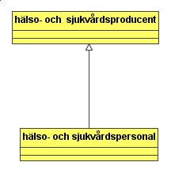
De flesta förhållanden är associationer. En sådan relation kan representera vilket som helst samband, och det skall därför benämnas. Associationsnamnet förses med en pilsymbol för att man skall kunna se i vilken riktning namnet gäller. Siffrorna invid begreppen i ändarna av associationsstrecket representerar kardinaliteten. För varje exemplar (instans) av det ena begreppet kan association av den benämnda sorten finnas till ett antal exemplar (instanser) av det andra begreppet som anges av siffrorna vid det andra begreppet.
En (1) vårdplan kan i exemplet nedan förteckna en eller flera (1..*) hälso- och sjukvårdsaktiviteter. En (1) hälso- och sjukvårdsaktivitet behöver inte vara förtecknad i någon vårdplan alls men kan vara förtecknad i flera vårdplaner (0..*).
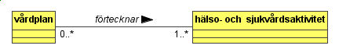
En särskild association är aggregationen. Den kan uttydas ”ingår i” i ena riktningen och ”består av” i andra.
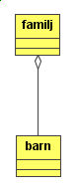
Symbolen har inte använts i SAMBAs begreppsmodell frånsett nedanstående fall.
Aggregationen förekommer i ett specialfall, aggregation till sig själv eller rekursiv aggregation. Det innebär att ett exemplar av begreppet kan ingå i andra likadana begrepp. I exemplet framgår att en hälso- och sjukvårdsorganisation kan vara en del av en hälso- och sjukvårdsorganisation men inte behöver vara det. En hälso- och sjukvårdsorganisation kan i sin tur bestå av en eller flera andra hälso- och sjukvårdsorganisationer men behöver inte vara samlande organisation för flera andra.
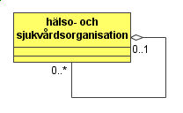
En association är själv en begreppsklass, eftersom associationen ingår i den uppsättning av kännetecken som definierar begreppet. Enstaka gånger räcker det inte att sätta ut ett namn på associationen, utan den måste förtydligas som begrepp. Begreppssymbolen förenas då med associationen genom en streckad linje. I exemplet nedan visas att ett beslut om vilket problemkomplex som skall ingå i en vårdbegäran bestämmer vilket problemkomplex vårdbegäran skall beskriva.
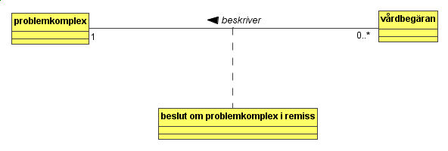

8. Appendix 1: Detaljerad beskrivning av processen ”Vård av en enskild patient”

8.1. Process
I tidigare beskrivningar av hälso- och sjukvårdens verksamhet har man visat hur olika aktiviteter inverkar på olika förädlingsobjekt i en sammanhållen process. I en renodlad processmodell finns emellertid endast ett förädlingsobjekt. Analyseras processer visar det sig att det alltid föreligger en interaktion mellan ett antal kopplade processer. Detta motsvarar avsikterna i ISO 9000-familjen, där man trycker på att det utöver en produktionsprocess (verksamhetsprocess) skall finnas en styrprocess för kvalitetsövervakning och beslut. En verksamhetsbeskrivning som redovisar flera förädlingsobjekt skulle snarare kallas flödesmodell, eftersom den beskriver det arbetsflöde som stöder den avsedda processen men inte tydliggör processen i sig. Detta synes gälla även andra produktionsinriktade verksamheter än hälso- och sjukvård. SAMBA-gruppen har funnit, att det finns tre samverkande processer som tillsammans står för arbetsflödet. Dessa tre processer bildar tillsammans ett processpaket, som utifrån kan uppfattas som en enda process. Denna modelleringsteknik kan sannolikt användas för beskrivning av all produktionsverksamhet.

8.1.1. Generell processmodell
Begrepp definieras i ISO-standarden 1087 (2001): kunskapsenhet skapad genom en unik kombination av kännetecken. Kännetecknen är också begrepp.
Ett dynamiskt begrepp (Pilke) åstadkommer en förvandling av någonting. I ISO 9000 görs det klart att process är ett dynamiskt begrepp. Där uttrycks det i definitionen av process: grupp av samverkande eller varandra påverkande aktiviteter som omformar insatser till utfall. Motsatsen till dynamiska begrepp är statiska begrepp. De representerar företeelser som kan påverkas av företeelser som de dynamiska begreppen står för. Det statiska begreppet ändras inte utan ett nytt statiskt begrepp representerar den verkliga företeelsen efter förändringen. Ordet ”dynamisk” innebär alltså inte att ett begrepp är föränderligt utan att det kan påverka andra begrepp.
Dynamiska begrepp delas upp i handlingar och händelser. Handlingar utförs medvetet i syfte att påverka något, händelser är sådant som okontrollerat kommer att påverka något. Definitionsmässigt skiljer sig handlingar från händelser genom uppsättningen av kännetecken.

Gemensamma kännetecken för handlingar och händelser
- tid
- plats
En händelse inträffar på en viss plats och vid en viss tidpunkt. Båda kan i en del fall synas diffusa men går ändå att definiera. En solförmörkelse inträffar genom att den kan ses någonstans på jorden, och den är alltså definierad till tid och plats, vid olika tidpunkter på olika platser. En person som insjuknar i reumatism kan ange ett tidsintervall under vilket besvären utvecklats. Platsen för händelsen kan väljas vid beskrivningen: antingen var patienten befunnit sig när symtomen utvecklade sig eller i vilka delar av kroppen besvären dykt upp. I själva verket finns båda kännetecknen representerade i ett reumatisminsjuknande.
En handling utförs också på en viss plats och vid en viss tidpunkt. Folkomröstning angående medlemskap i EMU är en handling som kan beskrivas på olika detaljnivå. Den enskilde medborgarens röstning är lätt att ange till tid och plats, men också hela fenomenet folkomröstningen kan anges till ett bestämt tidsintervall och till platsen röstningslokalerna. En blindtarmsoperation kan bestämmas till tid och plats. Vård av en patient för diabetes pågår under lång tid men kan tidsbestämmas, platsen varierar under denna tid men kan hela tiden bestämmas till en plats där patienten befinner sig och åtgärder i vården vidtas.

Kännetecken för handlingar
- agent
- avsikt
- metod
- förhållanden
En handling utförs av någon. Denna kallas agent. Uppfattningen om oavsiktlighet i en händelse gör att en händelse inte anses ha någon agent.
En handling utförs med viss avsikt. På samma sätt som när det gäller agent kan en händelse inte ha en avsikt, eftersom den är okontrollerad.
Metoden anger hur en handling genomförs.
Förhållanden är omständigheter som utgör förutsättning för att handlingen skall vara meningsfull eller möjlig att utföra. I UML (Object Management Group) finns kännetecknet som ett villkor för operationer (guard condition, Rumbaugh et al [2]). Operationer i UML är handlingar.

Kännetecken för händelser
- påverkande faktor
- sätt
Påverkande faktor är ett uttryck för orsakerna till en händelse. En händelse inträffar inte spontant även om den inträffar okontrollerat sett från den som drabbas av händelsen. Ett eller flera villkor måste vara uppfyllt för att händelsen skall inträffa.
Sättet för en händelse att inträffa och utvecklas är en parallell till handlingens metod. Men metoden beskriver en avsiktlig taktik, medan sättet hos en händelse inte återspeglar en avsiktlighet.
De viktiga skillnaderna mellan handlingar och händelser ifråga om kännetecken är att handlingen har en agent och ett syfte, vilket händelsen inte har.
Egentligen skulle ”förhållanden” och ”påverkande faktor” kunna ses som samma och således gemensamma kännetecken, men de påverkande faktorerna förmår ensamma utlösa händelsen, medan förhållandena bara avgör om agenten kan starta handlingen eller inte. På samma sätt skiljer sig metod och sätt bara såtillvida att metoden redovisar en avsiktlig taktik.

Handling – händelse – aktivitet – process
I många sammanhang används termen aktivitet i stället för handling. Agenten blir då aktör. I handlingsbegreppets definition anges inte alls hur mycket som skall utföras. Metoden kan innebära att flera delhandlingar krävs för att avsikten skall uppfyllas, och en aktivitet kan därför bestå av flera delaktiviteter som var och en motsvarar handlingsbegreppets definition och alltså är fullvärdiga aktiviteter.
Definitionen av process i ISO 9000 (se andra stycket detta kapitel) visar att process är ett dynamiskt begrepp. ISO-definitionen tillåter emellertid processen att vara såväl handling som händelse, eftersom något ytterligare definierande kännetecken inte nämns. Eftersom processen innehåller aktiviteter synes den dock i allt väsentligt vara avsiktlig. Det är därför tillåtligt att se process som en sorts aktivitet. När processbegreppet används på detta sätt i ett visst sammanhang måste det emellertid klargöras att processen definieras som handlingsbegrepp och inte händelsebegrepp.
Sett som begrepp är process enligt detta synsätt alltså en specialisering av aktivitet. I definitionen av process ingår allt som också gäller aktivitet. Ett kännetecken tillkommer, och det är att processen innehåller aktiviteter. En alltigenom avsiktlig process kan bara innehålla aktiviteter. Däremot kan en process påverkas av händelser som skapats utanför processen. En händelse kan vara det som startar en process och utlöser aktiviteter i den.

Processer kan påverka varandra. En aktivitet i en process kan uppfattas som en händelse i en annan process. Varje aktivitet lämnar ifrån sig ett objekt som dels kan tas om hand av nästa aktivitet i samma process, dels uppfattas av en annan process som därmed utnyttjar objektet för en kommande aktivitet. Objektet kan också utlösa aktiviteten i den andra processen. Sådana objekt är detsamma som ”förhållande” i handlingsbegreppens definition.
En aktivitet hanterar ett objekt som förändras av aktiviteten. Den kan också påverkas av andra objekt. I IDEF0 (Integration Definition for Function Modeling) finns notationsregeln att styrande objekt tar kontakt med aktiviteten uppifrån och tillförda resurser nerifrån.
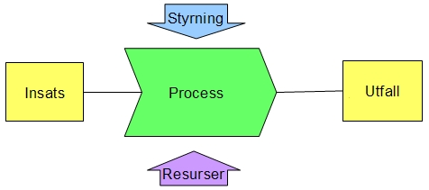
Såsom specialisering av aktivitet följer hela processen samma notationsregler som aktiviteten.
För att tydliggöra definitionen av process har SAMBA enats om följande kännetecken för en process i tillägg till ISO-definitionen.
• Det som förändras kallas förädlingsobjekt. En process kan bara ha ett förädlingsobjekt.
• En process tillförs resurser under processens gång. Dessa kan förbrukas, eller kan de disponeras av processen och lämnas tillbaka när de inte längre behövs. En resurs kan utlösa ett processteg eller bara delta som stöd för processteget. En av resurserna är förädlingsobjektet, och det är alltid den första utlösande resursen. På motsvarande sätt kan processtegen avlämna resurser som inte är förädlingsobjekt men överförs till andra processer. Den sista resurs som lämnar processen är förädlingsobjektet i sin slutliga förädlingsform, och när detta sker tar processen slut.
• Processen har ett definierat mål som anger hur förädlingsobjektet skall förändras av processen. Varje ingående aktivitet har sitt eget mål och kan betraktas som en delprocess i processen.
• En process är värdehöjande för någon. I ISO 9000:2000 kallas denna ”kund”. Inom svensk hälso- och sjukvård kan ordet kund missförstås, eftersom den som mottar hälso- och sjukvård inte ensam betalar för tjänsterna. SAMBA kallar därför den som mottar resultatet av en process avnämare. Avnämaren kan vara en person eller en organisation. Också en annan process kan vara avnämare.
• Alla aktiviteter i processen är avsiktliga.
• En aktivitet kan vid utförandet ge ett annat resultat än det avsedda. Det kallas då avvikelse.
• En process kan påverkas av händelser. En händelse inträffar inte i processen utan är den egna processens uppfattning av en aktivitet som utförs i en annan process.
• Det finns en ansvarig aktör till varje process. Processens aktiviteter utförs vardera av en eller flera aktörer, varav en är ansvarig för aktiviteten.
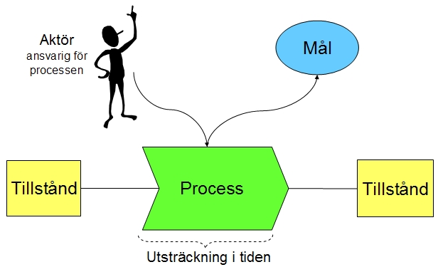
Översikt över process

8.1.2. Verksamhetsanalys med treskiktad processmodellering
SAMBA har utnyttjat den treskiktade processmodelleringstekniken för att dela upp arbetsflödet i hälso- och sjukvård. Modelleringstekniken synes emellertid vara allmängiltig och beskrivs detaljerat i detta avsnitt.
Den centrala processen är en kärnprocess, där verksamhetens avsikt genomförs. Kärnprocessens förädlingsobjekt är det som till sist skall bli processens produkt. Insatsen blir i tillverkningsindustrin råvaran och utfallet den färdiga varan. I en tjänsteprocess är insatsen tillståndet hos det som skall hanteras och utfallet tillståndet sådant det förändrats i processen. Hos en resebyrå är förädlingsobjektet kundens planerade resa. Insatsen är önskemålet om resan, utfallet den bokade sålda resan (men inte färdbeviset, se kommunikationsprocessen nedan!). I hälso- och sjukvård är det tydligt att kärnprocessens förädlingsobjekt är patientens hälsotillstånd.
Kärnprocessens aktiviteter följer på varandra eller utlöses av styrprocessen. Kärnprocessens aktiviteter avlämnar objekt som kan användas i nästa aktivitet i kärnprocessen eller fångas av styrprocessen, där de ingår som resurser i styrprocessens aktiviteter. Utifrån påverkas kärnprocessen endast av styrprocessen, vars aktiviteter kan utlösa kärnprocessens aktiviteter. Utgående objekt från styrprocessens aktiviteter uppfattas i kärnprocessen som styrande beslut och utlöser kärnprocessens aktiviteter.
Styrprocessens förädlingsobjekt är styrinstrumentet. Detta kan vara en projektbeskrivning på bas av vilken fattas beslut om åtgärder (i kärnprocessen), utvärderas resultatet av kärnprocessens aktiviteter och till sist fattas beslut om att processpaketet skall avslutas. Hos resebyrån är styrprocessens insats kundens uppdrag till resebyrån att ordna resan. Detta uppdrag förädlas genom att resebyrån accepterar det och sedan inom ramen för uppdraget fattar beslut om vilka transportföretag etc. som skall anlitas samt verifierar resultatet av sina beställningar. I styrprocessen konstateras till sist att kundens önskemål har uppfyllts så långt det är möjligt, och uppdraget förklaras avslutat. Kunden har också möjlighet att dra tillbaka uppdraget under processens gång, varvid kärnprocessen avbryts utan att dess förädlingsobjekt omvandlats till avsett utfall. I hälso- och sjukvård är förädlingsobjektet i styrprocessen hälso- och sjukvårdsmandatet, format genom vårdbegäran och vårdåtagande.
Utanför styrprocessen finns en kommunikationsprocess, som är den enda kontakten med andra processer. Kommunikationsprocessen hanterar information om de övriga processerna och resurser som skall användas i hela processpaketet. Den ansvarar för kommunikation med andra processpaket. Förädlingsobjektet är en informationsbärare. Insatsen hos resebyrån är kundens beställning, som kan vara muntlig eller skriftlig men alltid innehåller den information som resebyrån har att utgå från. Om den är tillräcklig anses ett uppdrag föreligga, och styrprocessen startar. Via kommunikationsprocessen hålls kunden informerad om hur beställningen framskrider, och utfallet är i det klassiska fallet en biljett, ett färdbevis. Det kan numera också vara en elektronisk handling men innehåller alltid sådan information som kunde kan använda för att genomföra sin resa. I hälso- och sjukvård är insatsen vårdbegäran såsom informationselement (remisshandlingen, patientens telefonsamtal för att beställa tid etc.), och utfallet ett avslutsmeddelande (epikris, remissvar, information till patienten etc.).
Denna processmodell är förenlig med ISO 9000, men kommunikationsprocessen är inte tydligt beskriven i den standarden. Grafiskt kan modellen framställas som ett rör, kommunikationsprocessen, som innesluter ett smalare rör, styrprocessen, som i sin tur innesluter kärnprocessen.
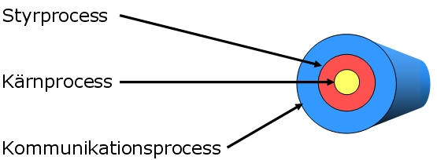
Den treskiktade processen i genomskärning
Enligt ISO-definitionen innehåller en process flera aktiviteter. Dessa modelleras på samma sätt som processen själv, och i processen kan vi alltså se miniatyrprocesser som inom huvudprocessen benämns aktiviteter.
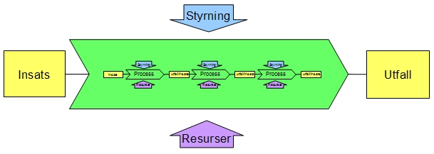
Process innehållande aktiviteter.
En konsekvens av detta sätt att se på en process är att den kan beskrivas i fem dimensioner. Utöver de vanliga (de tre rumsdimensionerna och tiden) tillkommer en skalningsdimension. Varje aktivitet i processen kan ses som ett processpaket som kan kommunicera med vilket processpaket som helst oberoende av det processpaket aktiviteten tillhör. Det är skalningsdimensionen som alltså blir modellens femte dimension. Begreppen process och aktivitet kan modelleras med kännetecknen från det dynamiska handlingsbegreppet.

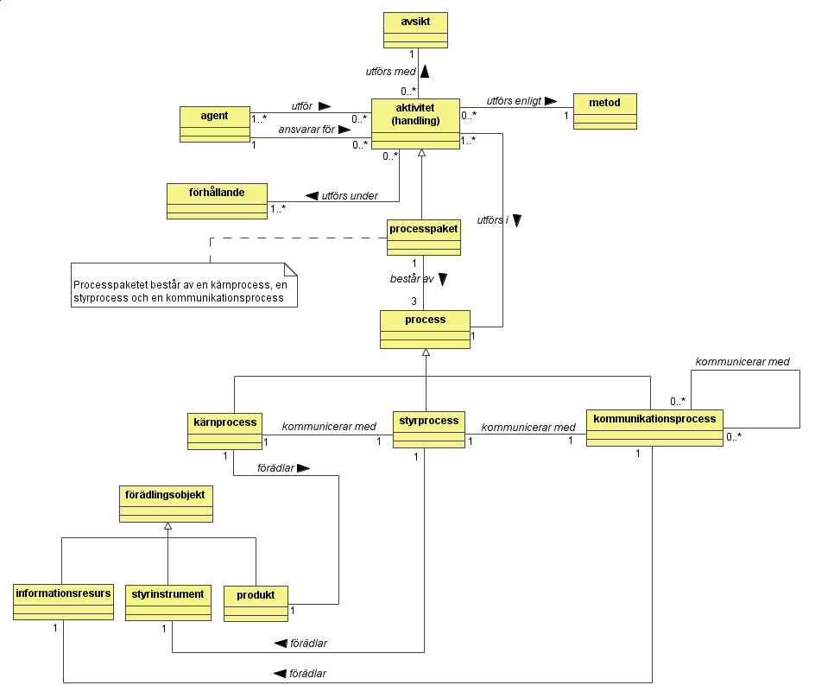
Begreppsmodell process och aktivitet

8.1.3. Modellering av hälso- och sjukvård
I hälso- och sjukvården är aktivitet en fast rotad term för allt som utförs i vården av patienter och i sidoordnade stödprocesser. Aktivitet kan visas vara en handling, eftersom en agent och en avsikt alltid kan identifieras. Ifråga om patientrelaterade aktiviteter kan en agent utpekas som ansvarig för aktiviteten. I förekommande processmodeller inom hälso- och sjukvård talas vanligen om aktör, men den grundläggande begreppsstandarden för vårdkontinuitet (prEN 13940) definierar hälso- och sjukvårdsagent som generaliserat begrepp för alla tänkbara aktörer.
Inom hälso- och sjukvård får det anses vedertaget att processen ”vård av en enskild patient” är avsiktlig, och ansvarsbestämmelser gör att den alltid har en ansvarig aktör/agent. Därför är den process som beskrivs av SAMBA ett handlingsbegrepp. Aktiviteter i andra processer kan emellertid påverka processen ”vård av en enskild patient”, där de uppfattas som händelser. Det är viktigt att veta att händelser inte bara påverkar kärnprocessen via kommunikationsprocessen och styrprocessen, utan att den femdimensionella modellen medger att kärnprocessens aktiviteter påverkas, ”störs”, av händelser från andra processer. Sådant kan leda till avvikelser.
Exempel på andra processer inom hälso- och sjukvård är patientens process, sjukvårdshuvudmannens förvaltningsprocess, resursprocesser och övergripande strategiska processer.
Kärnprocessen kallas i fallet hälso- och sjukvård för klinisk process. Förädlingsobjektet är patientens tillstånd, som uppfattas begreppsmässigt som ett uppfattat tillstånd. Tillståndet kan representera ett hälsoförhållande, ett hälsoproblem, hälsoproblemets status som outrett, utrett, behandlat, utvärderat etc. Ingående aktiviteter är endast sådana som påverkar tillståndet eller tillståndets status.
Styrprocessens förädlingsobjekt är i hälso- och sjukvårdsverksamheten mandatet i vid bemärkelse. En mottagen vårdbegäran utgör ett potentiellt mandat för hälso- och sjukvårdsproducenten att driva vårdprocessen, men utan bekräftelse och innehåll är mandatet verkningslöst. I styrprocessen kommer ett vårdåtagande att göra mandatet giltigt, och eftersom mandatet bestämmer vad som skall och får göras i vårdprocessen kommer planering av vården och beslut om utförande av planerade aktiviteter att kopplas till mandatet, eller fylla det, och därigenom kommer aktiviteterna i styrprocessen att förädla mandatet till dess beslut om avveckling tömmer och avslutar mandatet. Styrprocessens aktiviteter kan utlösa den kliniska processens aktiviteter. Utgående objekt från styrprocessens aktiviteter uppfattas i den kliniska processen som styrande beslut och utlöser processens aktiviteter. Utgående objekt från den kliniska processens aktiviteter utgör informationsresurser i styrprocessen och kan utlösa dess styrande aktiviteter.
I kommunikationsprocessen är information förädlingsobjekt. Den information som kommer in i processen bärs av vårdbegäran, och det är alltså informationsinnehållet i vårdbegäran som är det ursprungliga förädlingsobjektet, insatsen i processen. Denna information kompletteras dels med fakta från andra processer, dels med beslut från styrprocessen. När beslut tas om att rekvirera och ianspråkta resurser finns information om detta i kommunikationsprocessen. Slutprodukten, utfallet, är ett avvecklingsmeddelande, en epikris, ett remissvar eller information till patient och närstående, en meddelande som i högsta grad är slutligt förädlingsresultat av vårdbegäran eftersom det får förutsättas visa vad vårdbegäran föranlett och vilket resultat detta givit. Kommunikationsprocessens aktiviteter kan utlösas dels av händelser som utgår från andra processpakets aktiviteter, dels av beslut fattade i styrprocessen i det egna processpaketet. Kommunikationsprocessen är processpaketets skal. Det utför aktiviteter som ger information till andra processpaket likaväl som till styrprocessen, men den har inte direktkontakt med den kliniska processen.
Den treskiktade processmodellen kan användas i hälso- och sjukvårdens verksamhetsmodellering, men kärnprocessen kallas då klinisk process.
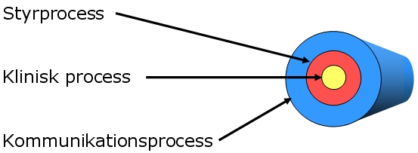
Processbilden i hälso- och sjukvård

8.2. Hälso- och sjukvårdsprocessen
I den kliniska processen är det patientens tillstånd som förädlas. Avsikten i processen är att det verkliga tillståndet skall förbättras. Men det är endast det som uppfattas som kan registreras och ligga till grund för hur framgången i processen kan bedömas. Ett tillstånd kan vara gynnsamt eller ogynnsamt, och begreppet tillstånd omfattar också hälsoproblem. Frånsett att uppfattningen kan ge intryck av att tillståndet i sig förändrats kommer också möjligheterna att uppfatta tillståndet att ändras inom ramen för samma förädlingsobjekt. Detta sker genom att patienten undersöks, så att ett uppgivet tillstånd ändras till ett undersökt och sedan bedömt tillstånd. Ett tillstånd kan gå från obehandlat till behandlat utan att för den skull bli förbättrat. Det är ändå förädlingsobjekt.
I styrprocessen är hälso- och sjukvårdsmandatet med innehåll förädlingsbjekt. Så snart en vårdbegäran noterats finns ett preliminärt mandat, som dock inte får status av mandat förrän vårdåtagande gjorts och en ömsesidig överenskommelse finns om vård mellan den som begärt vård och hälso- och sjukvårdsproducenten. Mandatet kommer att fyllas med beslut i vårdprocessen, beslutat mål för vården, vårdplaner, kvalitetsvärderingar och sist ett beslut att mandatet skall avslutas genom att vårdåtagandet återtas.
Kommunikationsprocessen har information som förädlingsobjekt. Ingående information är vårdbegäran i sig, till vilken förs uppgift om beslut, planering och utvärdering av åtgärder. Information till vårddokumentationen lämnas från informationsprocessen. Slutprodukten är ett avslutningsmeddelande som kan vara remissvar, en epikris, ett omvårdnadsmeddelande eller en annan informativ handling, som är slutförädling av den ingående vårdbegäran.
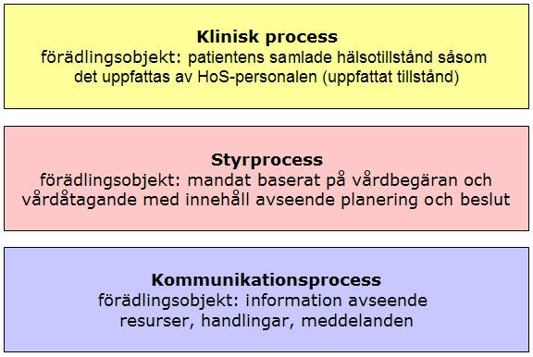
Processen visas i tre parallella processer, där den kliniska processen ligger överst, styrprocessen i mitten och kommunikationsprocessen längst ner.

8.2.1. Översikt över processerna
Siffrorna i processöversikten hänvisar till bildnummer i nedanstående redovisning av processdelarna.
En process startas bara av en extern händelse som sänder ett meddelande. Hälso- och sjukvårdsproducentens verksamhetsprocess med avseende på en enskild patient utlöses av vårdbegäran, som kommer i processen i läge 2 eller 3. Dessa är alternativa flöden, där flöde 2 visar hur processen avslutas innan den kliniska processen startat. Flöde 3 visar hur vårdbegäran accepteras för bedömning. I steg 4, som är alternativflöde till 5, hänvisas vårdbegäran av kliniska skäl då hälso- och sjukvårdsproducenten saknar adekvat vårdutbud för de problem som refereras i vårdbegäran.
Flöde 5 innebär ett vårdåtagande där ett hälso- och sjukvårdsmandat etablerats. Det löper vanligen vidare t.o.m. läge 12. Därifrån sker återhopp till läge 13, som är identiskt med läge 6 och alltså fortsätter i läge 7. Alternativet är att processerna avslutas i läge 11 som alternativ till läge 12.
Sista alternativflödet är läge 14, som ersätter läge 7 för den händelse hälso- och sjukvårdsproducenten saknar de resurser som krävs för att vårdplanen skall kunna realiseras. Processen slutar då med en utgående vårdbegäran, som fångas av annan hälso- och sjukvårdsproducent och utlöser en likadan vårdprocess där, i översikten markerad med starten i läge 1.
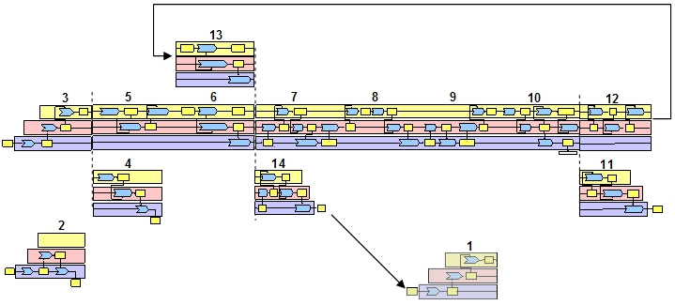
Processöversikt

8.2.2. Vårdbegäran - direkt hänvisning
Vårdprocessen börjar alltid med att en vårdbegäran inkommer från en annan process, vanligen en persons egen process eller en annan hälso- och sjukvårdsproducents process. Det finns då ännu inte någon styrprocess eller klinisk process. Eftersom vårdbegäran innehåller ett potentiellt mandat att den person som avses i vårdbegäran skall få vård, kommer detta potentiella mandat att starta styrprocessen, där första aktivitet är att besluta om vårdbegäran alls skall bedömas kliniskt. Detta utgår från en bedömning om vårdbegäran redovisar ett vårdbehov eller inte. Ett beslut att den inte skall bedömas ger som utgående objekt från styrprocessen detta beslut, och alltså en direkt mandatavveckling, ett beslut som utlöser en hänvisning i kommunikationsprocessen, där vårdbegäran går ut som objekt förädlat endast i formen att den försetts med direktavvecklingsbeslutet.
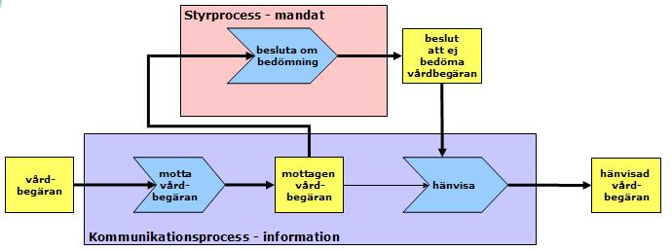
Processbild 2

8.2.3. Vårdbegäran - bedöms
Om vårdbegäran accepteras för klinisk prövning har man bedömt att den innehåller ett vårdbehov och fattat beslut att bedöma tillståndet sådant det beskrivs i vårdbegäran. Det är en mandatåtgärd som styr den kliniska processen. Den startas av att patientens tillstånd beskrivet i vårdbegäran utlöser den kliniska processen, där första aktivitet är uppfatta tillståndet.
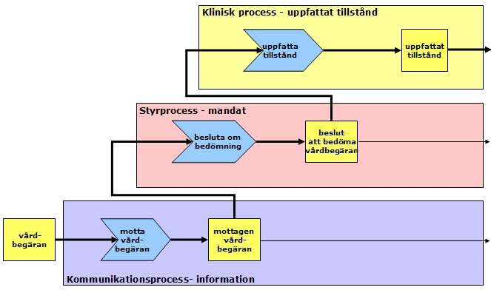
Processbild 3

8.2.4. Matchning mot vårdutbud - adekvat vårdutbud saknas
I kommunikationsprocessen kvarstår den mottagna vårdbegäran som förädlingsobjekt.
I styrprocessen är beslutet om bedömning av vårdbegäran förädlingsobjekt.
Det uppfattade tillståndet matchas i den kliniska processen mot vårdutbudet och blir ett tillstånd bedömt vad avser handläggningsmöjligheterna med hälso- och sjukvårdsproducentens vårdutbud. Detta tillstånd är resurs i styrprocessen, där det ligger till grund för beslut huruvida hälso- och sjukvårdsproducenten skall acceptera ett hälso- och sjukvårdmandat eller ej. Om vårdutbudet inte anses kunna göra nytta när det uppfattade tillståndet skall hanteras, eller av vilket annat skäl som helst, kan vårdbegäran hänvisas till annan handläggning än hos hälso- och sjukvårdsproducenten. Detta inkluderar såväl att den som avses i vårdbegäran får klara sig själv som att hänvisning till annan hälso- och sjukvårdsproducent görs. De korta kliniska och styrprocesserna är då slut, och utgående objekt är en bedömd och matchad vårdbegäran.
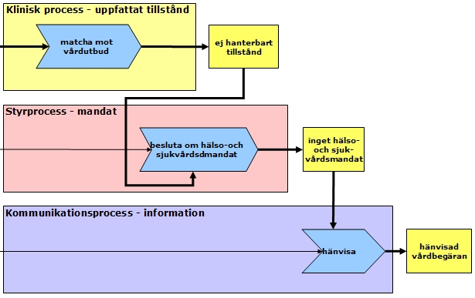
Processbild 4

8.2.5. Matchning mot vårdutbud - vårdåtagande görs
Matchning mot vårdutbud ger hälsotillståndet bedömt i förhållande till hälso- och sjukvårdsproducentens möjlighet att genomföra en adekvat handläggning. Om vårdutbudet är adekvat för handläggning av patientens tillstånd beslutas att hälso- och sjukvårdsmandat skall accepteras, och därigenom görs ett vårdåtagande. Nästa steg är att ur det uppfattade tillståndet identifiera hälsoproblem.
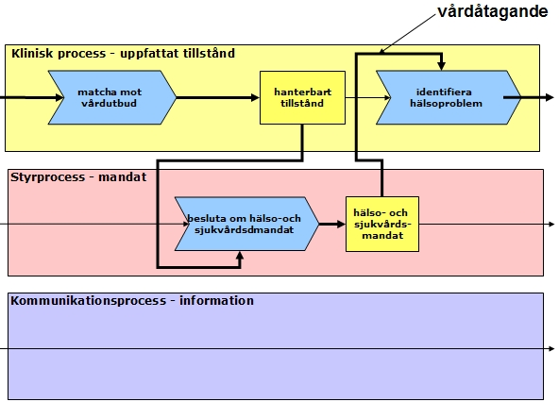
Processbild 5

8.2.6. Problemkomplex, mål i vårdplan
När hälsoproblemen identifieras kan det behövas kompletterande information. Hur sådan tas in beror på hur vårdbegäran framställts. Har en person ringt och önskat beställa tid för ett angivet problem pågår tidsbeställningssamtalet fortfarande här i processen, och kompletterande frågor ställs för att handläggande hälso- och sjukvårdspersonal skall känna sig tillräckligt säker för att gå vidare i processen. Är det en skriven remiss kan kompletterande handlingar skaffas, en extra brevväxling med inremitterande genomföras eller kanske en personlig kontakt tas med den vårdbegäran avser för kompletterande frågor. På akutintaget är detta processteg en del i den inledande dialogen mellan den som söker och den hälso- och sjukvårdspersonal som tar emot. En viktig funktion hos detta processteg är att bedöma om det föreligger ett vårbehov och vilka av de identifierade hälsoproblemen som är i behov av vårdåtgärder. En annan viktig funktion är att detta behov skall ligga till grund för prioriteringsbeslut om vilket problem som måste handläggas först, om vissa av problemen kräver handläggning inom viss tid, och om något problem – med erkänt vårdbehov – är lämpat att bli lagt åt sidan medan övriga handläggs i förhoppning om spontan förbättring.
Processteget kan genomlöpas på nolltid om hälsoproblemen bedöms vara tillräckligt väl identifierade före steget. Utgående objekt är en förädlad problemgrupp som består av de problem som identifierats i vårdbegäran och med hjälp av den komplegtterande informationen. Denna grupp av problem kan inkludera problem som skall handläggas likaväl som problem som man senare beslutar inte skall handläggas. Problemgruppen läggs till grund för formulering av ett problemkomplex.
Problemkomplexet avgränsas av handläggande hälso- och sjukvårdspersonal för att besluta vilka av problemen som skall handläggas. Detta beslut grundar sig på den kliniska behovsbedömningen. I målbeskrivningen inkluderas beslut om prioritering problemen emellan. När processen genomlöps i senare varv upprepas bland annat detta steg. Problemkomplexet är ännu endast till för att ett mål för handläggningen skall kunna formuleras. Observera att målet formuleras först, vårdplanering görs senare.
Målet matchas nu mot för tillfället tillgängliga tjänster. En undantagshantering i detta läge illustreras av att den grafiska framställningen av processen efter detta steg kan hoppa direkt till bild 14. Detta inträffar om vårdutbudet är adekvat men ingen tjänst tillgänglig. Ett exempel är att flera akuta operationer redan pågår och att man därför måste skicka patienten vidare till annat sjukhus, att väntelistan vid mottagningen bedöms otillständigt lång eller att tillfällig ledighet i personalen gör att tänkbar resurs inte kan utnyttjas.
Normalfallet är att minst en behövlig tjänst är tillgänglig.
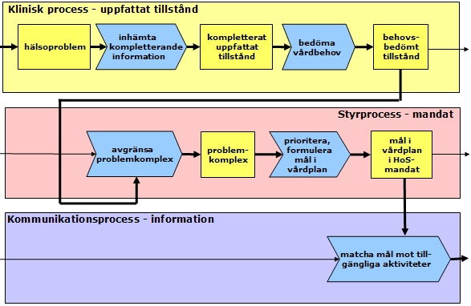
Processbild 6

8.2.7. Vårdplan
En aktivitetslista skapas innehållande de aktiviteter som bedöms tillämpliga och är tillgängliga.
Med utgångspunkt från aktivitetslistan beslutas om planering av vården, och detta beslut är vägledande när man på bas av det kända uppfattade tillståndet, redovisat som en förädlad problemgrupp, väljer ut de aktiviteter som skall utföras (det kan förstås vara hela aktivitetslistan). Man kan i den kliniska processen finna att några aktiviteter inte har aktuelitet för tillfället, kan senare rent av komma att avstås, medan övriga skall genomföras.
När tillståndet är beskrivet i förhållande till aktivitetsplaner med lista över aktiviteter som kliniskt bedöms rimliga att genomföra fastställs en vårdplan. Termen vårdplan betecknar här en systematisk lista över vad som skall göras med patienten inom ramen för det accepterade mandatet och gjorda vårdåtagandet. Som framgår av begreppsmodellen över vårdplan kan en vårdplan delas upp med avseende på vilken grupp av hälso- och sjukvårdspersonal som skall arbeta efter den. Vårdplanen skall dokumenteras.
Vårdplanen styr bokning av resurser, och med detta uppdateras aktivitetslistan så att den är tidsatt, försedd med namn på aktörer i de planerade aktiviteterna, uppgifter om bokning av salstid och rekvisition av externa resurser (läkemedel att använda i handläggningen hos hälso- och sjukvårdsproducenten, operationsgaller, rullstol som skall utprovas, TNS-apparat som skall utprovas etc.). Aktivitetslistan har också rensats från de aktiviteter som i den kliniska processen inte bedömts aktuella att ta med.
Utifrån aktivitetslistan och med utgångspunkt från vårdplanen fattas beslut om användning av planerad aktivitet.
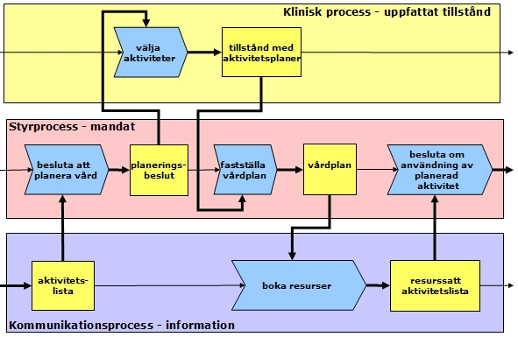
Processbild 7

8.2.8. Aktiviteter - utredning
Beslutet att utföra en aktivitet styr självklart utförandet, som påverkar patientens hela tillstånd. I det följande har strikt följts principen ”undersökning – bedömning – behandling – utvärdering”, där ett eller flera processteg kan genomlöpas på nolltid men samtliga steg alltid övervägs.
När tillståndet efter undersökande aktivitet och bedömning är bedömt, ligger detta till grund för uppdatering av målet i vårdplanen. Den tidigare målsättningen kan visa sig orealistisk när vi fått ökad kunskap om patienten, och målet måste omprövas och uppdateras. Utgående objekt är ett absolutvärde och kallas därför ”mål i vårdplan …” och inte ”uppdaterat mål i vårdplan …”.
Målet matchas åter mot tillgängliga tjänster, men nu i avsikt att finna behandlande aktiviteter.
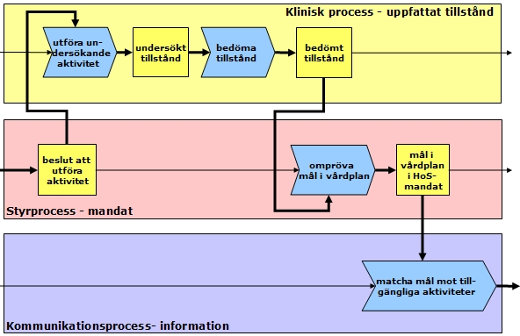
Processbild 8

8.2.9. Aktiviteter - åtgärder
Utifrån den nya aktivitetslistan uppdateras vårdplanen, resurser bokas, och ett beslut att utföra aktivitet styr nu utförande av en åtgärdande aktivitet.
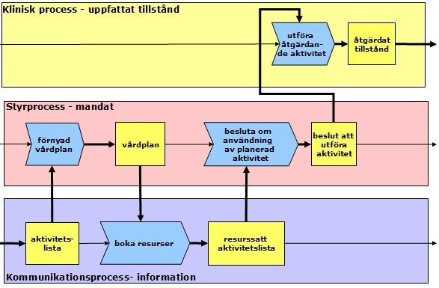
Processbild 9

8.2.10. Kvalitetskontroll
Det behandlade tillståndet bedöms vad avser behandlingsresultatet, och det bedömda tillståndet ligger till grund för kvalitetsutvärderingen. Denna omfattar en jämförelse mellan verkligt resultat av aktiviteterna i förhållande till åsyftat resultat (utfall/syfte, utgående uppfattat tillstånd/förväntat utgående tillstånd). Därmed beskriver resultatutfallet också eventuella avvikelser. Utfallet av kvalitetskontrollen avgör till vilken grad måluppfyllelse nåtts och är alltså en hantering av mandatet inför uppdatering av målet i vårdplanen.
Kvalitetsutfallet beskrivs här som styrning av dels att vårdinformation skapas, dels att utfallet skall matchas mot målet. I vårdinformation inkluderas därför i denna del av processen eventuell avvikelserapportering, vilket inte visas explicit i modellen. Eftersom aktivitetskedjan också genomgåtts finns grund för ekonomisk rapportering och statistikrapportering.
Tillståndutfallet matchas mot det övergripande målet, och detta ligger till grund för eventuell ändring av målet i vårdplan.
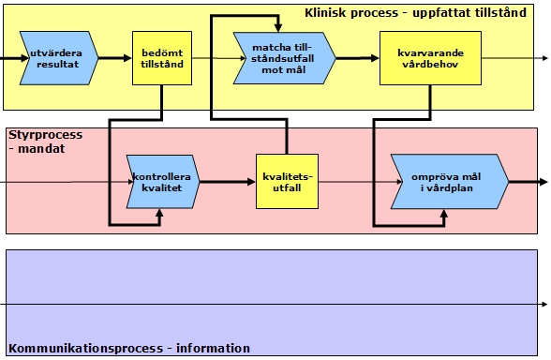
Processbild 10

8.2.11. Slut på processen - målet nått
Om det omdefinierade målet är sådant att det nu anses uppfyllt skall hela processen avslutas. Det uppfattade tillståndet läggs till grund för beslut att vårdåtagandet skall avslutas (mandatet upphöra). Med detta har den kliniska processen som slutprodukt ett uppfattat tillstånd som förädlats från det ursprungligen ingående tillståndet sådant det beskrevs i vårdbegäran. Den kliniska processen är oåterkalleligen slut.
Beslutet om avslut av vårdåtagande styr den information som skall lämnas vid avslut. Avslutsbeslutet är slutprodukt i styrprocessen och är därmed en förädling av beslutsunderlaget i vårdbegäran, när beslut togs om att vårdbegäran skulle bedömas. Styrprocessen är också oåterkalleligen slut.
Sist utfärdas någon form av avslutsmeddelande. Det kan vara en information till patienten/annan vårdare om hur det gått, en epikris, ett remissvar eller i labprocessen ett eller flera mätetal med eller utan kommentar. Detta är i och för sig slutprodukten i kommunikationsprocessen och därmed i det processpaket vi kallar hälso- och sjukvårdproducentens vårdprocess avseende en enskild patient. Det är vad som exponeras mot omgivningen och den slutliga förädlingsprodukten av vårdbegäran. Medan klinisk process och styrprocess inte kan återväckas, skulle kommunikationsprocessen kunna återväckas genom att avslutsmeddelandet betraktas som resurs i en ny kommunikationsprocess, där en ny vårdbegäran också med knapphändigt innehåll (”god dag, jag vill gärna ha en ny tid, för jag känner att jag inte blivit riktigt bra”) räcker för att utlösa den nya processen. Med utgångspunkt från detta resonemang står det hälso- och sjukvårdsproducenten fritt att definiera den nya processen som helt ny eller som en process kopplad till den förra. Detta måste styras i regelverk.
Exempel: en patient har sökt och vårdats för ledvärk. Under processen/behandlingen minskar värken, men man beslutar att målet inte bara är att patienten är värkfri utan även att denna värkfrihet har en karaktär av beständighet som man inte riktigt tror på. Det gör att man inte lämnar processen och avslutar den utan genomfar processen flera gånger med ”vila” före beslut om genomförande av aktivitet. Alternativt säger man till patienten att ärendet är avslutat, men att hon får höra av sig vid behov. Att höra av sig är då en ny vårdbegäran, men på nivån kommunikationsprocess kan den nya vårdbegärans processtart kopplas till föregående process med samma process-id. Detta kräver en regel för hur lång tid det får dröja till dess patienten hör av sig, och modellen tillåter automatiskt avslut av kommunikationsprocessen efter viss tids tystnad.
Denna processuppbyggnad medför också, att uppföljningsansvaret ligger i kommunikationsprocessen (att ärendet inte kommer bort vid avvaktan), medan det strikt kliniska ansvaret och beslutsansvaret helt saknas när dessa processer inte löper utan kommunikationsprocessen är ensam ärendebärare. Detta hindrar inte att hälso- och sjukvårdpersonal ställs till ansvar för en miss i detta avseende, men det rör sig då om ett förvaltningsansvar och inte ett kliniskt ansvar.
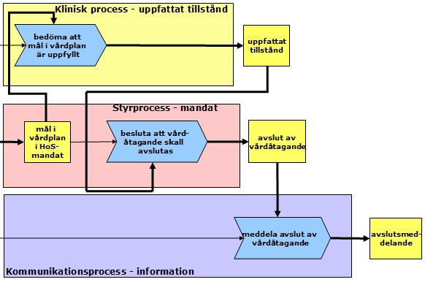
Processbild 11

8.2.12. Processvarvet slut - målet ej nått
Om det omdefinierade målet är sådant att det inte anses uppfyllt måste hälso- och sjukvårdsmandatet uppdateras med ett beslut att vårdåtagandet kvarstår/förnyas. Därefter kommer de kvarstående hälsoproblemen att inventeras, och eventuellt nytillkommande problem föras in i handläggningen.
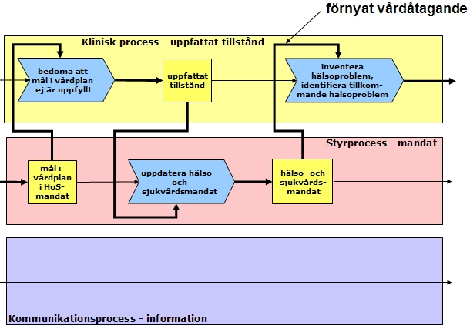
Processbild 12

8.2.13. Problemkomplex, mål i vårdplan - upprepning om målet inte nåtts
Den fortsatta handläggningen är identisk med föregående gång processen genomlöpts, och detta steg (13) är därför identiskt med steg 8.2.6, där processen alltså fortsätter. Nästa steg i alternativ 2 är 8.2.7.

8.2.14. Remiss till annan hälso- och sjukvårdsproducent
Vid matchning av mål mot tillgängliga tjänster kan redan i första genomgången av processen (se 8.2.6) tillgängliga resurser saknas, och då måste andra åtgärder vidtas. Varje gång processen genomlöps finns denna möjlighet.
Om ingen adekvat tjänst är tillgänglig beslutas om remiss, innehållet i remissen grundas på en aktuell bedömning av tillståndet, och den kliniska processen avslutas med att det ingående tillståndet beskrivet i vårdbegäran förädlats till ett tillstånd som skall redovisas i remissen. Beslut om innehållet i remissen fattas, och remiss
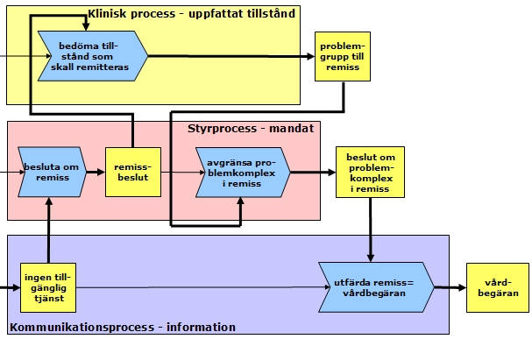
Processbild 14

8.2.15. Vårdbegäran hos annan hälso- och sjukvårdsproducent
Den följande hälso- och sjukvårdsproducenten tar emot den vårdbegäran som utfärdats i en annan process. Det är nödvändigt att i en resurskontrollprocess (ej detta processpaket) skapa en process som kontrollerar att remissen inte blir bortglömd mellan de två hälso- och sjukvårdsproducenterna. Modellen tydliggör att det kliniska ansvaret och beslutsansvaret inte kan löpa mellan de två producenternas processer. Däremot kan vårdbegäran utnyttjas som länk mellan dem så att all information överförs, och i så fall har vi skapat en vårdkedja med ett fortlöpande förvaltningsansvar. Det krävs regler för utformning av en sådan på bas av denna modell.
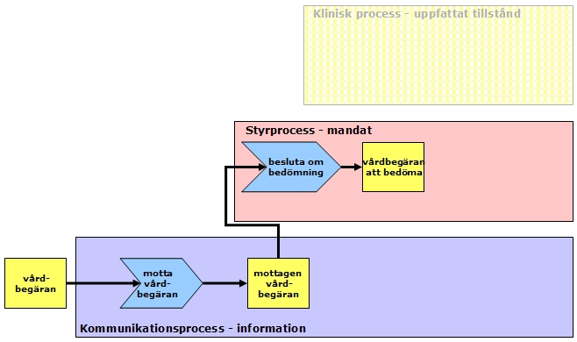
Processbild 15

9. Appendix 2: Hälso- och sjukvårdsprocessens begrepp

9.1. Begrepp redovisade som objekt i modellen
Artikel nummer | 9.1.1
Term: | vårdbegäran
CONTsys se: | vårdbegäran
Definition: | framställt önskemål att en person skall erhålla hälso- och sjukvårdstjänster
CONTsys eu: | demand for care
Källa: | CONTsys
Kommentar: | Vanligaste vårdbegäran är när en person beställer tid för sig själv eller kommer till oplanerat besök. Remiss från annan hälso- och sjukvårdsproducent, rekvisition av hälso- och sjukvårdstjänster som görs av myndighet eller till och med någons uppfattning att en person insjuknar plötsligt eller skadas fungerar begreppsmässigt som vårdbegäran. En vårdbegäran skulle kunna framställas av en medicinteknisk anordning i form av ett larm om avvikelse som påfordrar övervägande av en ny vårdprocess. Vårdbegäran måste inte innebära att vård faktiskt kommer att ges i det enskilda fallet.  I modellen finns begreppet person (9.2.1.1) med liksom en relation ”uppfattar” till problemkomplex (9.2.2.1). Denna relation ligger utanför hälso- och sjukvårdsprocessen och visar hur en person kan uppfatta sin egen hälsa, något som kan läggas till grund för en vårdbegäran.
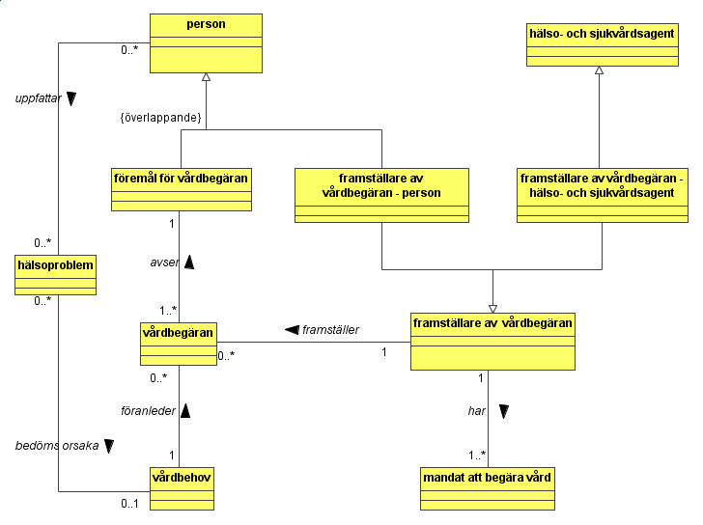
Begreppsmodell vårdbegäran

Artikel nummer | 9.1.2
Term: | motta vårdbegäran
Definition: | erkänna att en vårdbegäran inkommit till hälso- och sjukvårdsproducent
Aktör: | hälso- och sjukvårdspersonal
Avnämare: | den som framställer vårdbegäran
Syfte: | att vårdbegäran skall bli känd hos hälso- och sjukvårdproducent
Förädlingsobjekt: | vårdbegäran med sitt informationsinnehåll
Källa: | svenska flödesmodeller
Kommentar: | En vårdbegäran skall omhändertas när den inkommer till en hälso- och sjukvårdsproducent. Detta görs av hälso- och sjukvårdspersonal, som då blir ansvarig för att den hanteras.

Artikel nummer | 9.1.3
Term: | mottagen vårdbegäran
Definition: | vårdbegäran som inkommit till hälso- och sjukvårdsproducent och noterats av hälso- och sjukvårdspersonal
Källa: | svenska flödesmodeller
Kommentar: | När en vårdbegäran tas emot får den som tar emot den en uppgift att hantera den så att någon medicinsk risk inte uppstår. Detta skall vara förenat med befogenhet att registrera vårdbegäran i administrativt system och underrätta personal med behörighet att bedöma vårdbegäran. Med det följer ett ansvar att vårdbegäran kommer att handläggas enligt regelverk.
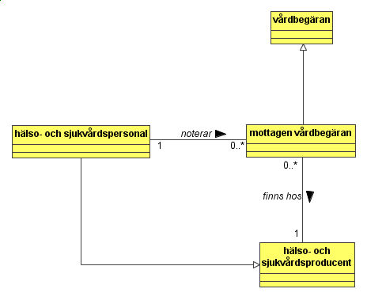
Begreppsmodell mottagen vårdbegäran

Artikel nummer | 9.1.4
Term: | besluta om bedömning
Definition: | avgöra om en mottagen vårdbegäran skall bli föremål för klinisk handläggning eller inte
Aktör: | hälso- och sjukvårdspersonal
Avnämare: | hälso- och sjukvårdorganisationen
Syfte: | avgöra om vårdbegäran skall bedömas kliniskt eller inte
Förädlingsobjekt: | hälso- och sjukvårdsmandatet
Källa: | SAMBA
Kommentar: | När en vårdbegäran inkommit föreligger automatiskt ett potentiellt hälso- och sjukvårdsmandat. Detta innebär att hälso- och sjukvårdsproducenten fått fullmakt och uppgift att handlägga ett ärende rörande en enskild person. Om detta skall accepteras som egentligt mandat måste en klinisk bedömning göras, men innan dess skall beslutas om vårdbegäran skall bedömas alls. Om beslutet blir att inte bedöma vårdbegäran upphör mandatet genast, i annat fall löper det vidare som potentiellt (ställt av den som framställt vårdbegäran).

Artikel nummer | 9.1.5
Term: | beslut att ej bedöma vårdbegäran
Definition: | avgörande att en mottagen vårdbegäran inte redovisar vårdbehov av sådant slag att den skall prövas för handläggning hos mottagande hälso- och sjukvårdsproducent
Källa: | SAMBA
Kommentar: | En vårdbegäran kan visa sig avse en person som inte är berättigad till vård hos den mottagande hälso- och sjukvårdsproducenten, eller kan den visa sig inte vara en vårdbegäran. Till exempel kan personen söka vid en enhet i ett distrikt hon inte tillhör, hennes försäkring kan visa sig inte vara giltig vid den mottagande enheten. Det kan också visa sig, att det som mottagits som vårdbegäran är en annan form av begäran än en begäran om hälso- och sjukvård. Avgörande för om en vårdbegäran skall accepteras för prövning är att den redovisar ett vårdbehov som uppfattas av mottagande hälso- och sjukvårdspersonal.
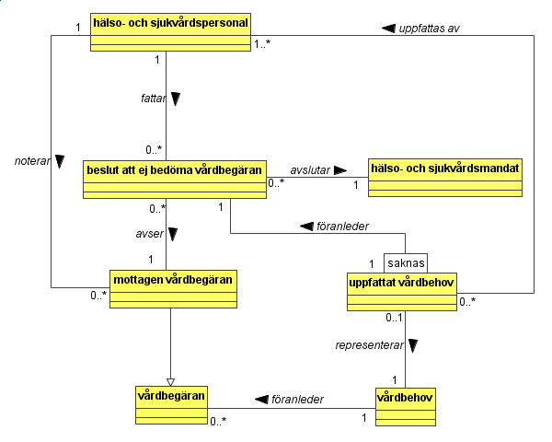
Begreppsmodell beslut att ej bedöma vårdbegäran

Artikel nummer | 9.1.6
Term: | hänvisa
Definition: | ange att en till hälso- och sjukvårdsproducent inkommen vårdbegäran inte skall bli föremål för klinisk handläggning hos denne och för den som framställt vårdbegäran ge information om hur hon skall förfara i stället
Aktör: | hälso- och sjukvårdspersonal
Avnämare: | den som framställt vårdbegäran
Syfte: | att informera om annan handläggningsmöjlighet
Förädlingsobjekt: | med informationsinnehåll
Källa: | SAMBA
Kommentar: | Om vårdbegäran inte kan bli föremål för klinisk bedömning vid mottagande enhet skall den som framställt vårdbegäran få information om hur hon kan förfara i stället – ta hand om önskemå¨let i egen regi eller vända sig till annan hälso- och sjukvårdsproducent.

Artikel nummer | 9.1.7
Term: | hänvisad vårdbegäran
Definition: | inkommen vårdbegäran, som efter beslut hänvisats till annan handläggning
Källa: | svenska flödesmodeller
Kommentar: | Om en vårdbegäran inte skall bedömas kliniskt hos mottagande hälso- och sjukvårdsproducent hänvisas den som gjort framställan till annan handläggning. En vårdbegäran kan också hänvisas efter det matchning gjorts mot producentens vårdutbud. Om vårdutbudet inte omfattar tjänster som bedöms vara till gagn i vården av patienten, hänvisas vårdbegäran till annan hälso- och sjukvårdsproducent.
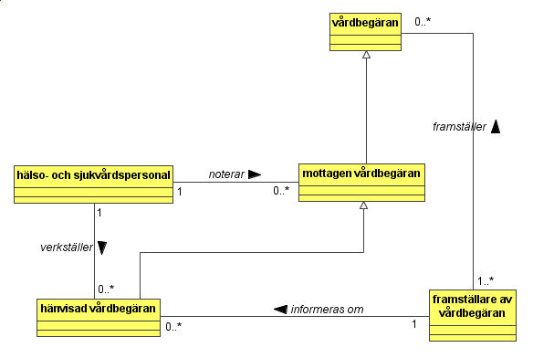
Begreppsmodell hänvisad vårdbegäran

Artikel nummer | 9.1.8
Term: | beslut att bedöma vårdbegäran
Definition: | avgörande att en inkommen noterad vårdbegäran redovisar vårdbehov av sådant slag att den skall prövas för handläggning hos mottagande hälso- och sjukvårdsproducent
Källa: | SAMBA
Kommentar: | En vårdbegäran som avser en person som är berättigad till vård hos den mottagande hälso- och sjukvårdsproducenten och kan bekräftas vara en vårdbegäran som redovisar ett vårdbehov, skall bedömas kliniskt.
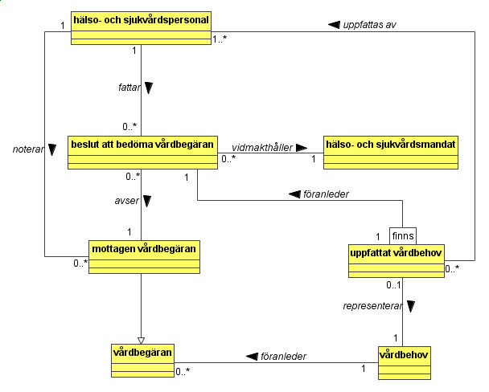
Begreppsmodell beslut att bedöma vårdbegäran

Artikel nummer | 9.1.9
Term: | uppfatta tillstånd
Definition: | att ur mottagen vårdbegäran, sedan beslut att bedöma vårdbegäran fattats, hämta fakta som ger en uppfattning om hälsotillståndet hos den som avses i vårdbegäran
Aktör: | hälso- och sjukvårdspersonal
Avnämare: | styrprocessen
Syfte: | att skaffa kunskap om tillståndet
Förädlingsobjekt: | tillståndet
Källa: | svenska termverk och modeller
Kommentar: | För att ta ställning till hur ett fall skall handläggas måste inledningsvis hälso- och sjukvårdspersonal bilda sig en uppfattning om tillståndet hos den som avses i vårdbegäran. Detta görs enbart med information som hämtas ur vårdbegäran.

Artikel nummer | 9.1.10
Term: | uppfattat tillstånd
Definition: | hälsotillstånd som uppfattas av hälso- och sjukvårdspersonal
Källa: | svenska begreppsmodeller
Kommentar: | En persons hälsotillstånd uppfattas av hälso- och sjukvårdspersonal, och det tillstånd som kan bedömas är det uppfattade, begreppet om patientens verkliga tillstånd. CEN TC 251: i CONTsys finns health issue som anger hälsotillstånd, men uppfattningen av tillståndet berörs inte särskilt.  Ett uppfattat tillstånd kan specialiseras som  - undersökt tillstånd: en undersökning har givit grund för en mer specificerad uppfattning av tillståndet  - behandlat tillstånd: tillståndet har påverkats med behandling  - bedömt tillstånd: tillståndet har inte bara uppfattats, utan en bedömning gör det möjligt att karakterisera det.
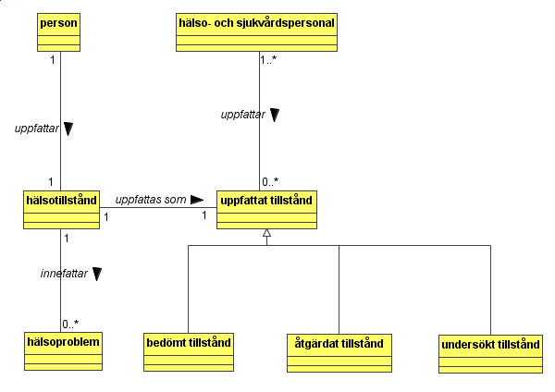
Begreppsmodell uppfattat tillstånd

Artikel nummer | 9.1.11
Term: | matcha mot vårdutbud
Definition: | ta reda på om hälso- och sjukvårdsproducenten tillhandahåller sådana tjänster som bedöms adekvata för det tillstånd som uppfattats
Aktör: | hälso- och sjukvårdspersonal
Avnämare: | styrprocessen
Syfte: | skaffa kunskap om tillståndets behandlingsbarhet hos hälso- och sjukvårdsproducenten
Förädlingsobjekt: | tillståndet
Källa: | SAMBA
Kommentar: | När hälso- och sjukvårdspersonal bildat sig en uppfattning om tillståndet finns möjlighet att bedöma dess behandlingsbarhet vid den egna enheten. Det görs genom att tillståndet matchas mot enhetens vårdutbud.

Artikel nummer | 9.1.12
Term: | hanterbart tillstånd  ej hanterbart tillstånd
Definition: | hälsotillståndet bedömt i förhållande till hälso- och sjukvårdsproducentens möjlighet att genomföra en adekvat handläggning
Källa: | SAMBA
Kommentar: | Matchningen mot vårdutbudet kommer att ge besked om huruvida det finns aktiviteter som utförs vid enheten som kan vara till nytta i behandlingen av tillståndet. I så fall är tillståndet hanterbart. Saknas aktiviteter är tillståndet ej hanterbart.
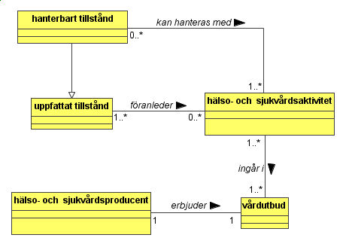
Begreppsmodell hanterbart tillstånd

Artikel nummer | 9.1.13
Term: | besluta om hälso- och sjukvårdsmandat
Definition: | bestämma huruvida hälso- och sjukvårdsproducenten kan ställa upp på det potentiella mandatet
Aktör: | hälso- och sjukvårdspersonal
Avnämare: | patienten
Syfte: | sluta avtal om att vård skall ges
Förädlingsobjekt: | hälso- och sjukvårdsmandatet
Källa: | SAMBA
Kommentar: | Om hälso- och sjukvårdsproducenten funnit att vårdutbudet kan gagna patienten i behandling av det uppfattade tillståndet finns förutsättningar för ett vårdåtagande. Detta görs i formen att producenten beslutar att ställa upp på mandatet. Om förutsättningar inte finns förkastas mandatet och processen upphör.

Artikel nummer | 9.1.14
Term: | inget hälso- och sjukvårdsmandat
Definition: | uttalande att hälso- och sjukvårdsproducenten inte ställer upp på det potentiella mandatet
Kommentar: | Matchningen mot vårdutbudet har visat att det inte finns tjänster som utförs vid enheten som kan vara till nytta i behandlingen av tillståndet. Något hälso- och sjukvårdsmandat upprättas därför inte. I CONTsys finns mandat beskrivet, men inte fenomenet av ett förkastat mandat. Beträffande modellering utgör begreppet en negering av hälso- och sjukvårdsmandat, varför det inte modelleras separat. I begreppsmodell över hälso- och sjukvårdsmandat finns möjligheten 0 mandat, vilket är detsamma som inget hälso- och sjukvårdsmandat.

Artikel nummer | 9.1.15
Term: | hälso- och sjukvårdsmandat
CONTsys se: | hälso- och sjukvårdsmandat
Definition: | mandat för hälso- och sjukvårdsproducent att tillhandahålla och utföra hälso- och sjukvårdstjänster  liksom att hantera hälsodata för patient
CONTsys eu: | health care mandate
Källa: | CONTsys
Kommentar: | Utgör det kontrakt som ger hälso- och sjukvårdsproducenten befogenhet och skyldighet att ge vård. Mandatet kräver alltså ett åtagande från hälso- och sjukvårdsproducenten (vårdåtagande) samt en befogenhet som antingen består av patientens medgivande/begäran om vård eller särskild formalitet som ger mandatet utan patientens medgivande (vårdintyg, polisbegäran, dom). Mandatet grundar sig alltså på vårdbegäran tillsammans med ett vårdåtagande som producenten gör. Mandatet avgränsar vad som skall och får göras och fungerar i processmodellen som behållare för beslut och kvalitetskontroller som görs i processen och är därmed det centrala styrinstrumentet för vårdprocessen.  Begreppsmodellen skall läsas på följande sätt:  Det uppfattade tillståndet inkluderar det eller de hälsoproblem som föranlett vårdbegäran. Behandlingsbarheten är uttryck för huruvida det finns tjänster som kan användas mot dessa hälsoproblem. Dessa tjänster måste i så fall finnas i hälso- och sjukvårdsproducentens vårdutbud.  Det faktum att en vårdbegäran gjorts möjliggör ett hälso- och sjukvårdsmandat, men för att vara giltigt måste det bekräftas av hälso- och sjukvårdsproducenten. Detta innebär att hälso- och sjukvårdsproducenten gör ett vårdåtagande, men vårdåtagandet förutsätter att det uppfattade tillståndet bedömts behandlingsbart hos den egna hälso- och sjukvårdsproducenten.  Om det uppfattade tillståndet inte föranleder någon hälso- och sjukvårdstjänst (tillståndet är av en art som saknar tillämplig tjänst hos producenten), finns inte relationen som kallas hanterbart tillstånd, och det saknas förutsättning för vårdåtagande. Då kan mandatet inte bekräftas utan avvisas.
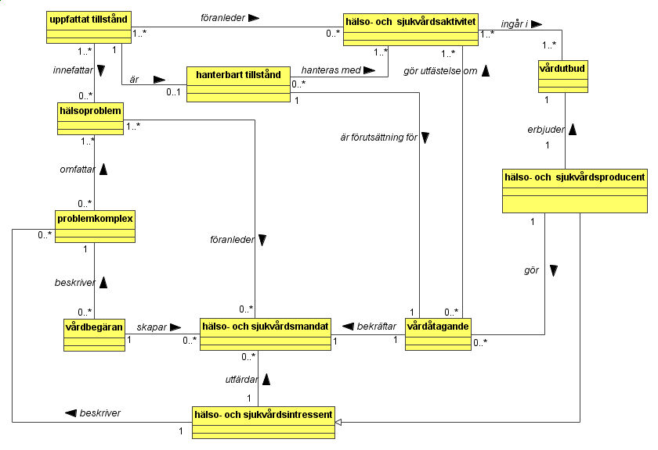
Begreppsmodell hälso- och sjukvårdsmandat

Artikel nummer | 9.1.16
Term: | vårdåtagande
Definition: | åtagande som hälso- och sjukvårdsproducenten gör att tillhandahålla minst en hälso- och sjukvårdsaktivitet åt patienten i syfte att påverka minst ett av de identifierade hälsoproblemen
Källa: | svenska begreppsmodeller
Kommentar: | Vårdåtagandet har i tidigare modeller varit hälso- och sjukvårdsproducentens utfästelse att ge vård. I SAMBA preciseras detta såtillvida att man med vård menar att minst hälso- och sjukvårdsaktivitet skall utföras, och den skall ha syftet att påverka minst ett av de hälsoproblem som identifierats och inkluderats i problemkomplexet. Med detta resonemang reduceras vårdåtagandet till att vara hälso- och sjukvårdsproducentens sätt att bekräfta och ställa upp på det hälso- och sjukvårdsmandat som ligger öppet som ett uppdrag givet av den som framställer vårdbegäran (vanligen patient eller remittent). När vårdåtagandet gjorts föreligger ett giltigt hälso- och sjukvårdsmandat med uppdrag och befogenheter givna till hälso- och sjukvårdsproducenten, och till vilket alla beslut, planeringsåtgärder, kvalitetsutvärderingar och till sist avvecklingsbeslutet knyts.
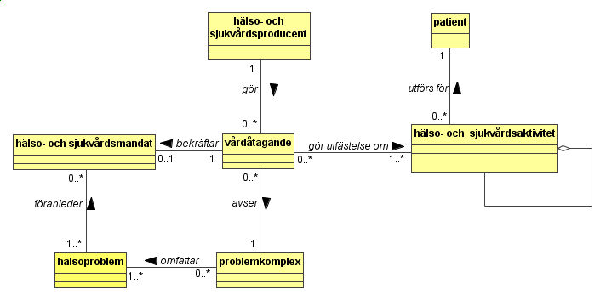
Begreppsmodell vårdåtagande

Artikel nummer | 9.1.17
Term: | identifiera hälsoproblem
Definition: | se vilka delar av patientens hälsotillstånd som utgör hälsoproblem
Aktör: | Hälso- och sjukvårdspersonal
Avnämare: | Styrprocessen
Syfte: | Att ta reda på vad i patientens uppfattade tillstånd som är hälsoproblem som kan behöva åtgärdas hos hälso- och sjukvårdsproducenten.
Förädlingsobjekt: | Tillståndet.
Källa: | SAMBA
Kommentar: | Patientens tillstånd är före aktiviteten osorterat, omfattar problem och normalitet. Aktiviteten avser att det som är hälsoproblem skall identifieras i syfte att hälso- och sjukvårdspersonal senare skall kunna sätta upp mål för handläggningen och fastställa ett handlingsprogram

Artikel nummer | 9.1.18
Term: | hälsoproblem
CONTsys se: | hälsoproblem
Definition: | problem relaterat till persons hälsa och som uppfattats av hälso- och sjukvårdsintressent
CONTsys eu: | health issue
Källa: | CONTsys
Kommentar: | Ett hälsoproblem är ett hälsoförhållande som av vilken orsak som helst kan tänkas leda till vårdbehov.  När vårdprocessen startat kan hälso- och sjukvårdsintressent i varje ögonblick beskriva patientens problem grupperade på ändamålsenligt sätt för att ligga till grund för beslut om handläggning.
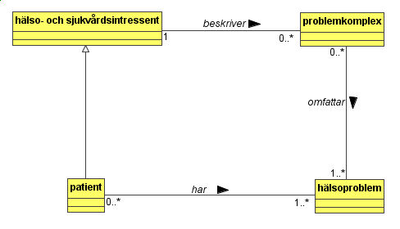
Begreppsmodell hälsoproblem

Artikel nummer | 9.1.19
Term: | inhämta kompletterande information
Definition: | aktivt ta reda på ytterligare fakta om tillståndet beskrivet i vårdbegäran
Aktör: | hälso- och sjukvårdspersonal
Avnämare: | styrprocessen
Syfte: | att förbättra beslutsunderlaget inför vårdplanering
Förädlingsobjekt: | tillståndet
Källa: | SAMBA
Kommentar: | När information hämtats ur vårdbegäran kan det saknas information om patientens tillstånd som behövs för att vården skall kunna planeras. Sådan information inhämtas genom att patienten utfrågas, inremitterande får lämna kompletterande upplysningar, objektiv anamnes tas av närstående, journalhandlingar från andra hälso- och sjukvårdsproducenter inhämtas etc.

Artikel nummer | 9.1.20
Term: | kompletterat uppfattat tillstånd
Definition: | samling av problem som uppfattas efter det kompletterande information inhämtats
Källa: | SAMBA
Kommentar: | När kompletterande klinisk information inhämtats är patientens uppfattade tillstånd bättre beskrivet, och ur det hämtas hälsoproblemen mer adekvat än innan informationen kompletterades. Problembeskrivningen visar samlingen av problem som nu är kända för handläggande hälso- och sjukvårdspersonal.
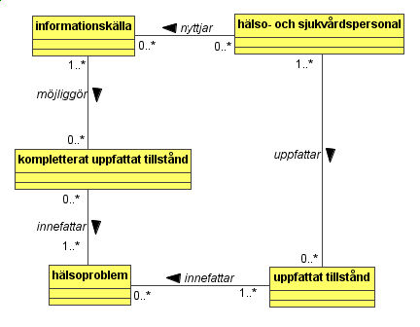
Begreppsmodell kompletterat uppfattat tillstånd

Artikel nummer | 9.1.21
Term: | bedöma vårdbehov
Definition: | utifrån information i vårdbegäran kompletterad med annan behövlig information avgöra om de beskrivna problemen i hälsotillståndet är i behov av hälso- och sjukvård
Aktör: | hälso- och sjukvårdspersonal
Avnämare: | styrprocessen
Syfte: | att avgränsa beslutsunderlaget inför vårdplanering
Förädlingsobjekt: | tillståndet
Källa: | SAMBA
Kommentar: | För att kunna avgöra vad som skall göras för patienten måste vårbehovet beskrivas för vart och ett av de ingående hälsoproblemen. Somliga av dem kan ha sådan karaktär att hälso- och sjukvårdsaktiviteter inte behlver tillgripas, andra representerar ett vårdbehov. Denna bedömning skall göras av hälso- och sjukvårdspersonal.

Artikel nummer | 9.1.22
Term: | behovsbedömt tillstånd
Definition: | hälsotillståndet bedömt med avseende på de ingående hälsoproblemen och behovet av hälso- och sjukvård för vart och ett av dem
Källa: | SAMBA
Kommentar: | När all information samlats in och tillståndet behovsbedömt har hälso- och sjukvårdspersonalen bildat sig en uppfattning om vilka problem som behöver åtgäras med hälso- och sjukvårdsaktiviteter, något som kan läggas till grund för avgränsningen av problemkomplex.
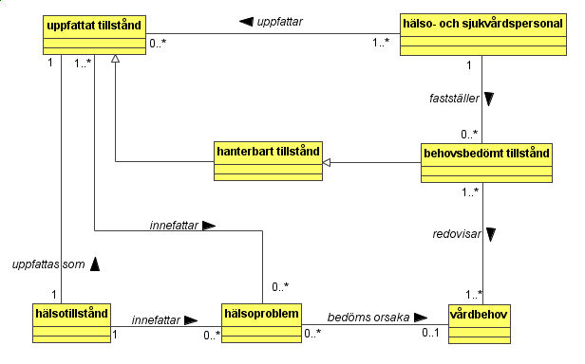
Begreppsmodell kompletterat uppfattat tillstånd

Artikel nummer |  | 9.1.23
Term: | avgränsa problemkomplex
Definition: | ur den förädlade problemgruppen välja ut de hälsoproblem som skall hanteras hos hälso- och sjukvårdsproducenten
Aktör: | hälso- och sjukvårdspersonal
Avnämare: | kliniska processen
Syfte: | att åstadkomma förutsättningar för en målsättning
Förädlingsobjekt: | hälso- och sjukvårdsmandatet, som förses med ett tydligt objekt för åtagandet
Källa: | CONTsys
Kommentar: | I det uppfattade tillståndet ingår ett eller flera hälsoproblem, och efter ihämtande av den kompletterande informationen förutsätts alla i samanhanget aktuella problem vara kända. Det är inte säkert att alla dessa problem skall hanteras i den pågående vårdprocessen, utan denna aktivitet avser att avgränsa vilka hälsoproblem som skall angripas. Den gruppen kallas problemkomplex.

Artikel nummer | 9.1.24
Term: | problemkomplex
CONTsys se: | problemkomplex
Definition: | gruppering av flera hälsoproblem som sett ur en hälso- och sjukvårdsintressents perspektiv hör samman
CONTsys eu: | health issue thread
Källa: | CONTsys
Kommentar: | Se modell under 9.1.18 och artikel 9.2.2.1! Problemkomplex är inom processen den gruppering av hälsoproblemen som görs av en aktör i vårdprocessen för att ha en grund för planering av vården och senare utvärdering av vårdaktiviteternas resultat.

Artikel nummer | 9.1.25
Term: | prioritera, formulera mål i vårdplan
Definition: | definiera det tillstånd som eftersträvas i processen avseende det avgränsade problemkomplexet och prioritera handläggningen problemen emellan
Aktör: | hälso- och sjukvårdspersonal
Avnämare: | kliniska processen
Syfte: | att åstadkomma förutsättningar för en vårdplanering
Förädlingsobjekt: | hälso- och sjukvårdsmandatet, som förses med ett tydligt mål för processen
Källa: | CONTsys
Kommentar: | När problemen hanteras är det med ett tydligt syfte, nämligen att åstadkomma ett nytt tillstånd hos patienten, där problemen helst är undanröjda eller i varje fall har mindre betydelse för det samlade hälsotillståndet. Denna målsättning görs i aktiviteten definierad för hela problemkomplexet, men i aktiviteten ingår att göra en prioritering mellan de ingående begreppen så att varje problem märks ut vad avser sin angelägenhetsgrad.

Artikel nummer | 9.1.26
Term: | mål i vårdplan
CONTsys se: | mål i vårdplan
Definition: | förväntat resultat av vård beskrivet i vårdplan
CONTsys eu: | healthcare objective
Källa: | CONTsys
Kommentar: | Det yttersta målet för hälso- och sjukvårdsprocessen avseende en enskild patient definieras på bas av det avgränsade problemkomplexet: vad kan vi åstadkomma med vart och ett av de ingående hälsoproblemen? Hurdant avser vi att patientens samlade hälsotillstånd skall vara när processen avslutats? I fallet vaccination är målet enkelt: patienten skall lämna processen vaccinerad. Ifråga om en komplicerad multisymtomatisk bild är det värre: först siktar man mot en optimal förbättring av alla ingående problem. Allteftersom handläggningen fortskrider kan man behöva justera målet. Man inser på bas av gjorda utredningar att målet från början sattes för optimistiskt, eller man upptäcker att man rent av kan komma längre än man först vågade hoppas. Målet i vårdplanen styr hur vården skall planeras.  Målet skall fastställas för varje problem eller problemkomplex. Alltså kan flera problem angripas med samma målsättning. När vårdplanen sedan skapas kan den alltså bygga på flera mål. I stycket om vårdplan förklaras hur en vårdplan kan bestå av flera vårdplaner. Ett och samma mål kan styra flera av dessa.
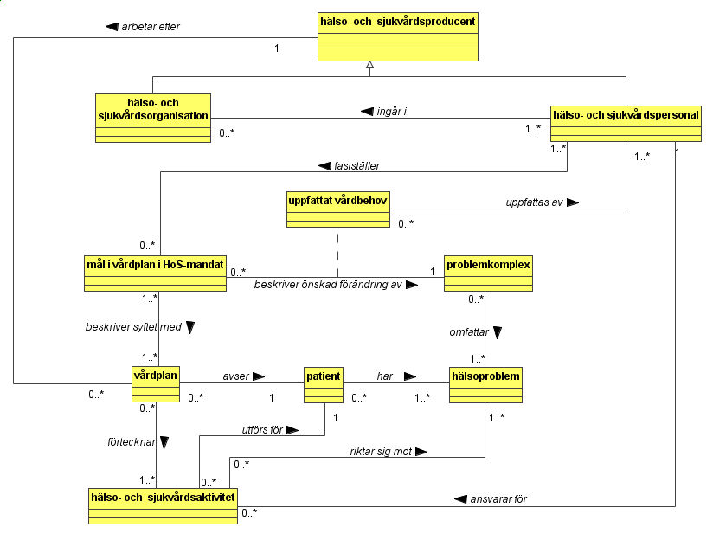
Begreppsmodell mål i vårdplan

Artikel nummer | 9.1.27
Term: | matcha mål mot tillgängliga aktiviteter
Aktör: | hälso- och sjukvårdspersonal
Avnämare: | styrprocessen
Syfte: | ge beslutsunderlag för en vårdplan som skall sträva mot att uppfylla det uppsatta målet med hjälp av tillgängliga tjänster som förtecknas i aktiviteten
Förädlingsobjekt: | förteckningen över tjänster som är informationsobjekt inom ramen för vårdbegärans information.
Källa: | SAMBA
Kommentar: | När målet för vårdplanen satts gäller det att se vilka tjänster/aktiviteter som behövs för att nå målet. Av dessa finns ett antal tillgängliga hos hälso- och sjukvårdproducenten. Det är inte givet att alla tjänster som förtecknas i sortimentet är tillgängliga när matchningen görs. Det kan pågå operationer i alla salar, den klinik som förväntas vårda patienten kan vara fullbelagd, den specialist som skall utföra en viss aktivitet kan vara ledig. Aktiviteten skall förteckna de tillgängliga aktiviteter som har användning i strävan att nå målet.

Artikel nummer | 9.1.28
Term: | aktivitetslista
Definition: | förteckning över tillgängliga aktiviteter som bedöms tillämpliga i handläggningen av aktuellt problemkomplex med formulerat mål
Källa: | SAMBA
Kommentar: | Detta är den lista över tillgängliga och tillämpliga aktiviteter som vi får när vi matchar målet mot hälso- och sjukvårdsproducentens samtliga tjänster.
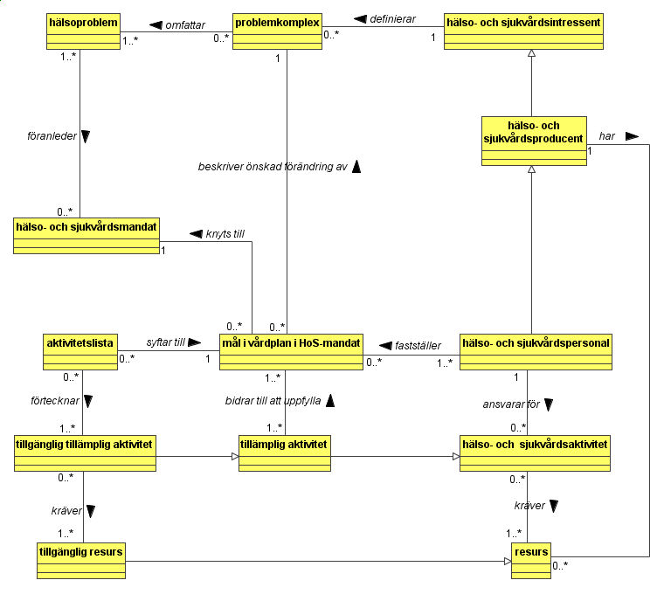
Begreppsmodell aktivitetslista

Artikel nummer | 9.1.29
Term: | besluta att planera vård
Definition: | avgöra om vården skall planeras
Aktör: | hälso- och sjukvårdspersonal
Avnämare: | hälso- och sjukvårdsproducenten
Syfte: | att strukturera vården av en enskild patient
Förädlingsobjekt: | mandatets innehåll; målet förses med medel
Källa: | SAMBA
Kommentar: | När målet fastställts och aktivitetslistan gjorts upp går den senare in som utlösande resurs till aktiviteten, som består av beslutsprocessen att vården skall planeras. När det beslutet är taget kan vårdplanen göras.

Artikel nummer | 9.1.30
Term: | planeringsbeslut
Definition: | avgörande att vården av en enskild patient skall planeras
Källa: | SAMBA
Kommentar: | Detta är beslutet att en vårdplan skall upprättas. Det har fattats sedan man kontrollerat att det finns lokala resurser som stöder tillämpliga tjänster användbara i handläggningen av det problemkomplex för vilket det satts upp ett mål.
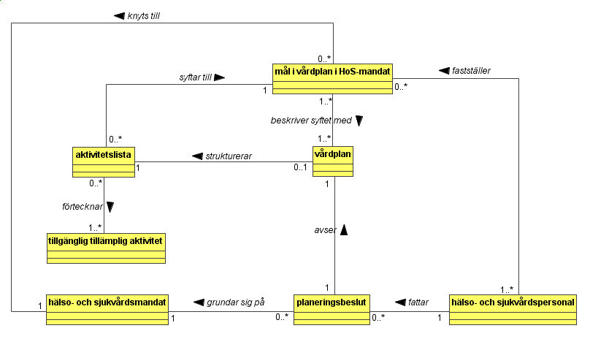
Begreppsmodell planeringsbeslut

Artikel nummer | 9.1.31
Term: | välja aktiviteter
Definition: | på bas av det uppfattade tillståndet välja ut vilka aktiviteter som skall ingå i vårdplanen
Aktör: | hälso- och sjukvårdspersonal
Avnämare: | styrprocessen
Syfte: | skapa underlag för vårdplanen
Förädlingsobjekt: | tillståndet
Källa: | SAMBA
Kommentar: | Tillståndet har före aktiviteten preciserats med en förädlad problemgrupp. I aktiviteten kopplas dessa problem till tillämpliga aktiviteter som hämtas ur aktivitetslistan.

Artikel nummer | 9.1.32
Term: | tillstånd med aktivitetsplaner
Definition: | beskrivning hur planerade aktiviteter skall användas i handläggningen av det uppfattade tillståndets identifierade problem
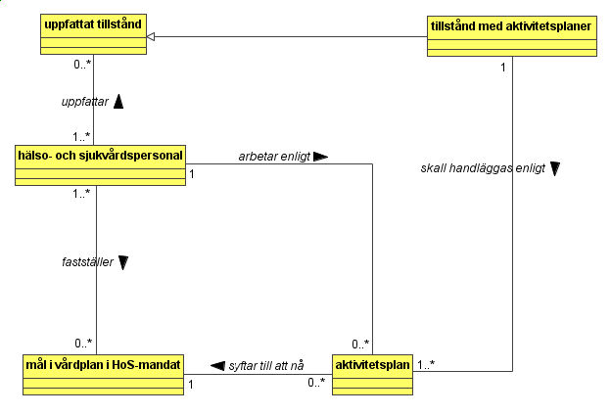
Begreppsmodell tillstånd med aktivitetsplaner

Artikel nummer | 9.1.33
Term: | fastställa vårdplan
Definition: | besluta vilka aktiviteter som skall utföras inom ramen för det gällande hälso- och sjukvårdsmandatet
Aktör: | hälso- och sjukvårdspersonal
Avnämare: | den kliniska processen
Syfte: | att strukturera vården
Förädlingsobjekt: | mandatet
Källa: | SAMBA
Kommentar: | När de adekvata aktiviteterna sammanställts fattas ett beslut om att dessa skall användas. Detta beslut är en konsekvens av att det föreligger ett hälso- och sjukvårdsmandat och knyts därför till detta, som i aktiviteten förädlas från att vara ett uppdrag, för vilket ett mål formulerats, till att vara ett uppdrag som i sig innehåller en plan för utförandet.

Artikel nummer | 9.1.34
Term: | vårdplan
Definition: | strukturerad sammanställning över hälso- och sjukvårdsaktiviteter som skall användas i syfte att nå det mål som knutits till hälso- och sjukvårdsmandatet
Källa: | CONTsys, svenska termverk och modeller
Kommentar: | Vårdplan är ett centralt begrepp i hälso- och sjukvården. Vården av en enskild patient skall planeras och struktureras, och denna planering skall dokumenteras. Men det finns olika nivåer för sådan planering, vilket i befintliga processbeskrivningar och modeller har lett till att man valt olika termer: vårdplan, vårdåtagandeplan, processplan m.fl. I SAMBA sammanförs alla dessa begrepp till ett, och det får termen vårdplan. I CONTsys finns detta begrepp, som i den engelskspråkiga versionen kallats "program of care", vilket i direkt översättning till svenska blir missvisande. "Vårdplan" är den närmaste översättnigen, eftersom det i CONTsys finns en term "protocol" som betecknar ett begrepp som i Sverige skulle kallas vårdprogram.  Vårdplanen har i CONTsys ett yttersta syfte, som kallats "mål i vårdplan" (healthcare objective). Det är det yttersta målet för hela den verksamhet som beskrivs i vårdplanen. I SAMBAs processbeskrivning har den väsentliga förändringen i processyn gjorts, att målet uppsätts först, därefter beslutas en vårdplan som avses försöka uppfylla målet. Detta bedöms beskriva verkligheten bättre än en modell där man först beslutar en vårdplan, därefter tar reda på vilket mål den kan uppfylla.  Vårdplan är något som fastställs av hälso- och sjukvårdspersonal, dvs en person ansvarar för beslutet om planen. Den skall sedan vara utgångspunkt för en hälso- och sjukvårdsproducents arbete, dvs en eller flera personer som arbetar tillsammans kring patienten. Producentbegreppet är inte definierat hårdare än så, vilket gör att en producent kan vara en grupp av arbetsterapeuter, en ensam arbetsterapeut på en vårdavdelning, den samlade personalen på en vårdavdelning, en ensam distriktsläkare etc. Av det skälet kan det vara praktiskt att fastställa en övergripande vårdplan som avser patientens totala omhändertagande med omvårdnad, utredande och behandlande aktiviteter och vad som övrigt ingår i vården. En sådan vårdplan kan sedan brytas ner så att mindre grupper av aktörer skapar delvårdplaner, som emellertid i detta dokument bär samma term. En vårdplan kan alltså bestå av flera vårdplaner, liksom den kan utgöra en del av en vårdplan. I modellen finns alltså en rekursiv aggreagationsrelation till vårdplanen. Varje vårdplan på varje aggregationsnivå avses uppfylla ett definierat mål kopplat till ett avgränsat problemkomplex.  Eftersom vårdplanen bygger på den uppdaterade aktivitetslistan innehåller den också en tidplan som skall anknyta till den grund för prioritering som finns i målet.  Till exempel kan en patient med slaganfall vara medvetandesänkt av ökat tryck i huvudet, ha en sviktande cirkulation på grund av den bakomliggande hjärt-kärlsjukdomen samt vara halvsidigt förlamad. Målet för handläggningen måste vara att cirkulationen stabiliseras, medvetandet återställs och effekterna av förlamningen minimeras, och för detta läggs upp en övergripande vårdplan med omvårdnadskontroller, röntgenologisk utredning av huvudet, bedömning av hjärta och blodkärl samt rehabilitering av funktionsstörningen. Denna vårdplan kan delas upp mellan aktörsgrupper på följande sätt:  - läkare och omvårdnadspersonal: kontroller enligt schema med definierade larmtillstånd  - läkare: föranstaltande om röntgenologisk utredning och rådfrågning av hjärtspecialist  - omvårdnadspersonal: mekaniskt förebyggande av blodproppar i benen, bedömning av möjlighet till födointag  - sjukgymnast: bedömning av rörelseförmåga och uppläggning av program för att förebygga försämring av rörelseförmågan och efterhand förbättra den  - arbetsterapeut: bedömning av patienten förmåga att klara aktiviteter i skötsel av personlig hygien, kommunikation med omvärlden och uppfattning av vad som händer i omgivningen  - arbetsterapeut och omvårdnadspersonal: program för att stimulera patienten till ökad egenaktivitet  - sjukgymnast och omvårdnadspersonal: program för att motverka ökad sjuklig spänning i förlamad muskulatur, stimulering till normala kroppställningar  - arbetsterapeut och sjukgymnast: genomgång av hjälpmedelsbehov för förflyttningar och dagliga aktiviteter  - sjukgymnast, arbetsterapeut och läkare: specifik behandling av smärttillstånd och muskelspänning  - läkare och sjuksköterska: medikamentell behandling  Till detta kommer flera yrkesgrupper såsom logoped, kurator och psykolog, som på liknande sätt griper in i planeringen. Exemplet avser illustrera att den övergripande vårdplanen kan delas upp i flera delvårdplaner som inte bara är yrksesspecifika, utan där olika yrken samverkar och bildar hälso- och sjukvårdsorganisation (CONTsys)/vårdteam som skapar egna vårdplaner. En person kan alltså vara delaktig av flera delvårdplaner.
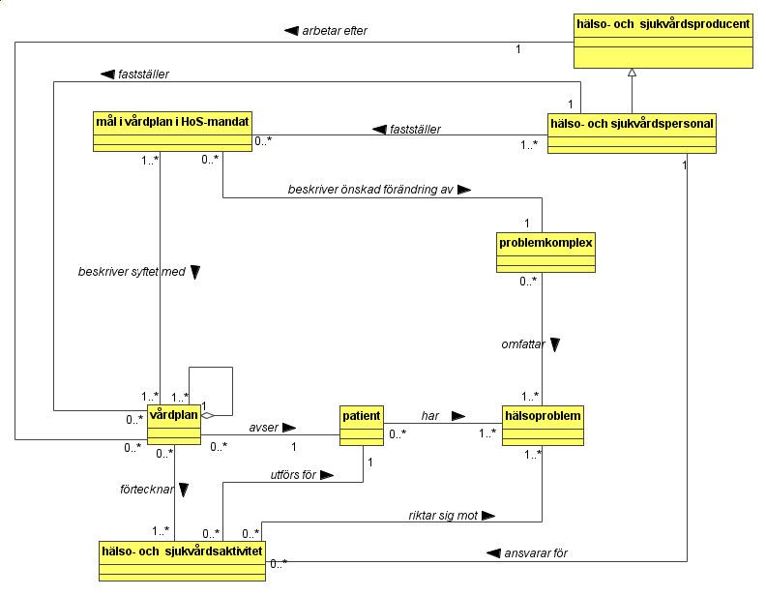
Begreppsmodell vårdplan

Artikel nummer | 9.1.35
Term: | boka resurser
Definition: | skapa praktiska förutsättningar för att planerade aktiviteter skall kunna genomföras samt nedteckna vad som planerats om vården
Aktör: | hälso- och sjukvårdspersonal
Avnämare: | den kliniska processen
Syfte: | att placera aktiviteterna i tid och rum, reservera resurser och se till att det som planerats kan granskas av andra aktörer inför genomförande och för kontroll
Förädlingsobjekt: | informationsmängden som knutits till den ursprungliga vårdbegäran
Källa: | SAMBA
Kommentar: | När aktivitetsplan finns och ett antal aktiviteter valts ut och beslutats i vårdplan, måste de för att kunna genomföras förses med resurser. Sådana kan vara tid på mottagning, operationssal, läkemedel som skall ges, hjälpmedel som skall lämnas ut, transport till enhet där viss aktivitet skall utföras etc. I aktiviteten kompletteras aktivitetsplanen med detta. Dessutom dokumenteras vårdplanen så att de aktörer som skall genomföra aktiviteterna kan se vad som gjorts, just skall göras och kommer att göras med patienten. Dokumentationen har också ett syfte för tillsyn.

Artikel nummer | 9.1.36
Term: | uppdaterad aktivitetslista
Definition: | förteckning över planerade aktiviteter med angivande av bokade resurser för varje aktivitet
Kommentar: | I den uppdaterade aktivitetslistan är aktiviteterna dels resurssatta, dels kopplade till planerade patientkontakter.
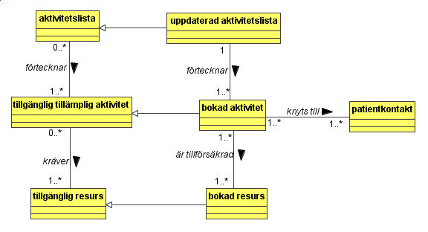
Begreppsmodell uppdaterad aktivitetslista

Artikel nummer | 9.1.37
Term: | besluta om användning av planerad aktivitet
Definition: | inför utförande av en bokad aktivitet i ett avgörande bekräfta att den skall utföras
Aktör: | hälso- och sjukvårdspersonal
Avnämare: | den kliniska processen
Syfte: | att inför utförandet av en aktivitet förvissa sig om att den har aktualitet
Förädlingsobjekt: | mandatet, där den planerade aktiviteten förses med utförandebeslut
Källa: | SAMBA
Kommentar: | När vårdplanens aktiviteter är bokade och resurssatta kommer man fram till den tidpunkt då aktiviteten skall utföras. För varje aktivitet krävs då ett beslut om den skall utföras eller hoppas över, det senare om något har hunnit inträffa som gör den ej tillämplig (onödig eller olämplig).

Artikel nummer | 9.1.38
Term: | beslut att utföra aktivitet
CONTsys se: | -
Definition: | slutligt avgörande att en planerad aktivitet skall påbörjas
CONTsys eu: | -
Kommentar: | Vårdplanen förtecknar de aktiviteter som skall utföras. I den förteckningen framgår den beslutade prioriteringen av hälsoproblem att åtgärda och de hälso- och sjukvårdsaktiviteter som beslutats. Men vid varje tillfälle en planerad aktivitet skall påbörjas finns en chans att ompröva prioriteringen och att inte starta eller att skjuta upp som alternativ till att följa planen. Ett sådant beslut kräver naturligtvis motivering, medan beslutet att verkligen starta följer planen. Det kan röra sig om beslut att kalla en patient till undersökning/inläggning, under ett vårdtillfälle/besök besluta sig för att påbörja en klinisk undersökning etc.
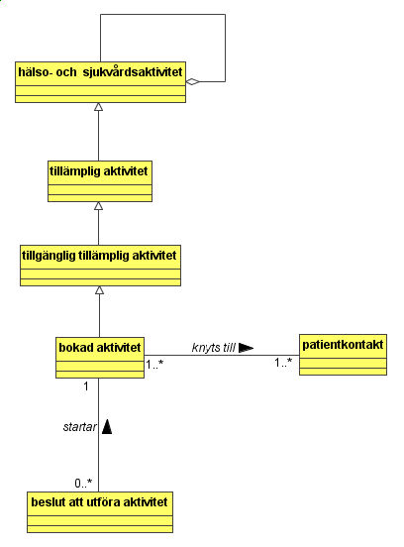
Begreppsmodell beslut att utföra aktivitet

Artikel nummer | 9.1.39
Term: | utföra aktivitet
Definition: | genomföra aktivitet som planerats, bokats och beslutats
Källa: | SAMBA, verksamhetsmodeller
Kommentar: | Aktiviteten kan vara  - undersökande: i utredning av en patient genomförs en eller flera undersökningar, som kan vara en klinisk undersökning eller en undersökning med hjälp av laboratorieresurser. Aktiviteten förbättrar vår uppfattning av patientens tillstånd.  - bedömande: efter varje undersökning skall patienten bedömas så att man vet hur mycket information som erhållits ur undersökningen och hur den påverkar behandlingsbarheten.  - åtgärdande: aktivitet som syftar till att ändra patientens tillstånd, inte bara uppfattningen av det. Med ändring av patientens tilstånd menas också att hjälpa patienten klara av och förstå sitt tillstånd, dvs stödjande och informerande åtgärder.  - utvärderande: slutbedömning efter behandling där man ser hur tillståndet påverkats av behandlingen. Denna bedömning ligger till grund för kvalitetskontrollen.
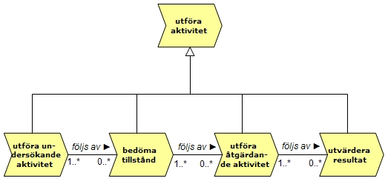
Begreppsmodell utföra aktivitet

Artikel nummer | 9.1.40
Term: | utföra undersökande aktivitet
Kommentar: | Se "utföra aktivitet" 9.1.39!

Artikel nummer | 9.1.41
Term: | undersökt tillstånd
Kommentar: | Se "uppfattat tillstånd" 9.1.10!

Artikel nummer | 9.1.42
Term: | bedöma tillstånd
Kommentar: | Se "utföra aktivitet" 9.1.39!

Artikel nummer | 9.1.43
Term: | bedömt tillstånd
Kommentar: | Se "uppfattat tillstånd" 9.1.10!

Artikel nummer | 9.1.44
Term: | ompröva mål i vårdplan
Definition: | på bas av det uppfattade bedömda tillståndet omvärdera målet för den aktuella processen och uppdatera målbeskrivningen
Källa: | SAMBA
Kommentar: | När aktiviteter genomförts har patientens tillstånd påverkats. Efter undersökande aktiviteter är det bättre känt, och en bedömning kan göras som leder till att målet för vårdplanen kan bestämmas på bättre grunder än tidigare. Därför skall målet uppdateras efter utförda undersökningar och åtgärder.

Artikel nummer | 9.1.45
Term: | uppdatera vårdplan
Definition: | på bas av det uppdaterade målet matchat mot aktuellt tillgängliga aktiviteter sammanställa planerade aktiviteter
Kommentar: | Det nya målet för processen har matchats mot tillgängliga aktiviteter vilket har skapat en ny aktivitetslista. På bas av den uppdateras vårdplanen för att kunna sträva mot det uppdaterade målet.

Artikel nummer | 9.1.46
Term: | utföra åtgärdande aktivitet
Kommentar: | Se "utföra aktivitet" 9.1.39!

Artikel nummer | 9.1.47
Term: | åtgärdat tillstånd
Kommentar: | Se "uppfattat tillstånd" 9.1.10!

Artikel nummer | 9.1.48
Term: | utvärdera resultat
Kommentar: | Se "utföra aktivitet" 9.1.39!

Artikel nummer | 9.1.49
Term: | bedömt tillstånd
Kommentar: | Se "uppfattat tillstånd" 9.1.10!

Artikel nummer | 9.1.50
Term: | kontrollera kvalitet
Definition: | ställa verkligt utfall av aktiviteterna mot det förväntade utfallet och beskriva eventuell skillnad
Aktör: | hälso- och sjukvårdspersonal
Avnämare: | hälso- och sjukvårdsproducenten
Syfte: | att pröva hur resultatet svarar mot förväntningarna och ge grund för kvalitetsförbättrande arbete
Förädlingsobjekt: | mandatet, vårdplanen, där en utförd aktivitet kvitteras som mer eller mindre färdig beroende på kvalitetsnivån
Källa: | SAMBA (utgår från ISO 9000:2000)
Kommentar: | När resultatet av aktiviteterna utvärderats skall det ställas mot förväntat resultat av de genomförda aktiviteterna. Föreligger ingen skillnad är kvaliteten den förväntade, ett reultat som är bättre än det förväntade är en positiv kvalitetsfaktor och vice versa. Tillkomst av förhållanden i det uppfattade tillståndet som inte alls kunnat förutses skall betecknas som avvikelse.

Artikel nummer | 9.1.51
Term: | kvalitetsutfall
Definition: | jämförelse mellan verkligt utfall och åsyftat utfall av aktiviteter
Källa: | SAMBA
Kommentar: | Begreppet beskriver hur det verkliga utfallet avviker från det avsedda och är därmed ett kvalitetsmått och i förekommande fall en beskrivning av avvikelser.
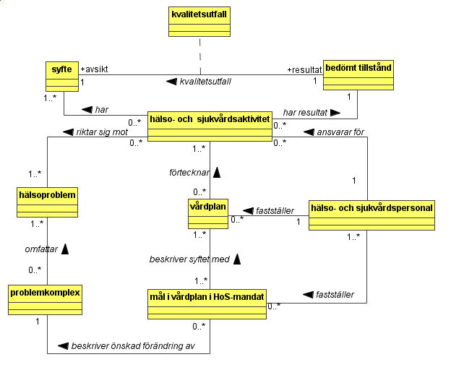
Begreppsmodell kvalitetsutfall

Artikel nummer | 9.1.52
Term: | matcha tillståndsutfall mot mål
Definition: | avgöra hur det resulterande tillståndet förhåller sig till måltillståndet för vårdplanen
Aktör: | hälso- och sjukvårdspersonal
Avnämare: | styrprocessen
Syfte: | att ge beslutsunderlag till uppdatering av mål i vårdplan
Förädlingsobjekt: | tillståndet, som före aktiviteten är ett "rått" bedömt tillstånd och efteråt är ett tillstånd vars förhållande till måltillståndet är känt
Källa: | svenska processmodeller
Kommentar: | När kvalitetsutfallet bestämts måste en samlad klinisk bedömning göras av hur nära det övergripande målet man kommit i processen. Detta läggs till grund för en revidering av målet som sätts upp för resten av processen.

Artikel nummer | 9.1.53
Term: | kvarvarande vårdbehov
Definition: | det som skiljer det uppsatta målet för vårdplanen från det aktuella uppfattade tillståndet
Källa: | SAMBA
Kommentar: | Det bedömda tillstånd som legat till grund för kvalitetskontrollen skall också jämföras med det uppsatta målet för vården. Ju närmare målet man befinner sig, desto mindre behöver göras för att nå målet.
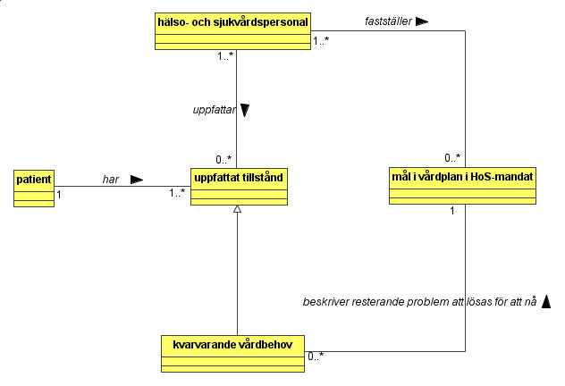
Begreppsmodell kvarvarande vårdbehov som uppfattat tillstånd i relation till mål i vårdplan

Artikel nummer | 9.1.54
Term: | bedöma att mål i vårdplan är uppfyllt
Definition: | finna att syftet med processen uppfyllts
Aktör: | hälso- och sjukvårdspersonal
Avnämare: | styrprocessen
Syfte: | förbereda för avslut av vårdprocessen
Förädlingsobjekt: | tillståndet, som före aktiviteten är känt men ej matchat mot målet, efter aktiviteten avstämt mot målet och visat motsvara målet
Källa: | svenska processmodeller
Kommentar: | För vårdplanen har satts upp ett övergripande mål. Om detta uppfyllts med de senaste aktiviteterna finns en grund att pröva huruvida processen kan avslutas och vårdåtagandet med hälso- och sjukvårdsmandatet avslutas.

Artikel nummer | 9.1.55
Term: | besluta att vårdåtagande skall avslutas
Definition: | göra ställningstagandet att vårdprocessen skall avbrytas
Aktör: | hälso- och sjukvårdspersonal
Avnämare: | kommunikationsprocessen
Syfte: | att avsluta aktuell vårdprocess
Förädlingsobjekt: | mandatet, som bryts med beslutet
Källa: | svenska processmodeller
Kommentar: | Om man finner att målet för vårdplanen uppfyllts, eller om motparten till hälso- och sjukvårdsmandatet drar tillbaka det (patienten vill inte vara med längre, ett vårdintyg avskrivs, extern finansiär beslutar att inte tillskjuta ytterligare medel), skall också vårdåtagandet avslutas, eftersom vårdåtagandet förutsätter att det finns ett mandat.

Artikel nummer | 9.1.56
Term: | avslut av vårdåtagande
Definition: | beslut att hälso- och sjukvårdsmandat skall dras in
Källa: | SAMBA
Kommentar: | Hälso- och sjukvårdsmandatet kan dras in av patienten/den som ursprungligen framställt vårdbegäran. Därmed befrias hälso- och sjukvårdsproducenten från vårdåtagandet. Vanligare är dock att målet för vårdplanen anses uppfyllt, och då återtar producenten vårdåtagandet och avsäger sig mandatet, som därmed upphör. Om patienten remitteras till annan hälso- och sjukvårdsproducent kommer också vårdåtagandet att återkallas av den remitterande hälso- och sjukvårdsproducenten, och ett nytt vårdåtagande får övervägas av den mottagande producenten.
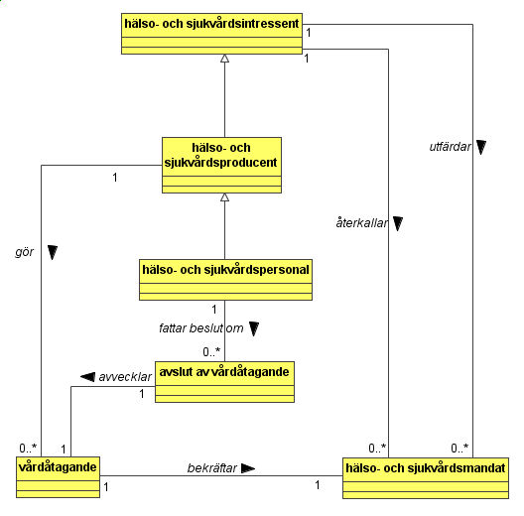
Begreppsmodell avslut av vårdåtagande

Artikel nummer | 9.1.57
Term: | meddela avslut av vårdåtagande
Definition: | ge information om att vårdåtagande avslutas
Aktör: | hälso- och sjukvårdspersonal
Avnämare: | patient, den som framställt vårdbegäran, dokumentationsprocesser
Syfte: | att bekantgöra att vårdprocessen avslutas och resultatet/produkten av procesen
Förädlingsobjekt: | informationsmängden som kommer in i processen i form av vårdbegäran
Källa: | SAMBA
Kommentar: | När vårdåtagandet avslutas och mandatet dras in till följd av att målet anses nått skall information lämnas till dem som behöver det och är berättigade till det. Slutsammanfattning/epikris skall upprättas.

Artikel nummer | 9.1.58
Term: | avslutsmeddelande
Definition: | meddelande att vårdprocessen avslutats
Källa: | SAMBA
Kommentar: | När processen avslutats meddelas detta berörda parter: patienten/närstående skall få information, eventuell remiss skall besvaras, efter sluten vård sammanställs episkris. All sådan information sammanfattas i denna modell som avslutsmeddelande.
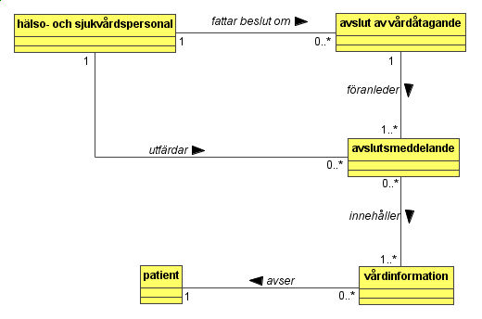
Begreppsmodell avslutsmeddelande

Artikel nummer | 9.1.59
Term: | inventera hälsoproblem, identifiera tillkommande hälsoproblem
Definition: | aktualisera problemlistan och tillföra eventuellt nytillkomna problem
Aktör: | hälso- och sjukvårdspersonal
Avnämare: | styrprocessen
Syfte: | att uppdatera problemlistan
Förädlingsobjekt: | tillståndet (de samlade problemen och det uppfattade tillståndet i övrigt)
Källa: | SAMBA
Kommentar: | Se också 9.1.17! Efter det en eller flera aktiviteter genomförts har patientens tillstånd förändrats. Aktiviteten avser att ta reda på vilka problem som kvarstår samt huruvida det har tillkommit ytterligare problem.

Artikel nummer | 9.1.60
Term: | besluta om remiss
Definition: | bestämma att vårdbegäran skall ställas till annan hälso- och sjukvårdsproducent
Aktör: | hälso- och sjukvårdspersonal
Avnämare: | kommunikationsprocessen
Syfte: | att överföra ärendet till annan producent
Förädlingsobjekt: | mandatet, som kan avslutas när remiss utfärdas
Källa: | SAMBA
Kommentar: | Om hälso- och sjukvårdsproducenten inte själv kan nå det uppsatta målet, får patienten remitteras vidare. Sker remissen i form av att den egna processen avslutas hör remissen hemma i denna aktivitet. En remiss för en enkel fråga (t.ex. röntgen eller labprov) innesluts i en undersökande eller behandlande aktivitet inom processen och föranleder inte att den egna processen avslutas.

Artikel nummer | 9.1.61
Term: | remissbeslut
Definition: | beslut att utfärda vårdbegäran till annan hälso- och sjukvårdsproducent för att avsluta vårdåtagandet
Källa: | svenska processmodeller
Kommentar: | Beslutet som ligger till grund för utfärdandeet av vårdbergäran till annan producent.
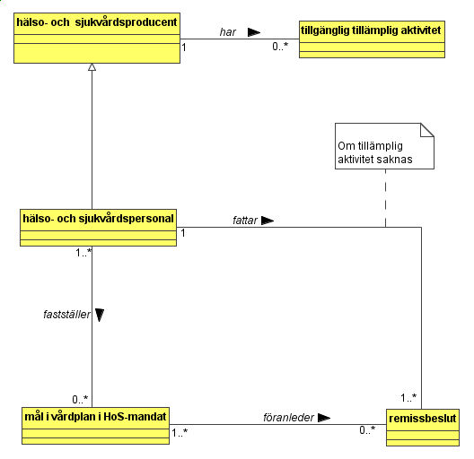
Begreppsmodell remissbeslut

Artikel nummer | 9.1.62
Term: | bedöma tillstånd som skall remitteras
Definition: | identifiera problemen i tillståndet som föranleder remiss
Aktör: | hälso- och sjukvårdspersonal
Avnämare: | styrprocessen
Syfte: | skapa underlag för att inkludera ett problemkomplex i remissen
Förädlingsobjekt: | tillståndet, som efter att ha visat kvarvarande problem ändras till att vara förberett fäör handläggning genom remiss, vilket är slutprodukt i den kliniska processen
Källa: | SAMBA
Kommentar: | När remissen skall skrivas krävs en klinisk bedömning av vilka problem som är lämpliga att inkludera i remissen. Den problemgrupp som alltså överlåts till nästa producent är produkt i den kliniska processen som avslutas. Ingångsobjektet var tillståndet sådant det beskrevs i vårdbegäran.

Artikel nummer | 9.1.63
Term: | problemgrupp till remiss
Definition: | sammanställning av problem som skall omnämnas i remiss
Källa: | SAMBA
Kommentar: | De problem som identifierats som lämpliga att redovisa i remissen/vårdbegäran.
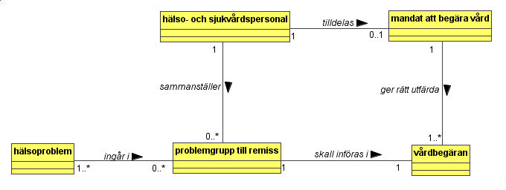
Begreppsmodell problemgrupp till remiss

Artikel nummer | 9.1.64
Term: | avgränsa problemkomplex i remiss
Definition: | strukturera problemgruppen på ändamålsenligt sätt i vårdbegäran
Aktör: | hälso- och sjukvårdspersonal
Avnämare: | mottagande hälso- och sjukvårdsproducent
Syfte: | att ge problemgruppen en ändamålsenlig struktur inför bedömning av vårdbegäran hos mottagande producent
Förädlingsobjekt: | mandatet såtillvida, att det uppdrag producenten arbetat efter avslutas med att resterande arbete struktureras som en slutprodukt i styrprocessen: den del av uppdraget producenten lämnar ifrån sig
Källa: | SAMBA
Kommentar: | Aktiviteten avslutar styrprocessen och kommer alltså att dra in mandatet och återkalla vårdåtagandet. Produkten av aktiviteten är då produkt av hela styrprocessen, den slutliga förädlingen av det från början potentiella mandatet. Mycket av uppdraget får förmodas ha utförts, och avgränsningen av problemkomplexet inför remissskrivandet ger en exakt bild av vad som inte utförts av uppdraget/mandatet.

Artikel nummer | 9.1.65
Term: | beslut om problemkomplex i remiss
Definition: | avgörande hur hälsoproblemen skall struktureras i vårdbegäran till annan hälso- och sjukvårdsproducent
Kommentar: | Beslutet avser den sammanställning av problemen i form av ett strukturerat problemkomplex som skall kommuniceras genom att vårdbegäran utfärdas.
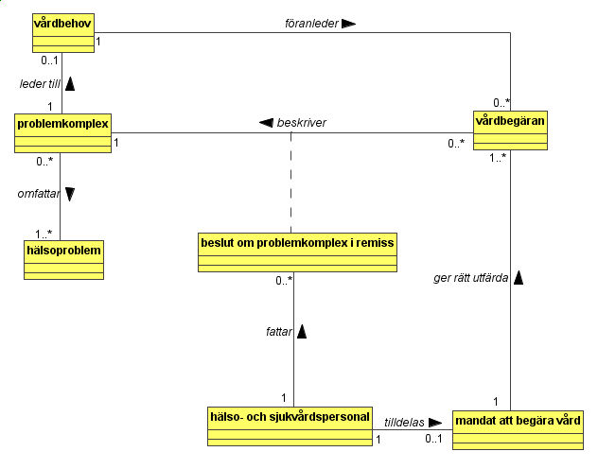
Begreppsmodell beslut om problemkomplex i remiss

Artikel nummer | 9.1.66
Term: | utfärda remiss eller vårdbegäran
Definition: | framställa vårdbegäran till annan hälso- och sjukvårdsproducent
Aktör: | hälso- och sjukvårdspersonal
Avnämare: | patient och mottagande hälso- och sjukvårdsproducent
Syfte: | att överföra ett problemkomplex till annan producent
Förädlingsobjekt: | den informationsmängs som kom in i processen som vårdbegäran, handlagd och i väsentliga delar återspeglande hur somliga problem lösts och redovisande kvarvarande problem samt vilka av dessa som annan producent förväntas kunna hjälpa till med
Källa: | SAMBA
Kommentar: | Slutprodukten i kommunikationsprocessen har berörts i begreppet "avslutsmeddelande". Om det kvarstår problem att lösa kan inte ett sådant avslutsmeddelande vara det enda kommunikationsprocessen lämnar ifrån sig. Kvarvarande problem måste handläggas på något sätt, och produkten, dvs informationen ut, är då resterande problem.

9.2. Övriga begrepp relaterade till processmodellen

9.2.1. Aktörer
Aktörer av betydelse för hälso- och sjukvård är inte bara de som är strukturerade i CONTSYS utan också externa aktörer såsom den generiska personen. En utvidgad modell finns över aktörerna. Person och organisation har lagts till som generalisering, eftersom både ”annan organisation” och ”hälso- och sjukvårdsorganisation” är organisationer allmänspråkligt utöver att de i modellen är hälso- och sjukvårdsintressenter. ”framställare av vårdbegäran” kan vara en hälso- och sjukvårdsagent men också en person. Av det skälet har också detta begrepp två generaliseringar. Generaliseringen till ”hälso- och sjukvårdsagent” har emellertid en annan diskriminator är de övriga specialiseringarna av detta begrepp. En framställare av vårdbegäran kan nämligen vara vilken hälso- och sjukvårdsagent som helst och är då inte en specialisering parallell till de övriga specialiseringarna.
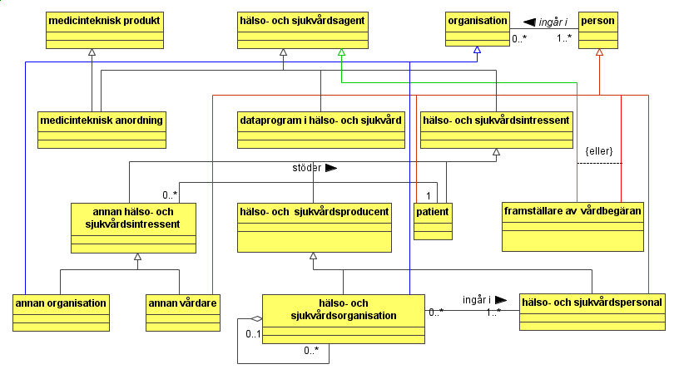
Aktörer

Artikel nummer | 9.2.1.1
Term: | person
Definition: | mänsklig individ
Källa: | Allmänspråkligt begrepp.
Kommentar: | Betecknar i detta sammanhang vad som rättsligt kallas fysisk person i Sverige.  Detta är en generalisering utanför vårdprocessen. Specialiseringar av person är i denna modell:  hälso- och sjukvårdspersonal  annan vårdare  patient  framställare av vårdbegäran  Se även modell 9.1.1 och 9.2.1.

Artikel nummer | 9.2.1.2
Term: | hälso- och sjukvårdsagent
CONTsys se: | hälso- och sjukvårdsagent
Definition: | person, organisation, medicinteknisk anordning eller datorprogram som har en egen roll inom hälso- och sjukvård
CONTsys eu: | healthcare agent
Källa: | CONTsys
Kommentar: | Överordnat begrepp för alla aktörer, såväl personer och organisationer som teknisk utrustning, som agerar i hälso- och sjukvård. Patient ingår, men aktörer utanför vårdprocessen ingår inte.  Modell 9.2.1.

Artikel nummer | 9.2.1.3
Term: | framställare av vårdbegäran
Definition: | person eller hälso- och sjukvårdsagent som framställer en önskan om vård
Källa: | SAMBA
Kommentar: | Att inneha mandat att begära vård och att för viss persons räkning (inkl. sig själv) utnyttja detta mandat för att begära vård.  En som framställer vårdbegäran kan inte göra det utan att inneha mandat att begära vård. Vårdbegäran kan utgöras av ett automatiskt larm (bradycardilarm, hypoxilarm etc), och det är alltså tänkbart att en medicinteknisk anordning framställer vårdbegäran. Likaså kan uppföljningssystem framställa vårdbegäran, så datorprogram i hälso- och sjukvård tillhör samma grupp. Därför är framställare av vårdbegäran en specialisering av hälso- och sjukvårdsagent, men även en person utanför hälso- och sjukvården kan göra framställan, varför även person är en generalisering.  Modell se 9.2.1.

Artikel nummer | 9.2.1.4
Term: | föremål för vårdbegäran
Definition: | person om vilken vårdbegäran framställs
Källa: | SAMBA
Kommentar: | Detta är den person för vilken önskas hälso- och sjukvårdstjänster i vårdbegäran. Den personen blir patient (9.2.1.6) när vårdbegäran prövas men inte förrän då.  Modell 9.1.1.

Artikel nummer | 9.2.1.5
Term: | hälso- och sjukvårdsintressent
CONTsys se: | hälso- och sjukvårdsintressent
Definition: | hälso- och sjukvårdsagent i form av organisation eller person som är engagerad inom hälso-  och sjukvård
CONTsys eu: | healthcare party
Källa: | CONTsys
Kommentar: | Avser patient, hälso- och sjukvårdsproducent samt annan hälso- och sjukvårdintressent.  Modell 9.2.1.

Artikel nummer | 9.2.1.6
Term: | patient
CONTsys se: | patient
Definition: | person som erhåller eller är registrerad för att erhålla hälso- och sjukvård
CONTsys eu: | subject of care
Källa: | Landstingsförbundet 1998: Nationella termer med definitioner och regelverk inom hälso- och sjukvårdsstatistiken.
Kommentar: | En patient anses registrerad för att erhålla hälso- och sjukvård om hälso- och sjukvårdspersonal uppfattat att vårdbehov finns. Termen har synonymen vårdtagare bl.a. i primärkommunal vård. En person blir inte patient förrän hälso- och sjukvårdspersonal har uppfattat behovet av hälso- och sjukvård. Därmed knyts patientskapet till den kontinuerliga  vårdprocessen. Definitionen är direkt hämtad från Landstingsförbundets definitioner och regelverk för vård- och patientadministrativa termer inom hälso- och sjukvårdsstatistik.  I CONTsys räknas nyfött friskt barn som patient och omfattas därmed av vårdkontinuiteten. Detta är ett avsteg från hälso- och sjukvårdslagen och Landstingsförbundets definition av patient.  Modell 9.2.1.

Artikel nummer | 9.2.1.7
Term: | hälso- och sjukvårdsproducent
CONTsys se: | hälso- och sjukvårdsproducent
Definition: | hälso- och sjukvårdsintressent i form av hälso- och sjukvårdspersonal eller hälso- och sjukvårdsorganisation
CONTsys eu: | healthcare provider
Källa: | CONTsys
Kommentar: | Begreppet är ett samlingsbegrepp för hälso- och sjukvårdspersonal och hälso- och sjukvårdsorganisation.  Termen vårdgivare har undvikits för begreppet eftersom den är definierad i olika juridiska och administrativa sammanhang med olika prefix och suffix.  Modell 9.2.1.

Artikel nummer | 9.2.1.8
Term: | hälso- och sjukvårdsorganisation
CONTsys se: | hälso- och sjukvårdsorganisation
Definition: | hälso- och sjukvårdsproducent som har till uppgift att organisera hälso- och sjukvård
CONTsys eu: | healthcare organisation
Källa: | CONTsys
Kommentar: | Med organisation menas här en eller flera personer med gemensam målsättning. En organisation kan också bestå av flera organisationer men kan därtill utgöras av en enda person (t.ex. privatpraktiserande sjukgymnast eller läkare), som inte är inordnad i annan organisation och som arbetar med eget definierat mål.  En hälso- och sjukvårdsorganisation har alltid hälso- och sjukvårdspersonal för att kunna bedriva hälso- och sjukvård. Termen vårdgivare har undvikits för begreppet eftersom den är definierad i olika juridiska och administrativa sammanhang med olika prefix och suffix.  Exempel: Sjukvårdshuvudman (ägare till en eller flera sjukvårdsinrättningar), vårdcentral, sjukhus, privatpraktik, klinik, vårdavdelning, sektion vid vårdcentral, företagshälsovårdscentral, vaccinationscentral, vårdlag vid avdelning, diagnosrelaterat team.  Begreppet innefattar vad som definierats som Vårdgivare(2) i Landstingsförbundet 1998: Nationella termer med definitioner och regelverk inom hälso- och sjukvårdsstatistiken.  Modell 9.2.1.

Artikel nummer | 9.2.1.9
Term: | hälso- och sjukvårdspersonal
CONTsys se: | hälso- och sjukvårdspersonal
Definition: | person som i sitt yrke utövar hälso- och sjukvård
CONTsys eu: | healthcare professional
Källa: | Lagen om yrkesverksamhet på hälso- och sjukvårdens område (SFS 1998:531). Modell enligt CONTsys .
Kommentar: | Definitionen enligt Lagen om yrkesverksamhet på hälso- och sjukvårdens område (SFS 1998:531):  4 § Med hälso- och sjukvårdspersonal enligt denna lag avses  1. den som har legitimation eller med stöd av 3 kap. 6 § använder en skyddad yrkestitel för yrke inom hälso- och sjukvården,  2. personal som är verksam vid sjukhus och andra vårdinrättningar och som medverkar i hälso- och sjukvård av patienter,  3. den som i annat fall vid hälso- och sjukvård av patienter biträder en legitimerad yrkesutövare,  4. övrig personal inom sådan detaljhandel med läkemedel som omfattas av särskilda föreskrifter och personal som är verksam inom den särskilda giftinformationsverksamheten vid Apoteket Aktiebolag och som tillverkar eller expedierar läkemedel eller lämnar råd och upplysningar,  5. personal vid larmcentral som förmedlar hjälp eller lämnar råd och upplysningar till vårdsökande,  6. andra grupper av yrkesutövare inom hälso- och sjukvården som skall omfattas av lagen enligt föreskrifter som meddelas av regeringen, eller  7. den som i annat fall enligt föreskrifter som har utfärdats med stöd av denna lag tillhandahåller tjänster inom yrket under ett tillfälligt besök i Sverige utan att ha svensk legitimation för yrket.  I Landstingsförbundet 1998: Nationella termer med definitioner och regelverk inom hälso- och sjukvårdsstatistiken kallas begreppet "vårdgivare(1)", vilket undviks.  Modell 9.2.1.

Artikel nummer | 9.2.1.10
Term: | annan hälso- och sjukvårdsintressent
CONTsys se: | annan hälso- och sjukvårdsintressent
Definition: | hälso- och sjukvårdsintressent som finansiellt eller i praktisk handling stöder hälso- och sjukvårdstjänst
CONTsys eu: | health care third party
Källa: | CONTsys
Kommentar: | Begreppet omfattar finansiärer samt närstående som medverkar i vården, dessutom myndigheter och fristående organisationer samt personer som utgör stöd i vården av en patient.  Modell 9.2.1.

Artikel nummer | 9.2.1.11
Term: | annan vårdare
CONTsys se: | annan vårdare
Definition: | annan hälso- och sjukvårdsintressent i form av person som medverkar i det dagliga livets aktiviteter eller tillhandahåller social stödinsats
CONTsys eu: | other carer
Källa: | CONTsys
Kommentar: | Begreppet inkluderar närstående och var och en som hjälper till i vården av en patient.  Modell 9.2.1.

Artikel nummer | 9.2.1.12
Term: | annan organisation
CONTsys se: | annan organisation
Definition: | annan hälso- och sjukvårdsintressent i form av organisation
Källa: | CONTsys se
Kommentar: | Begreppet inkluderar t.ex. socialtjänst och frivilligorganisationer.  Modell 9.2.1.

Artikel nummer | 9.2.1.13
Term: | medicinteknisk produkt
CONTsys se: | medicinteknisk produkt
Definition: | produkt som bidrar till adekvat hälso- och sjukvård
Källa: | Lag om medicintekniska produkter SFS 1993:584; SOSFS 1994:2; SOSFS 1994:20; SOSFS 1998:12; SOSFS 1999:23 samt Förordning 1993:876
Kommentar: | I lagstiftningen definieras medicinteknisk produkt, vartill räknas allt som tillverkats i syfte att bidraga till en adekvat hälso- och sjukvård. Läkemedel är uttryckligt undantagna. En urinkateter, en injektionsspruta, en hjärt-lungmaskin, en peang, en röntgenapparat, en diatermiapparat är alla medicintekniska produkter.  I arbetet med kontinuitet i vården avgränsas sådana medicintekniska produkter som – efter programmering av ansvarig personal hos tillverkaren eller hos hälso- och sjukvårdsproducenten – självständigt kan styra processer (t.ex. droppräknare) eller registrera och presentera data (t.ex. EKGapparat). Se 9.2.1.14!  Modell 9.2.1.

Artikel nummer | 9.2.1.14
Term: | medicinteknisk anordning
CONTsys se: | medicinteknisk anordning
Definition: | hälso- och sjukvårdsagent i form av medicinteknisk produkt som efter programmering är avsedd att fylla en teknisk funktion inom hälso- och sjukvård
CONTsys eu: | healthcare device
Källa: | CONTsys
Kommentar: | I vårdkontinuiteten läggs särskild vikt vid medicintekniska produkter som levererar klinisk information (EKG-apparat, analysutrustning), men även aktiva terapiapparater såsom infusionspump inkluderas i begreppet.  Se också 9.2.1.13!  Modell 9.2.1.

9.2.2. Hälsan
Begrepp som handlar om hälsan och hur den uppfattas, god och dålig.
Artikel nummer | 9.2.2.1
Term: | egenuppfattat problemkomplex
Definition: | gruppering av flera hälsoproblem som sett ur en persons perspektiv hör samman
Källa: | CONTsys
Kommentar: | Se modell under 9.1.18! I CONTsys görs det klart att en hälso- och sjukvårdsintressent beskriver ett problemkomplex. Detta används som utgångspunkt för vårdplanering. Det finns emellertid också en gruppering av problem som görs utanför vårdprocessen, nämligen av den person som har hälsoproblemet eller som iakttar det hos någon annan. Denna gruppering av hälsoproblemen läggs till grund för upplevelsen av vårdbehov utanför hälso- och sjukvårdsprocessen.
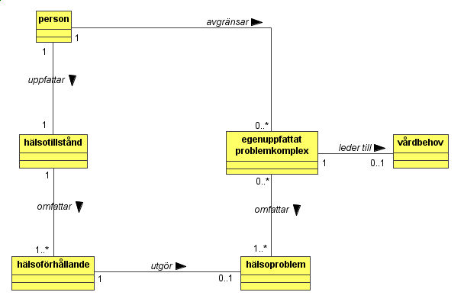
Begreppsmodell problemkomplex utanför vårdprocessen

Formulärets överkant

Artikel nummer | 9.2.2.2
Term: | vårdbehov
Definition: | en persons upplevda behov av hälso- och sjukvård
Källa: | SAMBA, svenska processmodeller
Kommentar: | Vårdbehov är ett viktigt styrobjekt i flera svenska process- och flödesmodeller. Begreppet i denna artikel representerar en persons egenupplevda behov, det som kan föranleda framställan av vårdbegäran.
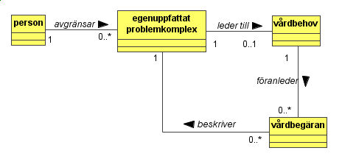
Begreppsmodell vårdbehov

Artikel nummer | 9.2.2.3
Term: | uppfattat vårdbehov
Definition: | en persons behov av hälso- och sjukvård uppfattat av hälso- och sjukvårdspersonal
Källa: | SAMBA
Kommentar: | När en vårdbegäran tas emot, måste dess inehåll analyseras. Den anses ha utfärdats på grund av att en person bedöms ha behov av hälso- och sjukvård. För att den skall komma till klinisk bedömning måste hälso- och sjukvårdspersonal uppfatta detta vårdbehov framställt i vårdbegäran. Finns ett sådant uppfattat vårdbehov går vårdbegäran till klinisk bedömning, annars hänvisas den.
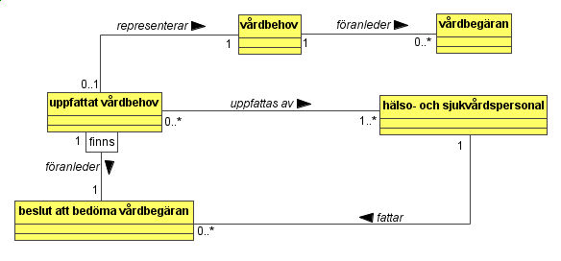Formulärets nederkant

9.2.3. Mandat
Under denna rubrik sammanfattas arbetet med behörigheter, uppdrag och befogenheter som genomförts i anslutning till processmodellerandet.
Artikel nummer | 9.2.3.1
Term: | mandat
CONTsys se: | mandat
Definition: | uppdrag, befogenhet och ansvar kopplade till den roll en hälso- och sjukvårdsintressent har i ett visst sammanhang
CONTsys eu: | mandate
Källa: | CONTsys
Kommentar: | Ett mandat kan grunda sig på faktiska förhållanden, t.ex.  • en persons rätt att tala för sig själv  • föräldrars automatiska förmyndarskap för sina barn  • lagar gällande förmyndare, tvångsvård, lagstadgad rätt att rekvirera hälso- och sjukvårdstjänst såsom blodprov vid misstanke om rattfylleri  • bestämmelser om kollektiva hälsoundersökningar  • plötslig händelse (olycksfall, katastrof).  Mandat är definierat i tiden explicit (t.ex. mandat förenat med tjänst/tjänsteuppdrag, förordnande  om tvångsvård) eller implicit (t.ex. föräldrars förmyndarskap till dess barnet  uppnått myndig ålder).  Mandatet kan anta olika status: föreslaget, beslutat, i kraft, förändrat, upphört.
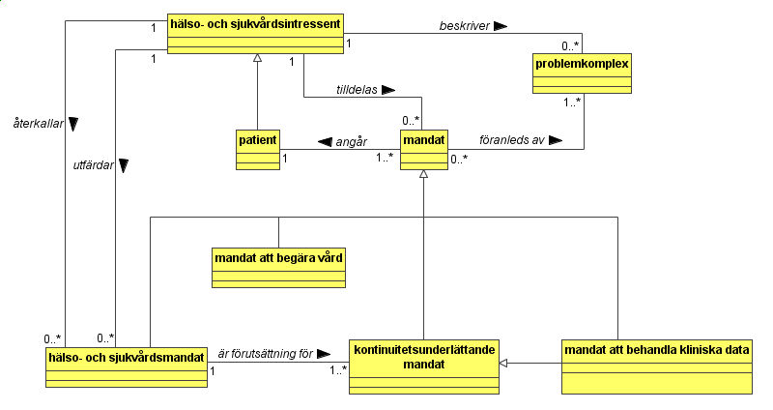
Begreppsmodell mandat

Artikel nummer | 9.2.3.2
Term: | mandat att begära vård
CONTsys se: | mandat att begära vård
Definition: | mandat att framställa vårdbegäran
CONTsys eu: | demand mandate
Källa: | CONTsys
Kommentar: | Rätten att begära vård följer mandatets regler och definierar förutsättningarna för att en vårdbegäran skall kunna framställas. Rätten utnyttjas vanligen i första hand av en person för egen del men omfattar också rätten att utfärda remiss, skriva vårdintyg, förordna hälsoundersökning etc. En person har alltid mandat att begära vård för egen del. En hälso- och sjukvårdsintressent (frånsett patienten själv) måste tilldelas ett sådant mandat, t.ex. inom ramen för ett hälso- och sjukvårdsmandat.
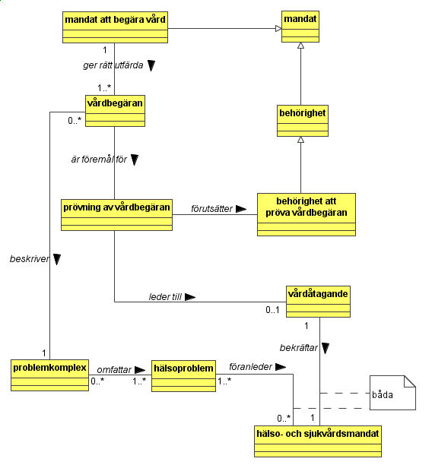
Begreppsmodell mandat att begära vård

Artikel nummer | 9.2.3.3
Term: | behörighet
Definition: | rätt att verka vid hälso- och sjukvprdsorganisation och utföra hälso- och sjukvårdsaktiviteter
Kommentar: | Behörighet är det viktiga personliga statiska mandatet som bygger på formell och faktisk kompetens. Den medför ett ansvar i de aktiviteter som den ger innehavaren rätt att utöva. Innehavaren har rätt att bekräfta hälso- och sjukvårdsmandat.
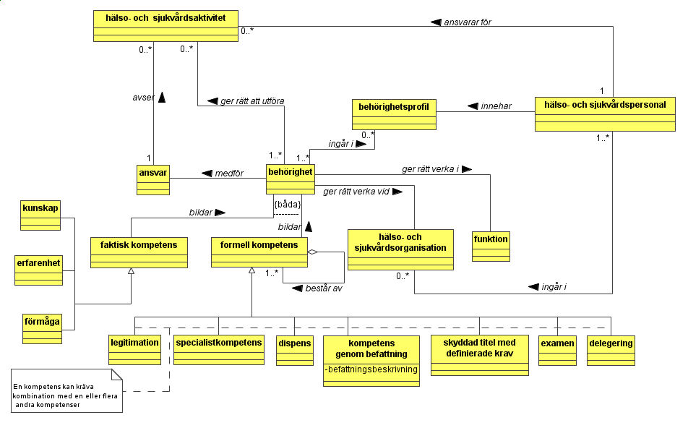
Begreppsmodell behörighet

Artikel nummer | 9.2.3.4
Term: | mandat att behandla kliniska data
CONTsys se: | mandat att utlämna hälsodata
Definition: | mandat givet till hälso- och sjukvårdspersonal att behandla patientinformation
CONTsys eu: | mandate to export personal data
Källa: | CONTsys
Kommentar: | Ordet hälsodata från CONTsys har bytts mot kliniska data. Från CONTsys har också ändringen gjorts att mandatet inte bara gäller utlämnande utan all behandling av data motsvarande vad som skrivs i Personuppgiftslagen. I behandling av data ingår utlämnande.  Modell 9.2.3.1.

Artikel nummer | 9.2.3.5
Term: | kontinuitetsunderlättande mandat
CONTsys se: | kontinuitetsunderlättande mandat
Definition: | mandat givet till hälso- och sjukvårdsagent att för patient bevaka hur hälso- och sjukvårdsmandaten följs
CONTsys eu: | continuity facilitator mandate
Källa: | CONTsys
Kommentar: | Detta är ett begrepp med vidsträckt innebörd men den klara betydelsen att kontinuiteten i vården av en enskild patient skall underlättas och bevakas. En enkel tillämpning av detta är specialiseringen mandat att behandla kliniska data, som gör att vården dokumenteras på konsistent sätt. Men också ansvar för vårdplanering liksom ansvar för att en vårdbegäran verkligen noteras och att ett avvecklingsmeddelande hamnar där det skall ingår i mandatet.  Modell 9.2.3.1.

9.2.4. Aktiviteter och tjänster
Artikel nummer | 9.2.4.1
Term: | vårdutbud
Definition: | sortiment av hälso- och sjukvårdsaktiviteter hos en hälso- och sjukvårdsproducent
Kommentar: | Vårdutbudet beskriver vilka sorter av hälso- och sjukvårdsaktiviteter som hälso- och sjukvårdsproducenten avser att tillhandahålla men inte vilka som för tillfället är tillgängliga.  Modell 9.1.12.

Artikel nummer | 9.2.4.2
Term: | hälso- och sjukvårdsaktivitet
CONTsys se: | hälso- och sjukvårdsaktivitet
Definition: | åtgärd i hälso- och sjukvård för att påverka tillståndet hos en patient
Källa: | SAMBA
Kommentar: | I tillgängliga standarder och modeller förekommer en rad termer: hälso- och sjukvårdsaktivitet, hälso- och sjukvårdstjänst, vårdtjänst, aktivitet, patientrelaterad aktivitet, åtgärd med flera. Definitionerna går i varandra, och BRAA (BRAA) respektive CONTsys (prEN 13940) ger olika definitioner på exakt samma ord. SAMBA-projektet har därför valt att definiera endast ett begrepp, hälso- och sjukvårdsaktivitet, som får beteckna alla åtgärder som vidtas i vården av en patient i syfte att påverka tillståndet (rimligtvis till det bättre men också att undvika eller minimera försämring och att minska risk för försämring). En rad olika dynamiska begrepp i den kliniska processen är hälso- och sjukvårdsaktiviteter, men även åtgärder i de två andra processerna avser att ge förutsättningar för aktiviteter i den kliniska processen samt dokumentera den. Alla dessa åtgärder inräknas också under hälso- och sjukvårdsaktivitet. Modellen avser att exemplifiera förgreningarna av begreppets specialiseringar och några av specialiseringarnas inbördes associationer. Några av begreppen i modellen är inte beskrivna i egna artiklar.
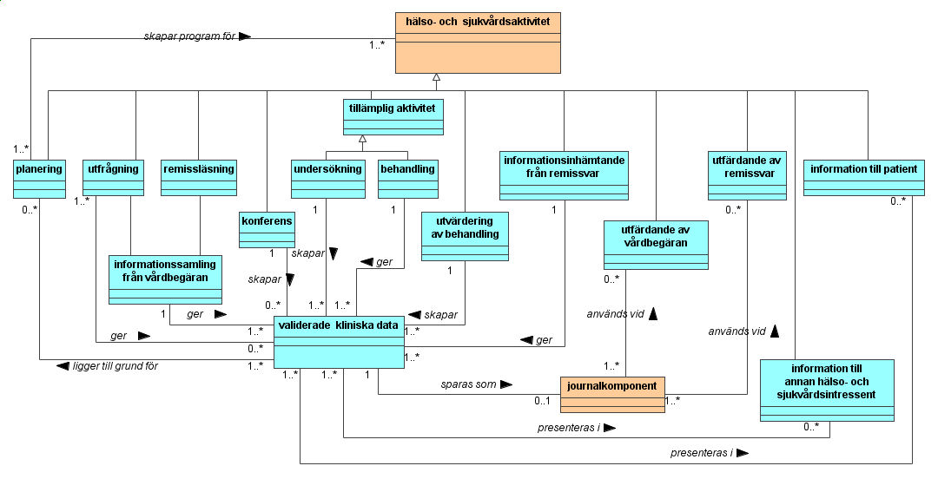
Begreppsmodell hälso- och sjukvårdsaktivitet

Artikel nummer | 9.2.4.3
Term: | resurs
Definition: | tillgång hos hälso- och sjukvårdsproducent som kan disponeras av hälso- och sjukvårdsaktivitet
Källa: | Svenska begrepps- och flödesmodeller.
Kommentar: | För att en aktivitet skall kunna genomföras krävs materiella och icke materiella tillgångar, resurser. Dessa måste disponeras av hälso- och sjukvårdsproducenten för att kunna göras tillgängliga för aktiviteten.  Modell se 9.1.28.

Artikel nummer | 9.2.4.4
Term: | tillgänglig resurs
Definition: | resurs som för tillfället kan utnyttjas
Källa: | Svenska begrepps- och flödesmodeller.
Kommentar: | För att en resurs skall kunna användas i en aktivitet och därmed aktiviteten utföras, måste den vara tillgänglig.  Modell 9.1.28.

Artikel nummer | 9.2.4.5
Term: | aktivitetsplan
CONTsys se: | aktivitetsplan
Definition: | beskrivning av planerat och individuellt anpassat urval av hälso- och sjukvårdsaktiviteter relaterat till ett eller flera hälsoproblem som skall utföras för patient av hälso- och sjukvårdspersonal
CONTsys eu: | care plan
Källa: | CONTsys
Kommentar: | Varje enskild hälso- och sjukvårdspersonal arbetar efter aktivitetsplaner som utgör den enskildes del av den samlade vårdplanen.

Artikel nummer | 9.2.4.6
Term: | syfte
Definition: | avsikt med hälso- och sjukvårdsaktivitet
Källa: | SAMBA; Dynamiska fackbegrepp (Pilke)
Kommentar: | Syfte är synonymt med avsikt och beskriver det önskade resultatet av en (hälso- och sjukvårds)aktivitet. Se modell "process och aktivitet" i artikel 4!

9.2.5. Vårdens organisation
Artikel nummer | 9.2.5.1
Term: | patientkontakt
CONTsys se: | patientkontakt
Definition: | tillfälle då hälso- och sjukvårdspersonal utför hälso- och sjukvårdstjänst
CONTsys eu: | contact
Källa: | CONTsys
Kommentar: | Detta är tillfället då hälso- och sjukvårdsaktiviteter utförs och alltså ett administrativt begrepp. Verksamheten under patientkontakten är emellertid klinisk. En hälso- och sjukvårdspersonal deltar alltid. Om också patienten deltar kallas i CONTsys kontakten för en direkt patientkontakt, annars indirekt. Annan vårdare och ytterligare hälso- och sjukvårdspersonal kan också delta.
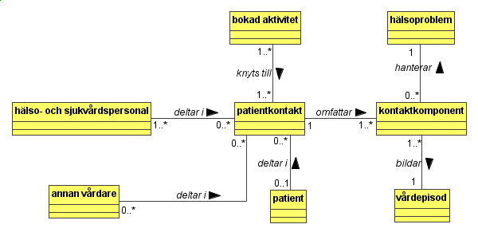
Begreppsmodell patientkontakt

Artikel nummer | 9.2.5.2
Term: | kontaktkomponent
CONTsys se: | kontaktkomponent
Definition: | del av patientkontakt som avser endast ett hälsoproblem
CONTsys eu: | contact element
Källa: | CONTsys
Kommentar: | Under en patientkontakt hanteras ett eller flera hälsoproblem. Handläggningen av varje enskilt hälsoproblem utgör en kontaktkomponent.  Exempel: Den del av ett besök som hanterar högt blodtryck är en kontaktkomponent; den del av besöket som hanterar diabetes mellitus är en annan kontaktkomponent.  Modell 9.2.5.1.

Artikel nummer | 9.2.5.3
Term: | vårdepisod
CONTsys se: | vårdepisod
Definition: | samtliga kontaktkomponenter som avser ett och samma hälsoproblem
CONTsys eu: | episode of care
Källa: | CONTsys
Kommentar: | En patientkontakt kan tillhöra flera vårdepisoder, eftersom flera hälsoproblem kan handläggas under en patientkontakt. Två olika vårdepisoder kan alltså ha såväl gemensamma som egna patientkontakter. I CONTsys tillkommer begreppet med termen kontaktkomponent för att kunna skilja ut den del av en patientkontakt som skall föras till en speciell vårdepisod.  Exempel: Den samlade handläggningen av en patients höga blodtryck, den samlade handläggningen av blindtarmsinflammation hos samma patient. Vårdepisoden börjar med den första patientkontakten avseende ett hälsoproblem och avslutas med den sista patientkontakten för samma hälsoproblem.  Modell 9.2.5.1.

9.2.6. Vårdinformation
Artikel nummer | 9.2.6.1
Term: | vårdinformation
Definition: | insamlade fakta om vården av en enskild patient
Källa: | svenska begreppsmodeller
Kommentar: | Vårdinformation är överordnat begrepp för all information som utvinns ur vårdprocessen. Det krävs särskilt mandat för att hantera informationen. Ägare till informationen är hälso- och sjukvårdsproducenten, vilket kan vara allt från en privat ensamarbetande aktör till ett landsting.
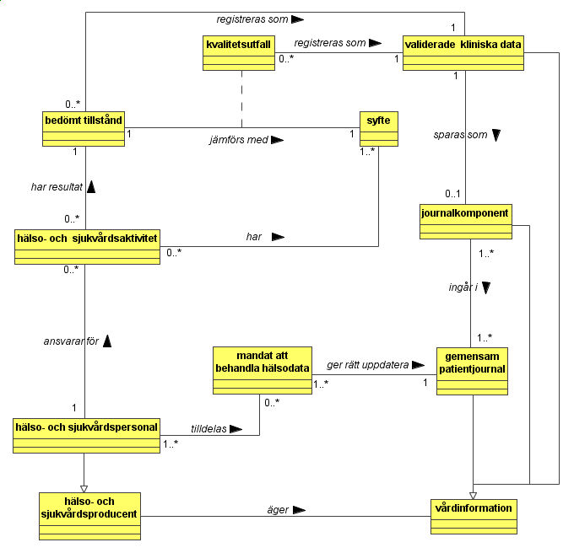

Artikel nummer | 9.2.6.2
Term: | informationskälla
Definition: | ursprung för upplysningar som inhämtas till stöd för vårdprocessen
Källa: | SAMBA
Kommentar: | Utöver att information direkt genereras av aktiviteterna i vårdprocessen kan det behövas kompletterande information som aktivt inhämtas. Viktiga källor till detta är vårdinformationssystem - gemensam patientjournal - och vårdbegäran, vars information kan kompletteras genom samtal med den som framtäller vårdbegäran eller ytterligare genomgång av handlingar i anslutning till vårdbegäran. Det kan också förekomma konferenser där remisser bedöms av flera i hälso- och sjukvårdspersonalen tillsammans och där den blivande patienten rent av kan delta.

Artikel nummer | 9.2.6.3
Term: | validerade kliniska data
CONTsys se: | validerade hälsodata
Definition: | kliniska data som validerats av hälso- och sjukvårdspersonal och som därför tillhör patientjournal
Kommentar: | I CONTsys har konsekvent använts ordet hälsodata, som emellertid ifrågasatts eftersom det används i statistiska sammanhang snarare än i vårdverksamheten. Därför har SAMBA bytt till kliniska data. Validerade data har registrerats av hälso- och sjukvårdspersonal eller validerats av hälso- och sjukvårdspersonal sedan de registrerats av annan och får föras in i patientjournal.  Modell 9.2.6.1.

Artikel nummer | 9.2.6.4
Term: | journalkomponent
Definition: | avgränsad sammanhållen mängd av validerade kliniska data som dokumenterats i patientjournal
Källa: | SAMBA
Kommentar: | Validerade kliniska data som erhållits i ett sammanhang utgör journalkomponent när de införts i journalen.  Modell 9.2.6.1.

Artikel nummer | 9.2.6.5
Term: | gemensam patientjournal
CONTsys se: | gemensam patientjournal
Definition: | patientjournal för gemensamma kliniska data
CONTsys eu: | sharable data repository
Källa: | CONTsys
Kommentar: | Definitionen har ändrats från CONTsys hälsodata till kliniska data. Detta är den gemensamma journalen som kan ha hur stor utsträckning som helst - ett informationssystem täckande flera hälso- och sjukvårdsproducenter eller en producents eget system för alla underordnade hälso- och sjukvårdsorganisationer. Den kan bara innehålla validerade kliniska data.  Modell 9.2.6.1.

10. Appendix 3: Patientprocessen
Patientprocessen skiljer sig från hälso- och sjukvårdsproducentens vårdprocess i några väsentliga avseenden. Den sistnämnda är en ren produktionsprocess som ingår i hälso- och sjukvårdsproducentens övergripande verksamhetsprocess, också den en produktionsprocess. Patientprocessen är en del av en persons hela livsprocess, som inte är en produktionsprocess utan en händelsestyrd process, med vilken personen interagerar genom avsiktliga delprocesser. Patientprocessen definieras här som personens avsiktliga hanterande av sina hälsoproblem.
Patientprocessens kännetecken är:
- agent: personen själv
- avsikt: att påverka det egna hälsotillståndet positivt
- metod: de i processen ingående aktiviteterna
- förhållanden: detta kännetecken realiseras inte, eftersom definitionen av avsikt inkluderar friskvård och processen alltså kan pågå så länge avsikten finns
- tid: från den tid då det lilla barnet kan utföra avsiktliga handlingar och livet ut
- plats: där personen befinner sig
Denna definition är noggrann och beskriver hur var och en aktivt interagerar med sin egen hälsa, och detta förekommer såväl när personen känner sig helt frisk som när det föreligger något hälsoproblem. För att patientprocessen på användbart sätt skall kunna ställas i relation till vårdprocessen görs i denna framställning en inskränkning avseende tre av kännetecknen:
- avsikt: att motverka ett eller flera aktuella hälsoproblem
- förhållanden: att personen i sitt hälsotillstånd upplever ett problem. Detta kan vara sjukdomssymtom eller ett annat behov av hälso- och sjukvård, t.ex. behov av intyg eller vaccination
- tid: den period som angivet hälsoproblem föreligger
Realiseringen av kännetecknet förhållanden visar att SAMBA här inte befattar sig med följderna av oväntad händelse, där en person plötsligt blir medvetslös eller på annat sätt inte kan ta hand om sitt eget problem. Patientprocessen redovisas endast för en person som själv upplever hälsoproblem och agerar i konsekvens med detta. Inte heller befattar sig SAMBA med de processer som förekommer i friskvård och förebyggande hälsovård, där något hälsoproblem inte föreligger. Hälso- och sjukvårdens insatser för att allmänt förbättra hälsan hos personer med någon kronisk sjukdom såsom diabetes eller högt blodtryck genom t.ex. sjukgymnastik i grupp och rökavvänjning är aktiviteter som riktar sig till grupper av individer och faller utanför uppdraget att beskriva ”vård av en enskild patient”.
Det tredelade processpaket som modelleras för att visa skeenden i den här definierade patientprocessen skiljer sig något från det processpaket som beskrivits i hälso- och sjukvårdsproducentens vårdprocess.
Kommunikationsprocessen hanterar personens egen vetskap om vad som händer i processen och det eller de hälsoproblem som föranleder den. Det kan vara upplevelsen av en övre luftvägsinfektion, smärtor i magen, Vägverkets instruktion om hälsoundersökning för körkort, inläst information om vaccinationstvång inför resa etc.
Styrprocessen innehåller de taktiska överväganden personen/patienten gör på bas av sin vetskap och styr därmed de åtgärder personen själv vidtar. Processen börjar med att vetskapen om problemet bildar underlag för beslut om vad som skall göras, eller om problemet rätt och slätt kan lämnas utan åtgärd.
Om personen beslutar sig för att vidta åtgärder på grund av hälsoproblemet startar hälsoprocessen, där det faktiskt uppfattade egna tillståndet är insats och blir förädlingsobjekt. De beslutade åtgärderna vidtas och har alla avsikt att påverka hälsotillståndet/problemet.
Patientprocessen ligger inte inom SAMBAs uppdrag att modellera men har bedömts angelägen att visa. Begreppsmodellering har därför inte gjorts av de begrepp som bara förekommer i patientprocessens modell.
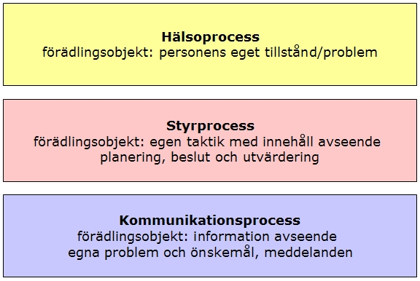
Översikt över processpaketets tre processer

10.1. Inträffat hälsoproblem – upplevelse – ingen åtgärd
En person drabbas av ett hälsoproblem, vilket kan grunda sig på sjukdom eller annat tänkbart behov av kontakt med hälso- och sjukvården, t.ex. för intyg eller vaccination. Det första som händer i det vi här definierar som patientprocess är att personen blir medveten om förhållandet, dvs. får information om det. Därför är det kommunikationsprocessen som startar först. Informationen föranleder ett beslut om något alls skall göras. Detta taktiska avgörande är först i styrprocessen, och bilden visar beslutet att inget skall göras.
Specialfall
Om personen redan är patient i vårdprocessen hos en hälso- och sjukvårdsproducent, kommer ordinationer från denna att vara resultat av att patientens hälsoproblem är kända där. En ”effekt av hälsoproblem” är då en ordination till patienten att utföra en åtgärd på sig själv, t.ex. ta receptbelagd medicin. På samma sätt som hälsoproblem som personen själv inte kan lösa föranleder vårdbegäran och interaktion med hälso- och sjukvårdens process kommer sådana processer att interagera med patientprocessen i form av att hälsoproblem skall hanteras av patienten på visst sätt, en effekt av hälsoproblemen. Det är i all form av frivillig vård patienten fritt att följa ordinationer eller inte göra det, varför beslut i den taktiska styrprocessen alltid föregår patientens genomförande av ordinerade åtgärder. Modeller ger plats för behovsordinationer, som leder till att hälso- och sjukvårdens process startar patientprocessen, som sedan genomlöps och avslutas enligt patientens eget bestämmande.
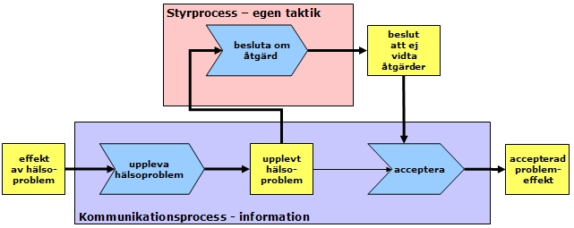
Patientprocessen bild 1

10.2. Inträffat hälsoproblem – upplevelse – åtgärd beslutas
Om beslutet i stället blir att något skall göras åt problemet kommer personen att känna efter och bilda sig en uppfattning om problemet. Detta resulterar i ett uppfattat tillstånd.
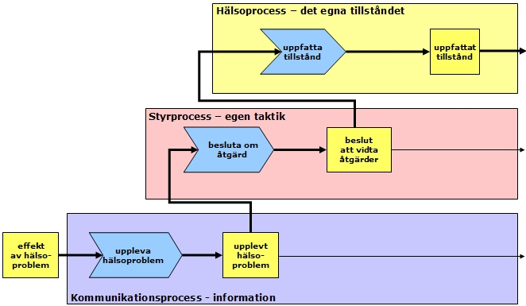
Patientprocess bild 2

10.3. Matchning mot eget vårdutbud – vårdutbud saknas och vårdbegäran framställs
Det uppfattade tillståndet matchas mot den egna förmågan att göra något åt saken, det som här kallas de ”egna vårdutbudet”. Ett sådant vårdutbud består av husapotek, förmåga till egna rörelseövningar för att dämpa smärta i rörelseapparaten och möjlighet att stanna hemma från arbetet för att vila. I fallet ansökan om försäkring med krav på hälsodeklaration kan det räcka med att avge en egen hälsoförsäkran. Men om dessa möjligheter att hantera det aktuella problemet inte är tillräckliga finns ett behov av hälso- och sjukvård, och detta behov beslutar man presentera i en vårdbegäran som framställs till en hälso- och sjukvårdsproducent.
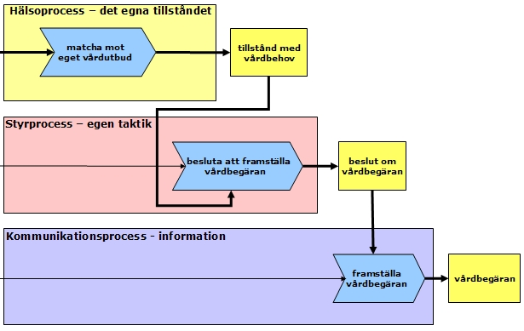
Patientprocess bild 3

10.4. Matchning mot eget vårdutbud – egna åtgärder kan vidtas
Om man finner att det egna vårdutbudet kan utnyttjas mot de upplevda problemen beslutar man att göra ett försök och börjar med att exakt identifiera problemet eller problemen.
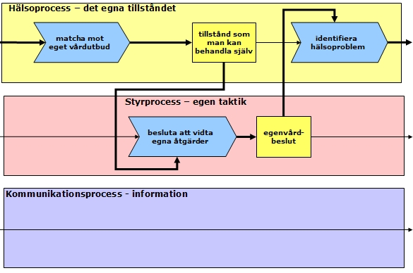
Patientprocess bild 4

10.5. Problemkomplex – mål för egenvård
När hälsoproblemen identifierats kommer personen att gruppera dem på ändamålsenligt sätt och definiera ett problemkomplex, som är det som hon skall ta hand om. Vad man vill åstadkomma beskrivs så att ett mål för egenvården formuleras. Därefter måste de aktuella resurserna inventeras – finns det medicin hemma? – har jag sjukgymnastens instruktioner kvar? – för att kunna utnyttjas i egenvården.
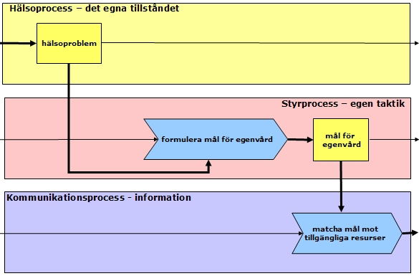
Patientprocess bild 5
Om det finns resurser till egenvård fortsätter modellen i stycke 10.6. Saknas resurser fortsätter den i stycke 10.9.

10.6. Egen behandling
När personen identifierat möjliga åtgärder som skall vidtas inom ramen för egenvården beslutar hon om vad som skall göras. En eller flera åtgärder vidtas och resulterar i ett behandlat tillstånd.
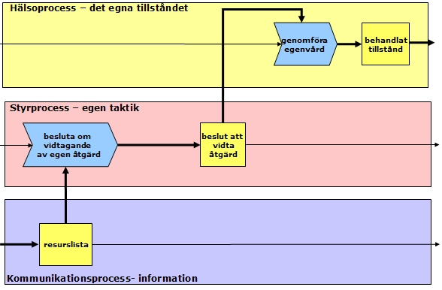
Patientprocess bild 6

10.7. Kvalitetskontroll
Resultatet av vidtagna åtgärder utvärderas för att personen skall kunna avgöra om det behöver göras något ytterligare. Detta är en kvalitetskontroll av de vidtagna åtgärderna, något som möjliggör justering av målet för egenvården.
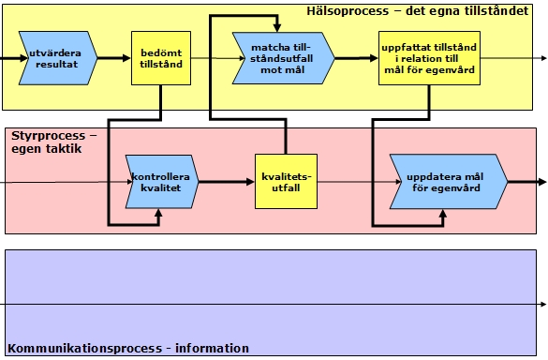
Patientprocessen bild 7

10.8. Slut på processen – målet nått
När målet för egenvården av det aktuella problemet bestämts på nytt kan det visa sig att det uppnåtts med reultatet av genomförda åtgärder. Personen beslutar då naturligtvis att inte vidta ytterligare åtgärder, och processen för egenvård avslutas med att det inte längre finns några effekter av det eller de problem som iakttogs när processen startade. Upplevelsen är alltså återställd hälsa med avseende på det problem som hanterats i processen.
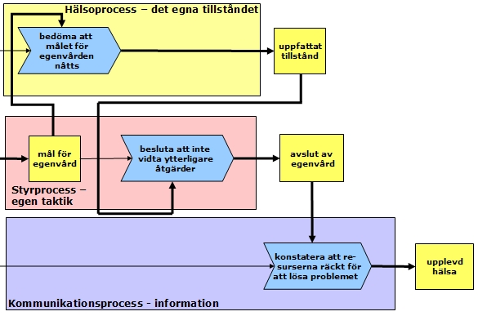
Patientprocessen bild 8

10.9. Processvarvet slut – målet ej nått
Om det reviderade målet för egenvården inte nåtts med resultatet av vidtagna åtgärder måste ytterligare egenvård övervägas. Då måste också de aktuella hälsoproblemen inventeras, och hänsyn måste tas till eventuellt nytillkomna problem, som alltså skall identifieras i denna del av processen.
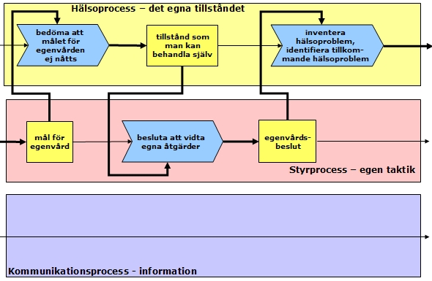
Patientprocessen bild 9
Nästa steg är identiskt med stycke 10.5. I det stycket påpekas att brist på egna resurser visas i stycke 10.9.

10.9. Egna resurser saknas – vårdbegäran framställs
När resurserna för egen vård inventeras kan det visa sig att det saknas väsentliga resurser för att man skall klara av att hantera det aktuella hälsoproblemet på egen hand. I det läget har personen konstaterat ett vårdbehov och därmed beslutat sig för att söka vård, dvs. framställa en vårdbegäran. Innehållet i vårdbegäran beror på det egna hälsotillståndet, och ett problemkomplex måste definieras för att vårdbegäran skall kunna utformas. När så vårdbegäran föreligger är det den slutliga förädlingsprodukten av patientens ursprungliga upplevande av hälsoproblemets effekter.
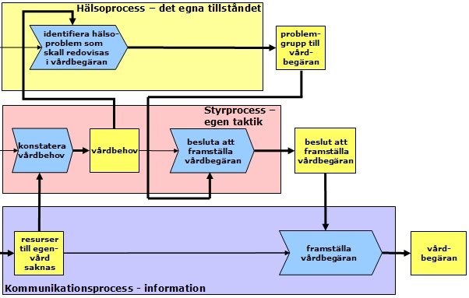
Patientprocessen bild 10

